中国科学技术大学

博士学位论文



**基于机器学习的  
新型数据读出方法研究**

作者姓名： 蒋荻

学科专业： 物理电子学

导师姓名： 刘树彬 教授 曹平 副教授

完成时间： 二〇一七年五月

University of Science and Technology of China

A dissertation for doctor’s degree



**A New Data Readout Method Based on Machine Learning**

Author: Di Jiang

Speciality: Physical Electronics

Supervisors: Prof. Shubin Liu, A. Prof. Ping Cao

Finished time: May, 2017

中国科学技术大学学位论文原创性声明

本人声明所呈交的学位论文,是本人在导师指导下进行研究工作所取得的成果。除已特别加以标注和致谢的地方外，论文中不包含任何他人已经发表或撰写过的研究成果。与我一同工作的同志对本研究所做的贡献均已在论文中作了明确的说明。

作者签名：\_\_\_\_\_\_\_\_\_\_\_ 签字日期：\_\_\_\_\_\_\_\_\_\_\_\_\_\_\_

中国科学技术大学学位论文授权使用声明

作为申请学位的条件之一，学位论文著作权拥有者授权中国科学技术大学拥有学位论文的部分使用权，即：学校有权按有关规定向国家有关部门或机构送交论文的复印件和电子版，允许论文被查阅和借阅，可以将学位论文编入《中国学位论文全文数据库》等有关数据库进行检索，可以采用影印、缩印或扫描等复制手段保存、汇编学位论文。本人提交的电子文档的内容和纸质论文的内容相一致。

保密的学位论文在解密后也遵守此规定。

□公开 □保密（\_\_\_\_年）

作者签名：\_\_\_\_\_\_\_\_\_\_\_\_\_\_\_ 导师签名：\_\_\_\_\_\_\_\_\_\_\_\_\_\_\_

签字日期：\_\_\_\_\_\_\_\_\_\_\_\_\_\_\_ 签字日期：\_\_\_\_\_\_\_\_\_\_\_\_\_\_\_

摘 要

在粒子物理实验中，读出系统采用触发机制来对数据进行判选，从大量的本底噪声中挑选出有效事例，将数据率降低到合适的水平。随着粒子物理研究的深入，粒子物理实验的能量和亮度越来越高，反应过程也越来越复杂，这要求探测器具有更高的空间分辨率、时间分辨率和能量分辨率。这些发展趋势导致了粒子物理实验的数据量急剧增加，给读出系统带来了极大的压力。这时候传统的触发机制，尤其是模式简单并固定的前端硬件触发模式，难以满足实验对复杂多变的触发模式的需求。而且，由于电子学通道数量庞大，全局的触发信号扇出的代价也大大增加。所以越来越多的实验采用“无触发”方法，将前端电子学所有的数据发送到后端，然后在后端进行软件触发。这种将所有数据都交给后端处理，既增加了前端数据传输的压力，也增加了后端数据处理的压力，并不是一种全局最优的研究思路。

机器学习是人工智能的一个分支，主要研究的是设计一些“学习”算法，使计算机能够自动的从数据中寻找规律，来提高其自身的某种性能。由于机器学习在数据分类方面的优势，所以物理学家也开始关注机器学习算法，将其用于从大量的本底噪声中提取有效事例，并取得了较好的结果。然而，目前此类研究主要关注的是后端的数据分析过程，并未涉及前端的数据读出。在粒子物理实验中，触发判选实际上就是对数据进行分类。所以，机器学习相关理论和方法可以应用到粒子物理实验的数据读出系统中。

本论文提出了一种基于机器学习的新型读出方法，并对其进行了初步研究。该读出方法不依赖于固定模式的触发机制，能够对前端的数据进行灵活的在线实时筛选能力，其分类依据完全来源于通过对输入数据自身行为特征的学习所获得的泛化能力，适应物理实验灵活多样的读出需求。使用该读出方法，可以实现灵活的触发判选，在不损失有效信息的前提下降低对读出系统性能的要求。而且，由于机器学习的特点，该读出方法具有很强的通用性，能够应用于不同类型的物理实验。

**关键词：**读出电子学，数据获取，触发判选，机器学习

ABSTRACT

Trigger systems are used in particle physics experiments to select interesting events from large backgrounds and reduce the data rate to an acceptable level. With the deepening research on particle physics, modern collider experiments are operating at higher energy and higher luminosity, which bring great challenges to the readout systems. Firstly, high interaction rates togather with large number of electronic channels lead to a dramatic increase in the amount of data to be read out. Secondly, the distribution of the global trigger signal is difficult when considering the large number of ecletronic channels. Thirdly, as the particle interactions are more complicated, it requires a volatile trigger system and complex trigger algorithm which can hardly be perfomed with traditional trigger system, especially first-level trigger system implemented in dedicated hardwares. Finally, when it comes to heavy ion collisions, the collective flow between particles can not be ignored, whose systematic and complexity may be broken using traditional trigger algorithm. So trigger-less readout systems are widely used in modern particle physics experiments, which will transfer all the data acquired at the front-end to the back-end through lots of high-speed links. At the back-end, processor farms are used to perform software-based event filter. However, the trigger-less readout system is not the overall optimal, since it will lead to the difficulties in both the high-speed data transmission at the front-end and mass data processing at the back-end.

Machine learning is a subfield of artificial intelligence, through which a computer can improve the performance by studying existing experiences. Because of the advantages of machine learning in solving data-driven problems, it has been adopted in high energy physics to distinguish signals from large backgrounds. Till now, all the researches are concentrated on the off-line data analysis and on-line triggering and there is no study in using machine learning from the perspective of the whole readout the system.

Therefore, this paper proposes a new readout method based on machine learning and a preliminary study have been conducted. The method can perform real-time data classification which is entirely based on the generalization ability learned from the characteristics of labeled data. For this reason, it has a strong versatility and can be applied to different physical experiments. With this method, a flexible triggering decision can be achieved to lower the requirements of the readout system without loss of any valid information.

**Key Words:** Readout Electronics, Data Acquisition, Trigger and Selection, Machine Learning

目 录

[摘 要 IV](#_Toc484419085)

[ABSTRACT V](#_Toc484419086)

[第1章 绪论 1](#_Toc484419087)

[1.1 粒子物理实验中的精细化测量 1](#_Toc484419088)

[1.1.1 粒子加速器与对撞机 2](#_Toc484419089)

[1.1.2 粒子探测技术及探测器 7](#_Toc484419090)

[1.2 读出系统的结构、发展及面对的挑战 8](#_Toc484419091)

[1.2.1 传统的数据读出系统 8](#_Toc484419092)

[1.2.2 数据读出系统的发展趋势 10](#_Toc484419093)

[1.2.3 无触发读出系统 11](#_Toc484419094)

[1.3 电子技术的发展与机器学习的兴起 12](#_Toc484419095)

[1.4 高能物理与机器学习 14](#_Toc484419096)

[1.5 本论文研究意义、内容和结构安排 17](#_Toc484419097)

[参考文献 19](#_Toc484419098)

[第2章 粒子物理实验数据读出系统调研 22](#_Toc484419099)

[2.1 ATLAS实验 22](#_Toc484419100)

[2.2 LHCb实验 25](#_Toc484419101)

[2.3 CBM实验 29](#_Toc484419102)

[2.4 PANDA实验 34](#_Toc484419103)

[2.5 DIRAC实验 36](#_Toc484419104)

[2.6 小结 38](#_Toc484419105)

[参考文献 40](#_Toc484419106)

[第3章 基于机器学习的数据读出系统框架 42](#_Toc484419107)

[3.1 基于机器学习的数据分类模型 42](#_Toc484419108)

[3.1.1 泛化误差 44](#_Toc484419109)

[3.1.2 机器学习算法 45](#_Toc484419110)

[3.1.3 决策树 47](#_Toc484419111)

[3.1.4 集成学习 48](#_Toc484419112)

[3.2 基于机器学习的数据读出系统框架 50](#_Toc484419113)

[3.2.1 读出系统需求 51](#_Toc484419114)

[3.2.2 读出系统框架 54](#_Toc484419115)

[3.3 机器学习算法的实现 56](#_Toc484419116)

[3.3.1 PC平台 56](#_Toc484419117)

[3.3.2 FPGA平台 57](#_Toc484419118)

[3.3.3 不同平台比较 60](#_Toc484419119)

[3.4 关键问题以及解决方案 62](#_Toc484419120)

[3.4.1 数据源的产生 62](#_Toc484419121)

[3.4.2 特征提取 63](#_Toc484419122)

[3.4.3 高速互联通道 64](#_Toc484419123)

[参考文献 66](#_Toc484419124)

[第4章 训练与测试数据集 68](#_Toc484419125)

[4.1 数据生成器模型 68](#_Toc484419126)

[4.2 软硬件数据生成算法 69](#_Toc484419127)

[4.2.1 Python生成数据 69](#_Toc484419128)

[4.2.2 FPGA数据生成器 70](#_Toc484419129)

[4.3 分类性能评估标准 72](#_Toc484419130)

[参考文献 75](#_Toc484419131)

[第5章 新型读出系统原型电路研制 76](#_Toc484419132)

[5.1 原型电路结构 76](#_Toc484419133)

[5.2 Front-end Electronics Board (FEB) 77](#_Toc484419134)

[5.3 Readout Board (ROB) 77](#_Toc484419135)

[5.3.1 Xilinx GTP/GTX 79](#_Toc484419136)

[5.3.2 Xilinx PCIe 81](#_Toc484419137)

[5.4 Data Processing Board (DPB) 81](#_Toc484419138)

[5.4.1 整体方案 82](#_Toc484419139)

[5.4.2 T4240设计 83](#_Toc484419140)

[5.4.3 与前端互联 86](#_Toc484419141)

[5.4.4 与后端互联 88](#_Toc484419142)

[5.4.5 时钟模块 94](#_Toc484419143)

[5.4.6 电源模块 98](#_Toc484419144)

[参考文献 103](#_Toc484419145)

[第6章 测试与验证 105](#_Toc484419146)

[6.1 节点间数据交互性能测试 105](#_Toc484419147)

[6.1.1 Xilinx GTP/GTX传输性能测试 105](#_Toc484419148)

[6.1.2 万兆以太网传输性能 106](#_Toc484419149)

[6.2 分类性能评估 110](#_Toc484419150)

[6.2.1 软件平台评估 110](#_Toc484419151)

[6.2.2 硬件FPGA平台评估 114](#_Toc484419152)

[参考文献 119](#_Toc484419153)

[第7章 总结与展望 120](#_Toc484419154)

[7.1 总结 120](#_Toc484419155)

[7.2 创新点 121](#_Toc484419156)

[7.3 展望 122](#_Toc484419157)

[致谢 124](#_Toc484419158)

[在读期间发表的学术论文 125](#_Toc484419159)

# 绪论

## 粒子物理实验中的精细化测量

标准模型是20世纪60、70年代发展建立起来的粒子物理理论，其成功的描述了构成所有物质的基本粒子以及他们之间的相互作用（强相互作用、弱相互作用和电磁相互作用）[1]。如图1‑1所示，标准模型将基本粒子分为费米子（fermion）和玻色子（boson）。费米子是构成物质的粒子，包括夸克（quark）和轻子（lepton）；玻色子用于传递各种作用力。根据标准模型，物理学家成功预测了W玻色子、Z玻色子、胶子、顶夸克及粲夸克的存在，而且对它们的性质做出了非常精确的估计。标准模型为粒子物理实验的研究方向提供了理论依据。

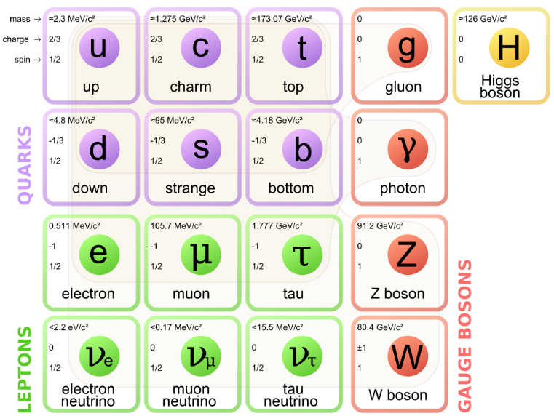

图1‑1 标准模型，来源Wikimedia

一个粒子物理实验的基本流程如图 1‑2所示，依次为：

* 加速器和对撞机。负责制备实验对象。
* 探测器。负责记录粒子的特定信息并转换成电信号。
* 读出电子学。负责将探测器信号数字化并读出。
* 数据获取系统。负责对数据进行处理、筛选，最终存储到磁盘。



图 1‑2 粒子物理实验数据获取的流程

### 粒子加速器与对撞机

由于标准模型里的许多基本粒子在一般自然条件下不存在或不单独出现，只有在高能对撞的条件下才有可能出现，所以粒子物理学也被称为高能物理学（High Energy Physics, HEP）[2]。在粒子加速器出现以前，宇宙线是唯一的高能粒子来源，物理学家通过研究宇宙线来研究粒子，并首次发现了正电子、μ子、π介子等[3]。然而使用宇宙线来研究粒子的性质有很多缺点：来源不可控、成分不确定、高能粒子流量太低。宇宙线能谱如图1‑3所示[3]，对于能量在100 GeV的粒子，其流量已经小于 $1 m^{-2}s^{-1}$，难以累积统计量，一方面不利于精确研究粒子的性质，另一方面当遇到一些特殊现象，难以重复，也就无法确定是否由噪声引起。所以在20世纪50年代人工加速器兴起后，就逐渐成为了主要的高能粒子来源。

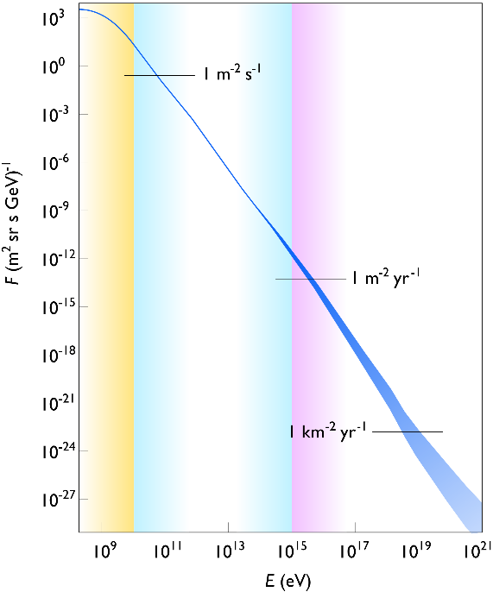

图1‑3 宇宙线能谱，来源Wikimedia

粒子在加速器中被加速到高能后，然后将会进行对撞，所以这类科学装置往往被称为对撞机，如北京正负电子对撞机、大型强子对撞机等。一个对撞机的性能主要取决于两个参数：能量（energy）和亮度（luminosity）。

* 能量

当两个粒子碰撞时，其总能量越高，粒子“破碎”的程度越高，也就可以更深入地研究粒子内部结构和性质。这里的总能量指的是质心系能量（center-of-mass energy），只有这部分能量才能参与粒子内部的各种相互作用。

在相对论下，一个静质量为m的粒子的运动可以用一个四维向量表示 $P=(E,\vec{p})$，其中*E*为粒子能量， $\vec{p}$ 为粒子动量。 $P^{2}$ 是一个相对论不变量，采用自然单位[4]，表示为：

$$P^{2}=E^{2}-{\vec{p}}^{2}=m^{2}$$

当两个静质量为 $m_{1}$ 和 $m_{2}$ 的粒子碰撞时，其质心系能量可以表示为：

$${\left(P_{1}+P_{2}\right)}^{2}=E_{cm}={\left(E_{1}+E_{2}\right)}^{2}-{\left({\vec{p}}_{1}+{\vec{p}}_{2}\right)}^{2}$$

对于对撞实验，且对撞粒子动量大小相同，方向相反，也就是 ${\vec{p}}_{1}=-{\vec{p}}_{2}$，那么质心系能量为：

$$E_{cm}^{2}={\left(E_{1}+E_{2}\right)}^{2}$$

对于打靶实验，其中一个粒子静止，也就是 ${\vec{p}}_{2}=0$，那么质心系能量为：

$$E_{cm}^{2}=m_{1}^{2}+m_{2}^{2}+2×m_{2}×E_{1}$$

根据上面两个公式，我们计算了三种不同情形下对撞和打靶的质心系能量，如表 1‑1所示，可以看出对撞实验的质心系能量远远高于打靶实验。

表 1‑1 不同类型碰撞质心系能量

|  |  |  |
| --- | --- | --- |
|  | $E_{cm}$**as collider**  **(GeV)** | $E_{cm}$**with fixed target**  **(GeV)** |
| **p on p (7000 on 7000 GeV)** | 14000 | 114.6 |
| **e on e (100 on 100 GeV)** | 200 | 0.32 |
| **e on p (30 on 920 GeV)** | 235 | 7.5 |

粒子的能量取决于加速器。粒子加速器有两种基本形式：环形加速器和直线加速器[5]。环形加速器通过强磁场（超导磁铁）将粒子约束在环形隧道里，当粒子能量提高后，磁场也同步变化。然而当粒子在磁场中偏转时，部分能量会以同步辐射的形式放射出去，放射出去的能量与 ${（\frac{E}{m}）}^{4}$ 成正比[6]。所以对于电子等质量较小的粒子来说，由于同步辐射的原因，能量越高，加速越困难。直线加速器则没有同步辐射的问题。直线加速器具有加速效率高、束流强度大等优势，常用于环形加速器的注入器。由于带电粒子在直线加速器中只能一次加速，所以加速到相同的能量，直线加速器需要更长的隧道，更高的成本。

* 亮度

除了能量之外，我们还需要关注单位时间内产生的有效事例的数量，尤其对于一些非常稀少的事例，如Higgs衰变的事例。亮度就是用来描述产生有效事例的能力，亮度越高，单位时间内产生的有效事例就越多。这个可以由下面的公式表达，其中 $dR/dt$ 表示单位时间内产生的有效事例， $σ_{p}$ 表示有效事例的生产截面（production cross section），单位为 ${cm}^{-2}$，L表示亮度，单位为 ${cm}^{-2}s^{-1}$。

$$\frac{dR}{dt}=L×σ_{p}$$

如果两个粒子数量分别为 $n_{1}$ 和 $n_{2}$ 的束团对撞，对撞频率为 $f_{c}$，那么亮度可以表示为：

$$L=f_{c}×\frac{n_{1}n_{2}}{A}$$

其中 $A$ 表示束团的有效重叠面积。从公式可以看出，对撞机的亮度与对撞频率成正比。在现代的粒子物理试验中，往往通过提高撞机的对撞频率来获得高亮度。

随着粒子物理研究的深入，粒子物理实验有两个主要的发展方向：向高能量区域发展和向精密实验方向发展。向高能量区域发展就是通过提高粒子对撞的能量，来产生新的粒子或物理过程。由于新的粒子或物理过程的生产截面一般很小，所以要求对撞机具有高亮度，以便能够产生足够的有效事例。向精密实验方向发展就是建造“粒子工厂”，用于精确研究粒子的性质。建造“粒子工厂”，要求在选定的能量下，粒子生产截面大，本底噪声小，粒子分辨性能好。

在过去的几十年，对撞机的能量和亮度都得到了极大的提高。图 1‑4和图 1‑5显示了1960年以来世界上主要对撞机的能量和亮度[7]。

D:\Downloads\Pictures\colliders_over_the_decades_1.tif

图 1‑4 过去几十年里的对撞机以及能量

D:\Downloads\Pictures\colliders_luminosity_1.tif

图 1‑5 过去几十年对撞机以及峰值亮度

根据对撞粒子来分，对撞机主要可以分为：电子对撞机、强子对撞机和重离子对撞机[8]。由于正负电子本身就是基本粒子，所以电子对撞的产物一般比较“干净”，适合用于精确测量粒子的性质。重离子对撞实验则往往产物复杂，多重性高，常用于研究粒子之间的相互作用，如量子色动力学（Quantum Chromodynamics, QCD）。下面我们将介绍一些著名的加速器和对撞机。

* 电子对撞机

SLAC国家加速器实验室[9]，原名斯坦福直线加速器中心（Stanford Linear Accelerator Center, SLAC），于1962年成立。1966年，建成并投入运行了3.2千米（2英里）长的直线加速器，能够将正负电子加速到50 GeV。1987年，又建成了斯坦福直线对撞机（Stanford Linear Collider, SLC）[10]，正负电子束团被加速到46.6 GeV，经过磁场偏转后进行对撞。由于同步辐射损失了约1 GeV能量，所以对撞的质心系能量为91.2 GeV。SLAC直线加速器是世界上最长的直线加速器，取得了三项获得了诺贝尔物理学奖的科学成就：发现J/ψ介子（1976）、发现质子和中子内部夸克结构（1990）以及发现τ轻子（1995）。

北京正负电子对撞机（Beijing Electron Positron Collider, BEPC）[11]于1988年10月建成，由注入器、输运线、储存环、北京谱仪和同步辐射装置等几个部分组成。注入器是一台200米长的直线加速器，可以将正负电子束加速到1.1~1.55 GeV，然后注入到储存环里。储存环是一台周长为240.4米的环型加速器，可以将正负电子束继续加速，然后储存起来用于对撞实验。为了适应新的物理需求，2004~2008年进行了重大升级改造（BEPCⅡ），采用双环结构，将设计亮度提高了两个数量级，达到 $1×{10}^{33}cm^{-2}s^{-1}$。BEPC是我国第一个高能粒子对撞机，尽管能量不高，但在τ-粲能区处于世界领先水平。

在欧洲核子中心（CERN），大型正负电子对撞机（Large Electron-Positron Collider, LEP）[12]于1989年开始运行。LEP是环形加速器，环形隧道的周长达到了27 km，可以将正负电子加速到45 GeV，用于产生Z波色子（质量91 GeV）。后来加速器经过升级，用于产生一对W波色子（每一个质量80 GeV）。LEP为精确测量许多粒子性质做出了贡献。在2000年末的时候，LEP被关停并拆解，以给在建的新的大型强子对撞机腾出轨道空间。

* 质子对撞机

美国费米实验室的兆电子伏特加速器（Tevatron）[13]，于1983年建成，是一台环形加速器，环形隧道周长6.3 km，可以将正负质子加速到1 TeV。Tevatron是当时能量最高的加速器，在实验中发现了顶夸克、τ中微子，并且精确测量了W玻色子的质量。随着大型强子对撞机的建成，Tevatron于2011年被关闭。

大型强子对撞机（Large Hadron Collider, LHC）[14]是目前世界上最大的粒子加速器，于2008年9月开始运行。LHC在第一期运行时（Run 1），对撞粒子的质心系能量就达到了7 TeV，超过了Tevatron；经过第一次长停机期间的升级加固后，在第二期运行时（Run 2），对撞粒子的质心系能量进一步提高到了13 TeV，亮度也达到了设计值 $1×{10}^{14}cm^{-2}s^{-1}$，一些重要参数如表 1‑2所示[15]。按照预定计划，LHC还将继续升级，进一步提高亮度。最终亮度将会被提高到 $5\sim 7×{10}^{34}cm^{-2}s^{-1}$，这就是HL-LHC（High Luminosity Large Hadron Collider）计划[16]。

表 1‑2 LHC Run 2重要参数

|  |  |
| --- | --- |
| **Quantity** | **Number** |
| Circumference | 26 659 m |
| Dipole operating temperature | 1.9 K (-271.3°C) |
| Number of magnets | 9593 |
| Number of main dipoles | 1232 |
| Number of main quadrupoles | 392 |
| Number of RF cavities | 8 per beam |
| Nominal energy, protons | 6.5 TeV |
| Nominal energy, ions | 2.56 TeV/u (energy per nucleon) |
| Nominal energy, protons collisions | 13 TeV |
| No. of bunches per proton beam | 2808 |
| No. of protons per bunch (at start) | 1.2 x 1011 |
| Number of turns per second | 11245 |
| Number of collisions per second | 1 billion |

* 未来对撞机

国际直线对撞机（International Linear Collider, ILC）[17]，作为下一代粒子加速器，很早就开始进行预研，并且已经给出了技术设计报告（Technique Design Report）。根据设计报告，ILC使用两个11.3 km长的直线加速器来分别加速正负电子，能量可以达到250 GeV，未来可进一步升级到500 GeV，峰值亮度可达到 $1.5×{10}^{34}cm^{-2}s^{-1}$。

中国高能物理界在2012年提出了环形正负电子对撞机（Circular Electron Positron Collider, CEPC）[18]的构想，得到了国际社会的热烈反响。CEPC环形隧道长约54 km，将正负电子加速到120 GeV，峰值亮度达到 $2×{10}^{34}cm^{-2}s^{-1}$。CEPC的科学目标是成为“希格斯工厂”，对希格斯粒子进行精细的测量和深入的研究。未来，根据实际需要，CEPC还可以进一步升级为超级质子对撞机（Super proton-proton Collider, SPPC），类似于LEP到LHC的升级。

### 粒子探测技术及探测器

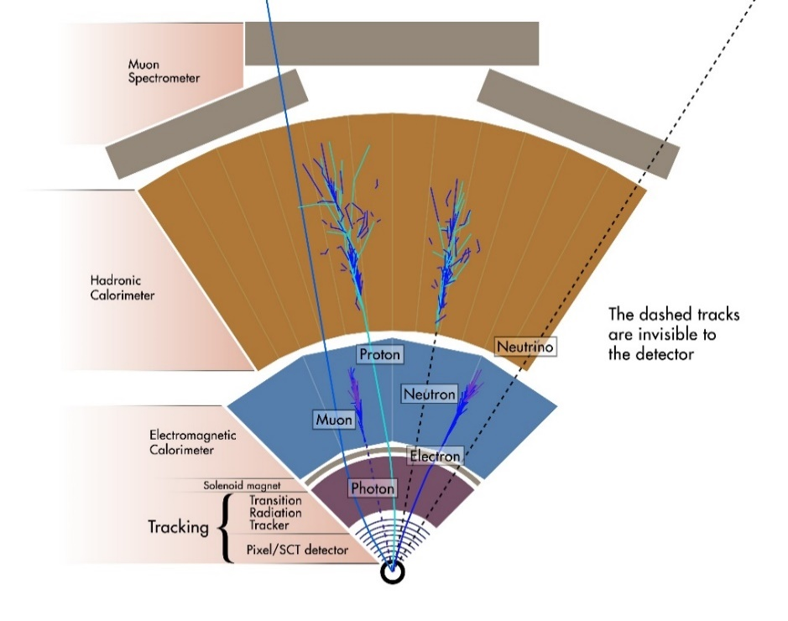

图 1‑6 探测器层叠结构，探测不同的粒子，来源CERN

当粒子对撞后，需要使用探测器对反应过程进行详细而精确的测量，包括粒子的动量、能量和电荷等。为了能够探测到所有的末态粒子，探测器往往采用层叠结构，每一层都由不同类型的探测器组成，用于探测不同类型的粒子。图 1‑6显示的是一个典型的探测器系统，从内到外依次为：径迹探测器、超导磁铁、电磁量能器、强子量能器、μ子探测器。

根据实验类型的不同，探测器一般有两种不同的层叠结构：

* 桶形结构，覆盖4π立体角。一般适用于对撞粒子动量相同的实验，如BESIII、ATLAS、CMS等。
* 锥形结构，仅覆盖粒子入射方向一个较小的立体角。一般适用于对撞粒子动量差别很大的实验或者固定靶实验，如CBM等

探测器的发展由粒子物理实验引导和驱动，而探测器技术的进步又极大促进粒子物理实验的发展。对撞机的高能量和高亮度，对粒子探测技术和粒子探测器提出了更高的要求。高能量使反应过程复杂，要求粒子探测器具有更高的能量分辨率；高对撞率要求粒子探测器具有更快的时间响应；高亮度带来了高堆积率，要求粒子探测器具有更高的空间分辨率。所以探测器技术研发的针对性越来越强，更多的以具体实验的需求为导向，具有明确的“边界条件”。例如LHC上使用了实际上规模最大的硅探测器：ATLAS上的硅径迹探测器面积达到 $62{ m}^{2}$，包括8千万通道硅像素探测器和0.6千万通道硅微条探测器；CMS上的硅径迹探测器面积达到 $201 m^{2}$，包括6.6千万通道硅像素探测器和1.1千万通道硅微条探测器[19]。

## 读出系统的结构、发展及面对的挑战

### 传统的数据读出系统

在粒子物理实验中，对于探测器采集到的信号，我们不可能也没有必要全部进行读出和保存。从物理学需求方面来看，这些原始数据中只有极少的一部分是有效数据，绝大部分都是本底噪声；从电子学限制方面来看，如果将原始数据全部读出，会给数据的传输、处理和存储带来挑战。所以在粒子物理实验中，必须使用触发判选机制来滤除本底噪声，降低数据率。

图 1‑7显示的是一个传统的读出系统的结构。探测器信号首先在前端电子学（Front-end Electronics, FEE）成形放大，然后送到读出电子学进行数字化。其中一部分探测器信号同时会被送到触发系统中进行触发逻辑判选，产生触发信号，并扇出到读出电子学。读出电子学只有在获得有效触发信号的情况下，才会将其缓存的、与触发相匹配的数据传输至数据获取系统（Dara Acquisition System, DAQ），其余的则丢弃。这种设计方法可以实现科学数据和读出系统传输带宽之间的适配，既保证了数据的实时读出能力，也降低了对系统传输、处理、存储带宽的要求。

为了便于读出电子学的使用、维护和扩展，通常读出系统均是通过标准化的读出机箱实现的，如VME [22]、CompactPCI、ATCA [23]等。通过读出机箱的背板总线或外接电缆，实现高精度时钟和触发信号的扇出，从而实现系统级同步控制，最终保证整个读出系统的正常运行。



图 1‑7 传统的读出系统的结构

对于触发系统来说，需要考虑两个因素：触发延时（Trigger Latency）和噪声抑制比（Rejection Ratio）。触发延时是指触发信号到来滞后于探测器信号到来的时间，如果触发延时太长，那么会对数据的缓存带来压力，进而限制了触发率。噪声抑制比指的是该输入数据量与输出数据量之间的比例，这个决定了对数据传输带宽的要求。对于大型物理实验来说，通常采用多级触发系统，前级触发逻辑往往简单快速，先滤除一部分噪声，降低数据率，减轻数据缓存和传输的压力，后级触发则有足够的时间去执行复杂的触发逻辑。

D:\Downloads\Pictures\lhc_common_trigger_1.tif

图 1‑8 粒子物理实验典型的触发系统结构：（a）二级；（b）三级

一个典型的触发系统的结构如图 1‑8所示[24]。对于三级触发结构，如图 1‑8（b）所示，LV1级触发通常使用定制硬件实现，触发周期与对撞周期一致，对于对撞频率较高、对撞周期较短（几十个纳秒）的实验，通常采用流水线结构，这样触发延时可以达到几个微秒的时间；LV2级触发通常使用定制硬件实现，触发延时一般有几十个毫秒的时间；LV3级触发则使用通用计算机实现，触发延时则可以有几秒钟的时间。在有些实验中，原始数据率相对较低，这时候往往没有LV2级触发，如图 1‑8（a）所示所以对于每一级触发来说，一方面要求参与触发的探测器信号到达时间与之匹配，另一方面要求触发逻辑或算法的复杂程度与之匹配。

触发判选本质上是一个数据分类的过程。如图1‑9所示，每一级触发都将输入数据分为噪声和有效数据（包含部分噪声），噪声直接丢弃，有效数据则传递给下一级。



图1‑9 触发判选与数据分类

### 数据读出系统的发展趋势

前面已经提到，随着粒子物理实验的发展，粒子对撞频率越来越高，探测器通道数越来越多，读出电子学数字化的精度越来越高，这些因素叠加起来，使得原始数据率呈爆炸式增长。例如，ATLAS实验经过L1触发后，数据率依然高达160 GByte/s [25]；CBM实验的原始数据率高达1 TByte/s [26]；升级后的LHCb实验原始数据率高达4 TByte/s [27]。极高的数据率给数据读出系统带来了极大的挑战。

首先，读出系统必须要对数据进行触发判选，以降低数据率。然而，极高的数据率给前端数据的缓存带来了极大的压力，尤其考虑到抗辐照的要求，更增加了在前端缓存大量数据的成本。所以读出系统对于触发尤其是第一级触发的实时性要求极高。

其次，由于实验复杂度的提高，导致触发模式并不固定，例如CBM实验使用不同的粒子进行对撞。而且由于实验的高能量、高亮度，导致反应过程复杂，多重性高，导致触发逻辑复杂，难以使用硬件实现。传统的触发机制，无法使系统从全局化角度对数据，特别是有着强关联精细结构重离子对撞物理数据进行分析，可能会破坏数据之间的关联性和复杂性。

最后，从系统结构上来看，由于电子学通道数规模的急剧增加，使得传统的全局触发信号的扇出难度越来越大，代价越来越高。传统的触发机制会导致读出系统复杂度的增加，不利于系统的维护和扩展。

所以，传统的数据读出系统已经不能满足现代粒子物理实验的需求。

### 无触发读出系统

由于数据传输与处理能力的极大提高，触发后置变成一种趋势，从而使得前端数据需要不丢失地、高保真地传递到后端，进行系统级的、更灵活的触发判选。这种思路就是无触发系统。无触发并不是没有触发，而是没有专用的、需要扇出到前端的全局硬件触发信号。无触发系统的触发判选体现在两方面：在前端，只有当输入的探测器信号符合一定条件（超过特定阈值）时才开始将信号数字化并读出，所以无触发也称为自触发（self-trigger）；在后端，当所有数据汇聚到计算机群里后，在计算机群里实现事例的组装与筛选。为了保证所有通道之间自触发的信号能够对齐，因此在前端还需要对采集到的信号打上全局时间标签。

一个典型的无触发读出系统如图 1‑10所示。前端电子学在自触发模式下对探测器信号进行数字化后，数据经过初步汇聚后直接将数据通过长距离光纤发送到后端。在前端电子学或者数据汇聚节点，通常会对数据进行简单的处理，如零压缩等。数据进入后端后，通过全联通的网络送到计算机群进行事例的组装与筛选，最终将有效事例存储到磁盘阵列中。部分实验在前端电子学和计算机群之间会增加一层专用硬件，一方面对数据进行预处理，一方面将数据协议转换成标准的以太网协议，这些专用硬件通常安装在标准的读出机箱里。



图 1‑10 典型的无触发读出系统框架

然而单纯的无触发系统是通过不断提升读出系统的性能实现的，也就是说无触发系统对电子学性能要求极高：高数据带宽看，高数据处理能力，这造成数据读出系统研制的难度、风险、成本不断提高。这显然不是全局最优的做法：后端“无触发”数据获取是以前端读出系统的复杂度为代价的。读出系统除了配合将所有数据完整读出外，没有对触发判选作任何贡献，使得前端和后端的设计同时陷入“两难”境地：前端要承担将数据全部快速读出的压力、后端要承担计算数据量急剧增加的压力。而且，对于一些高对撞率的实验，以现有电子学水平难以将数据实时的传输到后端，如ATLAS/CMS实验，所以必须在前端增加触发判选来降低数据率。

## 电子技术的发展与机器学习的兴起

1965年Intel公司的创始人之一Gordon E. Moore预言集成电路产业的发展规律：集成电路的集成度每18个月翻一番，同时成本降低一半[28]。在过去的半个多世纪里，半导体行业大致按照摩尔定律高速发展。半导体行业的发展直接推动了相关电子技术的进步，包括处理器技术、通信技术、存储技术等。

图 1‑11显示的是1978~2010年期间处理器性能的增长[29]，测试标准为SPEC Benchmarks [30]，并对测试结果归一化处理（以VAX-11/780性能为单位1）。可以看出，在1986~2003年期间，CPU性能平均每年增长53%；在2003~2010年期间，CPU性能平均每年增长25%。目前CPU主频的提升已经遇到了瓶颈，性能的提升主要是通过多核多线程的应用以及架构的优化。除了通用处理器外，一些专用处理器也在快速发展。图形处理器（Graphics Processing Unit, GPU）[31]由数以千计的更小、更高效的核心组成，具有强大的并行处理能力。在解决单指令流多数据流（Single Instrument Multiple Data, SIMD）且数据处理的运算量远大于数据调度的问题时，GPU的性能远远超过了CPU。随着人工智能的兴起，一些针对神经网络算法的通用处理器也在开发中，例如Google开发的TPU（Tensor Processing Unit）[32]。除了处理器计算能力，随着高速串行通信技术的发展，设备（芯片）之间的数据交换能力也得到了极大的提升。内存的速度和容量也在不断提高，目前DDR SDRAM已经发展到第四代DDR4，最高传输速度达到了2400 GT/s，单片SDRAM芯片的容量也已经达到了16 Gb。对于局域网来说，10/40/100 Gigabit Ethernet的发展和应用极大地提高了网络带宽，保证了PC之间的数据交换能力，为分布式计算提供了基础。

D:\Downloads\Pictures\processor_performance_growth_1.tif

图 1‑11 1978~2010年处理器性能增长，Copyright @ Elsevier

集成电路在集成度提高的同时，价格也在不断降低，这推动了终端电子设备的普及，如个人电脑、智能手机、数码相机等。这些终端设备往往集成了大量地传感器，收集了海量的数据。据估计，2015年存储下来的数据达到了1.4 ZB，到2020年这一数字将会达到6.4 ZB [33]。面对规模如此庞大的数据，人们迫切地需要对海量数据进行高效分析地计算机方法。传统的分析方法是，人们将已经学习好的“经验”转化为可执行代码，然后让计算机执行。然而对于很多问题来说，这种模式有两个可能障碍：一方面，由于数据量过于庞大，单纯依靠人类的先验知识从数据中寻找规律并获取“经验”十分困难；另一方面，很多“经验”难以转化为可执行代码，例如文本识别、图像识别等。所以人们试图让机器自己从数据中学习“经验”。机器学习是人工智能的一个分支，主要研究的是设计“学习”的算法，使计算机能够自动地从数据中分析并获得规律，然后对未知数据进行预测。

得益于计算资源的丰富以及大量数据处理的需求，机器学习得到了极大的发展。机器学习已经被广泛应用于数据挖掘、模式识别等领域，如图 1‑12所示。2016年，Google开发的围棋程序AlphaGo [34]以四胜一负击败了顶尖职业棋手李世石，成为第一个不借助让子而击败围棋职业九段棋手的计算机围棋程序。AlphaGo采用的主要技术是机器学习和蒙特卡洛树搜索。

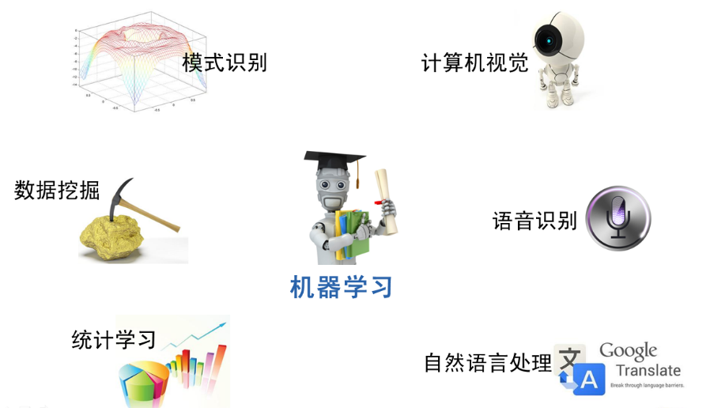

图 1‑12 机器学习的广泛应用

与传统算法相比，机器学习尽管建模容易，性能优异，但是缺点在于模型的可解释性差。对于有些问题来说，一个仅能对给定输入得到正确输出的模型是远远不够的，该领域的专家需要能够理解模型，才能够做出正确的决策。

## 高能物理与机器学习

对于存储到的磁盘的数据，还需要进行离线分析，从而得到实验结果。随着实验数据规模的不断增加，数据分析的工具也在不断更新。最早的时候，CERN开发了一系列基于FORTRAN的库（library）和模块（module），用于数值计算和数据分析，这就是CERNLIB [25]。在此基础上，1986年CERN开发了交互式、脚本化的软件工具PAW（Physics Analysis Workstation），用于数据分析和可视化[26]。由于基于FORTRAN的PAW的开发和维护难度越来越大，所以1995年CERN启动了ROOT项目，开发基于C++的面向对象的数据分析框架[27]。目前，ROOT广泛用于粒子物理实验海量数据（PB量级）的存储和分析。随着物理实验数据复杂度的进一步提升，传统的基于单一变量的分析方法难以满足实验所需，物理学家使用多元分析方法（Multivariable Analysis Method）。为此，CERN开发了基于ROOT的工具套件TMVA（Toolkit for Multivariate Data Analysis with ROOT），该套件提供了一系列机器学习算法用于解决多元数据分析问题。

由于机器学习在数据分类方面的优势，物理学家很快意识到：使用机器学习的方法可以更好的将需要的信号从大量的本底噪声中区分开来。早在90年代，机器学习算法，主要是神经网络，得到了物理学家的广泛关注。例如，在费米实验室的E735实验中，C. S. Lindsey等使用神经网络算法从漂移室的数据中寻找正负质子对撞的主顶点[30]。L. Lönnblad等使用神经网络算法来区分夸克和胶子形成的喷注，数据来自于蒙特卡洛仿真，精度达到了85%~90%。除了离线数据分析之外，神经网络还被应用于数据读出系统中。B. Denby等通过仿真研究了使用神经网络来进行底夸克事例的触发判选[32]。在德国HERA加速器上的H1实验中，神经网络被用于实现二级触发，这是神经网络首次应用在真实实验中。在CERN的DIRAC实验中，同样使用神经网络产生触发信号，作为多级触发系统的一部分[35][36]。

神经网络作为具备较强的模式识别能力的一种分类器而受到研究人员的青睐，然而当需要完成更加复杂的学习任务时，需要神经网络的层数更多，需要训练的参数也就更多。然而，复杂的分类器模型的训练效率低，并且容易有过拟合的风险，因此早期的应用中，几乎所有的神经网络都是浅层的，对复杂任务的学习和泛化能力不足。另一方面，随着上世纪九十年代中期统计学习、支持向量机的兴起，神经网络学习的理论性质不够清楚、试错性强，这些弱点使得对神经网络的研究和应用陷入了低谷期。随着现代计算机、电子技术的发展，计算能力的大幅提高可以缓解早期训练低效性的问题，训练数据的大幅增加可以降低过拟合的风险。另一方面，新的神经网络结构及学习算法的出现，极大地提高了模型的学习能力，以“深度学习”为代表的复杂模型开始受到人们的关注，并且在高能物理领域崭露头角。在最新的研究中，Patrick T. Komiske等使用深度学习（卷积神经网络）的方法来分辨夸克和胶子在量能器中形成的喷注（jet），分辨效果好于物理学家的观察[47]。将量能器中形成的喷注看作是一张图片，每个像素点由量能器中沉积的能量决定，红色、绿色、蓝色分别表示带电粒子横动量、中性粒子横动量、带电粒子的计数。

* Higgs Boson Mahine Learning Challenge

2014年5月到12月，CERN在Kaggle上组织了一场寻找希格斯波色子竞赛（Higgs Boson Machine Learning Challenge），旨在推动机器学习在高能物理领域的应用[54]。CERN将高能物理领域的专业问题抽象出来，让众多的数据科学家参与进来，希望其能够带来新的、有价值的解决问题的思路。因此对于参赛者来说，无需了解任何粒子物理相关的专业知识。ATLAS实验组提供了训练与测试数据集，总共包含了800k个事例，其中250k个用于训练，100k个用于公开的测试与验证，450k个用于最终的成绩评定。数据集由GEANT4仿真得到。

参赛者需要从所有的事例中挑选出包含Higgs粒子衰变的事例，Higgs粒子衰变过程有很多种不同的类型，在本次竞赛主要是寻找其中一种，也就是 $H→ττ$ 过程。从机器学习的角度来看，这是一个典型二分类问题，将事例分为：信号（Signal）和本底噪声（Background）。信号指的是包含 $H→ττ$ 过程的事例，而本底噪声指的是包含其它已知过程的事例。问题的难度在于：

* 实际数据中，类别极度不平衡，在经过预选择（preselection））之后，信号也只有约.2%。竞赛提供的仿真数据提高了信号的比例。而为了对这种偏差（bias）进行补偿，所有的事例都有一个权重，权重代表了该事例出现的概率。
* 信号完全淹没在本底里，如图 1‑13所示。
* 在高能物理中，使用AMS（Approximate Median Signiﬁcance）作为评估标准，而不是机器学习通常使用的分类精度等。
* 尽管训练集数量相对较大（250000），AMS仅依赖于很少的一部分数据，所以机器学习模型很容易过拟合。

E:\Work\Documents\Pictures\higgs_to_tau_tau_mass_distribution.tif

图 1‑13 希格斯粒子衰变的事例（$H→ττ$）完全淹没在本底噪声里

Higgs竞赛是Kaggle平台到目前为止最成功的竞赛之一，1785个队伍参加了竞赛，总共提交了35772个解决方案。部分比赛结果如表 1‑3所示。第991名是CERN提供的一个基准，使用的是高能物理常用的数据分析方法TMVA。该方法经过优化后，成绩略有提升，但也仅排第782名。所以该竞赛的结果显示了机器学习方法在高能物理数据分析领域的巨大潜力。

表 1‑3 Higgs Challenge部分成绩

|  |  |  |  |  |
| --- | --- | --- | --- | --- |
| Rank | Team | Score | Entries | Method |
| 1 | Gábor Melis | 3.80581 | 100 | DNN |
| 2 | Tim Salimans | 3.78913 | 57 | RGF and meta ensemble |
| 3 | nhlx5haze | 3.78682 | 254 | Ensemble of neural networks |
| 8 | Luboš Motl’s team | 3.76050 | 589 | XGboost and Intensive feature engineering |
| 31 | Mymo | 3.72594 | 73 | Ensemble of cascades and non-cascaded models |
| 45 | Crowwork | 3.71885 | 94 | XGBoost Tuned |
| 782 | Eckhard | 3.49945 | 29 | TMVA Tuned |
| *902* | *Benchmark* | *3.40488* | *NA* | *MultiBoost* |
| *991* | *Benchmark* | *3.19956* | *NA* | *TMVA* |

## 本论文研究意义、内容和结构安排

随着现代计算机、电子学等技术的发展，以及学习算法及分类器模型等理论方面的突破，机器学习作为一种能够有效提高系统学习和泛化能力的方法，获得了极其广泛的关注和应用。粒子物理实验数据获取的本质就是对物理事例数据进行分类，滤除坏事率、保留好事例、重建事例数据、还原物理反应的图像。很明显，机器学习相关理论和方法是可以应用到粒子物理实验的数据获取的过程中。

从数据获取的角度，粒子物理实验可以简单划分为加速器（源）、谱仪（探测）、电子学（数字化）、数据获取（软件系统）这几个部分。目前，与机器学习相关的研究工作主要集中在后端的数据获取软件层面，针对的是事例数据的分类和组装，从大量本底中找出有效的好事例数据。而在电子学层面，特别是数据读出系统的研究方面，并未见到相关研究报导。

本论文提出了一种基于机器学习的新型读出方法，并对其进行了初步研究。该数据读出系统不依赖于固定模式的经典的触发机制，直接具备对前端电子学数据灵活的在线实时筛选能力，其分类依据完全来源于通过对输入数据自身行为特征的学习所获得的泛化能力，适应物理实验灵活多样的读出需求。使用该读出方法，可以实现灵活的触发判选，在不损失有效信息的前提下降低对读出系统性能的要求。而且，由于机器学习的特点，该读出方法具有很强的通用性，能够应用于不同类型的物理实验。

利用机器学习方法开展核与粒子物理实验中的数据读出研究具备理论、方法和技术上的可行性。具备学习和泛化能力的新型数据读出系统，无论对于新物理的寻找，还是常规物理事例的统计测量，相对于传统的触发机制，都具有极大的灵活性和优越性，并且能够将系统级的全局数据分类过程与数据读出系统直接关联，使读出系统直接对最终的事例分类和物理分析作出贡献，使得分类更加智能，并且实现的灵活度大大提高；同时也能反过来，物理分析过程中所需的新的特征参数，也可通过改进FEE及读出系统的设计而直接获得。数据在读出的过程中，就能够参与全局化的灵活触发算法的计算，解决前端和后端“两难”的困境，有助于构建全局最优的方法和架构。

本文的结构安排如下：

第一章介绍了粒子物理实验的发展趋势，分析了读出系统面临的困境。并提出了本论文的研究目的和研究内容。第二章调研了一些前沿粒子物理实验的读出系统，分析它们之间的优缺点，给后面提出的新型读出系统提供参考。第三章介绍了机器学习的相关理论，提出了基于机器学习的数据读出方法的思路，并提出了一个并行的、可扩展的数据读出系统的框架。第四章构建了一个用于生成训练与测试数据集的玩偶模型，并使用软硬件实现。第五章根据前面提出的基于机器学习的数据读出系统框架研制了一个原型系统，并详细进行介绍。第六章则是对原型系统进行一些测试与验证。最后一章则是总结和展望。

参考文献

1. <https://en.wikipedia.org/wiki/Standard_Model>
2. https://zh.wikipedia.org/zh-cn/粒子物理学

1. <https://en.wikipedia.org/wiki/Cosmic_ray>
2. https://zh.wikipedia.org/zh-cn/自然单位制
3. https://zh.wikipedia.org/zh-cn/粒子加速器
4. https://zh.wikipedia.org/zh-cn/同步辐射
5. Vladimir D S. High-energy particle colliders: past 20 years, next 20 years, and beyond [J]. Physics-Uspekhi, 2012, 55(10): 965.
6. 张闯. 漫谈对撞机[R].
7. <https://en.wikipedia.org/wiki/SLAC_National_Accelerator_Laboratory>
8. <http://www-sldnt.slac.stanford.edu/alr/slc.htm>
9. https://zh.wikipedia.org/zh-cn/北京正负电子对撞机
10. https://en.wikipedia.org/wiki/Large\_Electron–Positron\_Collider
11. https://en.wikipedia.org/wiki/Tevatron
12. https://en.wikipedia.org/wiki/Large\_Hadron\_Collider

1. <https://press.cern/backgrounders/facts-figures>
2. http://hilumilhc.web.cern.ch/
3. The International Linear Collider: Technical Design Report [R]. 2013: 21
4. https://zh.wikipedia.org/zh-cn/环形正负电子对撞机
5. 刘建北. 高能物理实验探测器发展现状与趋势[R]. 2016.

1. <http://atlas.cern/discover/detector/trigger-daq>

1. <https://zh.wikipedia.org/zh-cn/大数据>
2. IEEE Standards Association. 1014–1987: IEEE standard for a versatile backplane bus: VMEbus. 2008. <https://standards.ieee.org/findstds/standard/1014-1987.html>
3. PICMG. AdvancedTCA overview. 2014. <https://www.picmg.org/openstandards/advancedtca/>
4. Smith W H. Triggering at the LHC [J]. Annual Review of Nuclear and Particle Science, 2016, 66(1): 123-41.
5. The ATLAS Collaboration. ATLAS High-Level Trigger, Data Acquisition and Controls Technical Design Report [R]. 2003
6. Müller W. CBM DAQ Overview [R]. 2015
7. The LHCb Collaboration. LHCb Trigger and Online Upgrade Technical Design Report [R]. 2014

1. <https://zh.wikipedia.org/zh-cn/摩尔定律>
2. Hennessy J L, Patterson D A. Computer Architecture: A Quantitative Approach, 5th Edition [M]. Elsevier, 2011
3. https://www.spec.org/benchmarks.html

1. <https://zh.wikipedia.org/zh/图形处理器>
2. Jouppi N P, Young C, Patil N, et al. In-Datacenter Performance Analysis of a Tensor Processing Unit [J]. 2017.
3. Cisco. Cisco Global Cloud Index: Forecast and Methodology, 2015 – 2020 [R]. 2016.
4. https://en.wikipedia.org/wiki/AlphaGo
5. <http://cernlib.web.cern.ch/cernlib/>
6. http://paw.web.cern.ch/paw/
7. Brun R, Rademakers F. ROOT - An object oriented data analysis framework [J]. Nuclear Instruments and Methods in Physics Research Section A: Accelerators, Spectrometers, Detectors and Associated Equipment, 1997, 389(1): 81-6.

1. <https://root.cern.ch/tmva>
2. Hoecker A, Speckmayer P, Stelzer J, et al. TMVA - Toolkit for Multivariate Data Analysis [J]. ArXiv Physics e-prints, 2007
3. Lindsey C S, Denby B. Primary vertex finding in proton-antiproton events with a neural network simulation [J]. Nuclear Instruments and Methods in Physics Research Section A: Accelerators, Spectrometers, Detectors and Associated Equipment, 1991, 302(2): 217-26.
4. Lönnblad L, Peterson C, Rögnvaldsson T. Finding gluon jets with a neural trigger [J]. Phys Rev Lett, 1990, 65(11): 1321-4.
5. Denby B, Campbell M, Bedeschi F, et al. Neural networks for triggering [J]. IEEE Transactions on Nuclear Science, 1990, 37(2): 248-54.
6. Neis E, Starr F W, Handler T, et al. Using neural networks as an event trigger in elementary particle physics experiments; proceedings of the 1994 IEEE International Conference on Neural Networks, F, 1994 [C].
7. Gruber A, Fent J, Frochtenicht W, et al. A neural network architecture for the second level trigger in the H1-experiment at the electron proton collider HERA; proceedings of the Proceedings Sixth International Conference on Tools with Artificial Intelligence TAI 94, F 6-9 Nov 1994, 1994 [C].
8. Afanasyev L, Gallas M, Goldin D, et al. The multilevel trigger system of the DIRAC experiment [J]. Nuclear Instruments and Methods in Physics Research Section A: Accelerators, Spectrometers, Detectors and Associated Equipment, 2002, 491(3): 376-89.
9. Kokkas P, Steinacher M, Tauscher L, et al. The neural network first level trigger for the DIRAC experiment [J]. Nuclear Instruments and Methods in Physics Research Section A: Accelerators, Spectrometers, Detectors and Associated Equipment, 2001, 471(3): 358-67.
10. <https://www.kaggle.com/c/higgs-boson>
11. Silver D, Huang A, Maddison C J, et al. Mastering the game of Go with deep neural networks and tree search [J]. Nature, 2016, 529(7587): 484-9.
12. Gleyzer S V, Moneta L, Omar A Z. Development of Machine Learning Tools in ROOT [J]. Journal of Physics: Conference Series, 2016, 762(1): 012043.
13. Helge V. Successes, Challenges and Future Outlook of Multivariate Analysis In HEP [J]. Journal of Physics: Conference Series, 2015, 608(1): 012058.
14. Bhat P C. Multivariate Analysis Methods in Particle Physics [J]. Annual Review of Nuclear and Particle Science, 2011, 61(1): 281-309.
15. Therhaag J. Introduction to neural networks in high energy physics [J]. EPJ Web of Conferences, 2013.
16. Wolter M. Machine learning: how to get more out of HEP data and the Higgs Boson Machine Learning Challenge [C]. 2015.
17. Adam-Bourdarios C, Cowan G, Germain-Renaud C, et al. The Higgs Machine Learning Challenge [J]. Journal of Physics: Conference Series, 2015, 664(7): 072015.
18. Jordan M I, Mitchell T M. Machine learning: Trends, perspectives, and prospects [J]. Science, 2015, 349(6245): 255.
19. Komiske P T, Metodiev E M, Schwartz M D. Deep learning in color: towards automated quark/gluon jet discrimination [J]. J High Energy Phys, 2017, 2017(1): 110.

# 粒子物理实验数据读出系统调研

这一章我们调研了几个典型的粒子物理实验的数据读出系统，了解其设计思路，分析其优缺点，为本文的研究提供参考和借鉴。

## ATLAS实验

LHC是目前世界上规模最大、能量最高的对撞机，可以将质子加速到7 TeV，。两个质子束团进行对撞，对撞能量可以达到14 TeV，亮度可以达到 $1×{10}^{34}cm^{-2}s^{-1}$。LHC是双环结构，在加速环中，质子束团之间间隔为25 ns (7.5 m)，也就是质子束团交汇（bunch crossing）的频率为40 MHz；然而由于一些实际原因，部分束团之间间隙会更大，所以平均下来质子束团交汇频率约为30 MHz。每个质子束团含有约 ${10}^{11}$ 个质子，当两个质子束团交汇时，大概会产生40个质子-质子对撞（proton-proton collision）事例；每秒钟会发生约3千万次质子束团交汇，也就是会产生约10亿次对撞事例[1]。

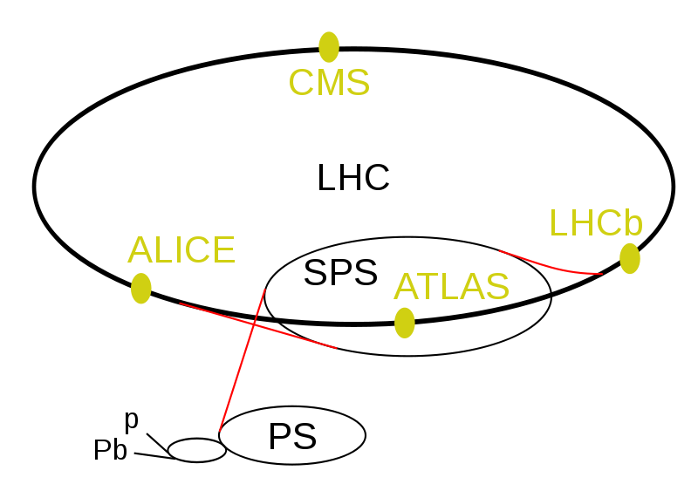

图 2‑1 LHC上的四个主要探测器，来源Wikimedia

LHC上有四个主要探测器，分别是ATLAS、CMS、LHCb和ALICE，如图 2‑1所示。ATLAS/CMS/LHCb都是质子对撞实验，ALICE是重离子（铅离子）对撞实验。ALICE和CMS都是通用探测器，物理目标相似，只不过采用不同的技术路线和设计方案，这是为了避免由单一技术路线和设计方案带来的风险，同时也可以相互印证测试结果。LHC的高能量和高亮度，是目前粒子物理实验的最高水平，因而深入地研究其读出系统有助于我们理解其数据读出的难度，从而给本文的研究内容提供参考和借鉴。在这一节我们将调研ATLAS的读出系统，下一节我们将调研LHCb的读出系统。

ATLAS在四个探测器中体积最大，直径为25米，长度为46米，重量达到7000吨[2]。其剖视图如图 2‑2所示，从内到外主要由以下子探测器构成：

* 最内层的径迹探测器：硅像素（Pixel）、硅微条（SCT）、跃迁辐射（TRT）
* 中间层的量能器：液氩量能器（LAr）、Tile量能器（Tile）
* 最外层的μ子探测器：受监控漂移管（MDT）、阴极条室（CSC）、电阻板室（RPC）、薄间隙室（TGC）

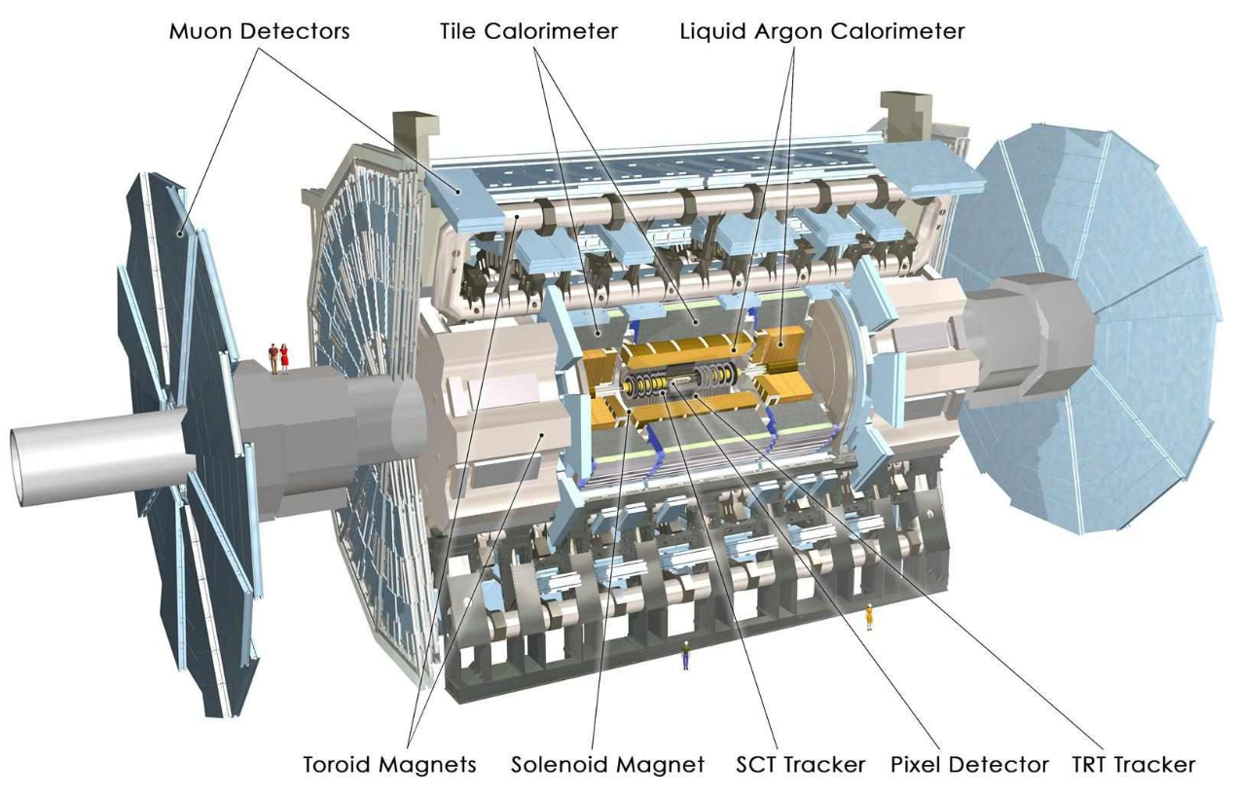

图 2‑2 ATLAS探测器示意图

ATLAS上所有探测器的电子学通道数加起来约有1亿个，连接电缆长度达到3000 km。在这近1亿个电子学通道中，径迹探测器占了一大半，硅像素探测器电子学通道数超过8000万，硅微条探测器电子学通道数也有630万[2]。

对ATLAS实验来说，在每秒钟产生的10亿个质子-质子对撞事例中，只有100~200个事例是物理学家感兴趣并需要最终存储到磁盘的。ATLAS的读出系统被称为Trigger and DAQ system，简称为TDAQ，其基本结构如图 2‑3所示。对于图中两侧标记的事例率（Event rates）和数据率（Data rates），黑色表示设计值，红色（括号内）表示2011年实际运行的峰值。下面的讨论均以设计值为准。

ATLAS的触发系统由三个级别组成：Level-1 (L1)、Level-2 (L2)和Event Filter (EF)。L1被称作Low-Level Trigger (LLT)，使用专门的硬件电路实验，由时钟驱动（clock-driven）；L2和EF共同构成High-Level Trigger (HLT)，在计算机群里使用软件来实现，由事例驱动（event-driven）。

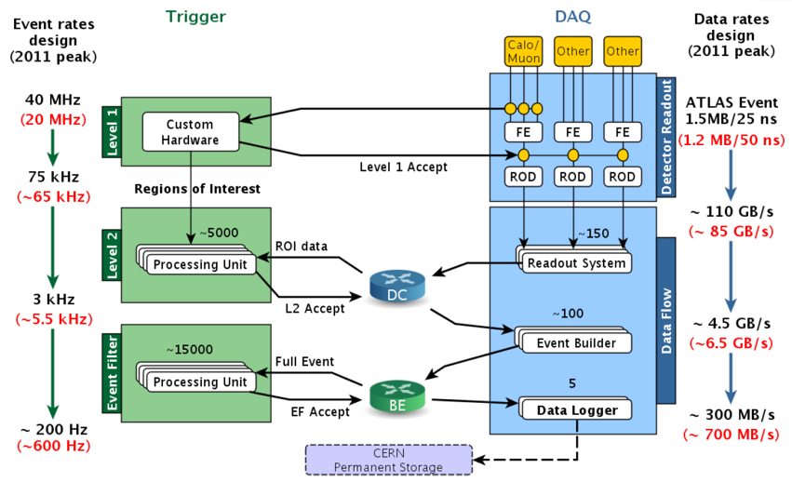

图 2‑3 ATLAS TDAQ系统结构

L1级触发使用量能器和μ子探测器的部分数据进行触发判选。由于对撞周期太短（25 ns），所以L1触发系统采用流水线结构。前端电子学采集到的探测器数据会在前端缓存，等待L1触发信号。采用流水线结构后，L1触发判选在2.5 μs之内完成即可。L1级最终会生成RoI（Region of Interest）信息并送给L2触发系统。L2触发系统将会根据RoI信息对数据进行筛选。L2触发的平均时间约为40 ms。EF则会将数据按事例进行组装，然后进行事例筛选。经过L1触发后，事例率降低到75 kHz，数据率；经过L2触发后，事例率降低到3 kHz；经过EF后，事例率最终降低到200 Hz。

从数据传输链路来看，数据由FEE产生，然后经过ROD和ROS，最后送到计算机群里[3]。ROD是标准的VME64x 9U插卡，包含18个G-Link接收器，用于接收FEE的数据。G-Link使用分立的SerDes模块（HDMP-1022/1024），位宽为16-bit，时钟为40/80 MHz。ROD在FPGA里对接收到的数据进行零压缩等处理，然后使用4个S-Link发送器发送到ROS。ROS由约160台计算机组成，每台计算机使用4块PCI插卡（ROBIN）[4]来接收ROD数据。ROD与ROS之间使用了约1600个光纤链路S-Link，数据带宽为2 Gbps，使用分立的SerDes模块（TLK2501）。

ALTAS子所以必须使用L1级触发是因为前端电子学产生的原始数据率太高，不经过一级触发难以将前端数据全部传输到后端，所以不能够采用无触发模式。然而，正是由于L1级触发是由硬件实现，所以当需要对ATLAS进行升级时，必须重新设计硬件[5]。

## LHCb实验

LHCb（Large Hadron Collider beauty），是LHC上的四个主要探测器之一，它的主要物理目标是研究b强子（包含底夸克的粒子）相互作用过程中的CP不守恒（CP violate）。LHCb实验的研究结果将会有助于解释宇宙的物质-反物质不对称性[6]。

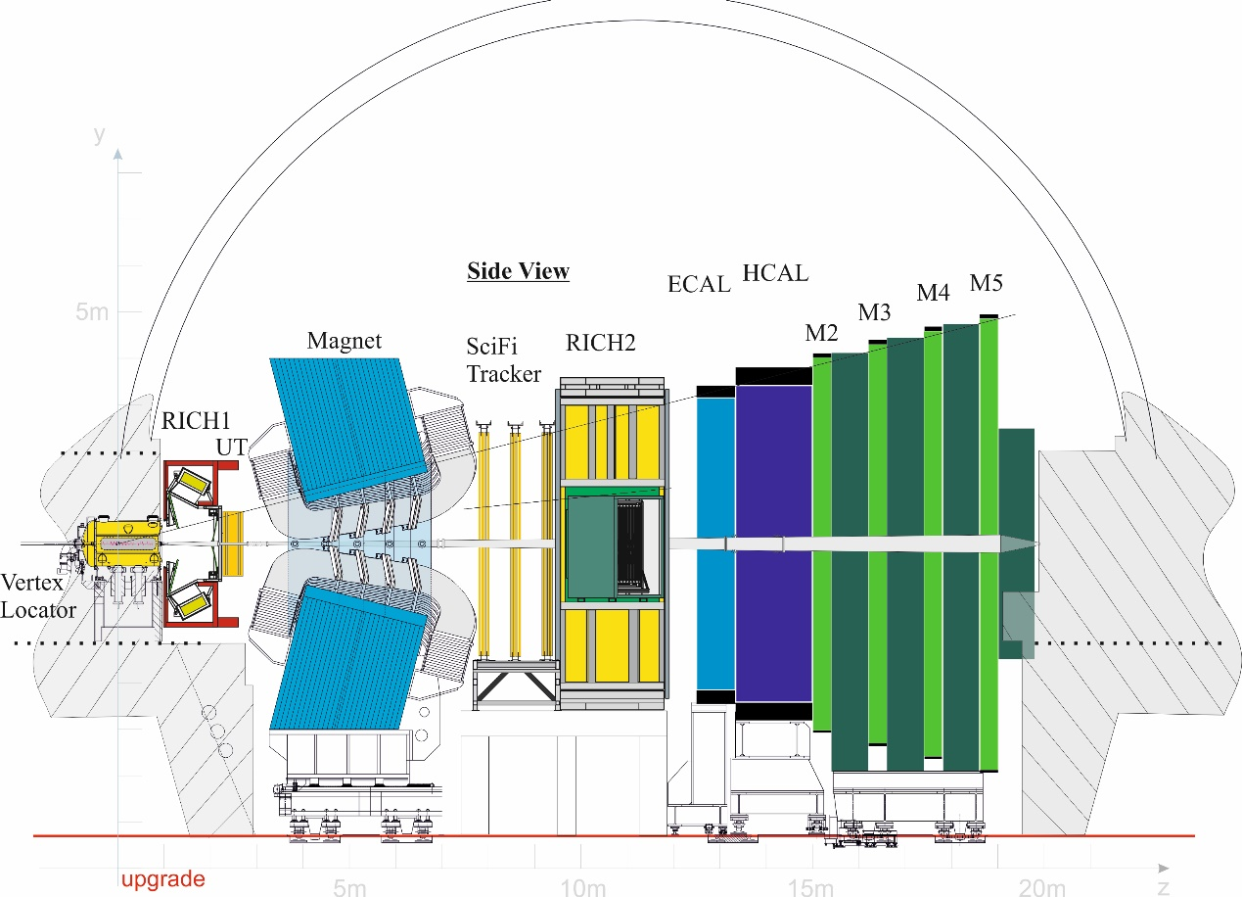

图 2‑4 LHCb谱仪示意图

LHCb探测器长21米、宽13米、高10米，重量达到5600吨，电子学通道数高达110万。LHCb探测器布局如图 2‑4所示[7]。LHC在第一次长停机（LS1）后，束流能量和流量都被提高到了设计值（design values），但是LHCb实验由于探测器和读出电子学的限制，其记录的亮度（recorded luminosities）并没有显著提高，所以必须对LHCb实验进行升级，使之能够在14 TeV的对撞能量、 $2×{10}^{33}cm^{-2}s^{-1}$ 的亮度下正常工作。升级工作将在第二次长停机（LS2）期间进行[8]。

对于LHCb来说，目前实验装置的最大瓶颈在于前端的Level-0硬件触发，最高触发率仅为1.1 MHz。所以升级的主要目标之一就是移除L0硬件触发，使用Low Level Trigger (LLT)软件触发来代替，如图 2‑5所示[9]。LLT筛选出包含以下特征的事例：量能器中横动能较大的簇以及μ子探测器中横动量较大的径迹。HLT可以进一步细分为HLT1和HLT2。HLT1实现部分重建（partial reconstruction），HLT2实现事例筛选（event filter）。

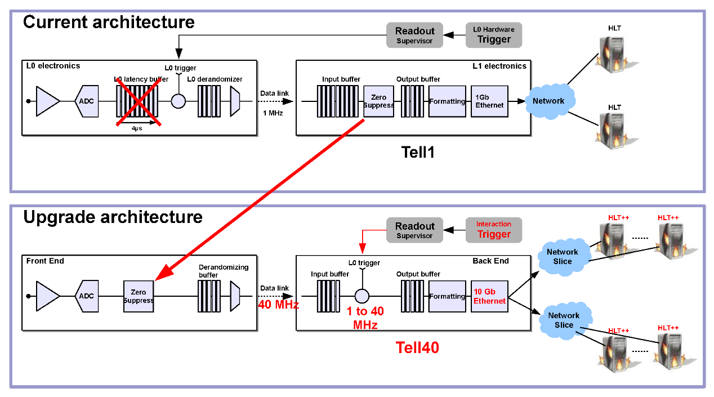

图 2‑5 LHCb读出系统升级方案

升级后的读出系统采用无触发方案，也就是使用全软件触发，这也是当前大型粒子物理实验读出系统的发展趋势。LHCb全软件触发系统的需求如表 2‑1所示[10]。

表 2‑1 LHCb全软件触发系统需求

|  |  |
| --- | --- |
| Instantaneous luminosity | $$2×{10}^{33}cm^{-2}s^{-1}$$ |
| Pile-up | 7.6 |
| Input rate | 30 MHz |
| Maximum processing time per event | 13 ms |
| Output bandwidth | $$20 kHz×100 kB=2 GByte/s$$ |

由于采用无触发方案，前端电子学产生的原始数据率高达4 TByte/s，这对读出系统的提出了更高的要求。读出系统架构的升级则经历了两个方案[11]。

早期的升级方案是基于ATCA+AMC40。AMC40用于连接前端FEE和后端计算机网络，其结构框图和PCB如图 2‑6所示。AMC40安装在ATCA载板（Carrier Board）上，使用FPGA进行数据处理，型号为Altera Statix V GX。AMC40集成了36个光纤链路，其中24路用于接收FEE数据，12路用于将数据发送到计算机网络。FEE与AMC40之间采用GBT方案，工作速率为4.8 Gbps；AMC40与计算机网络之间采用万兆以太网。每个ATCA载板可以安装4个AMC40子板。

E:\Work\Documents\Pictures\lhcb_amc40_block_diagram.tif

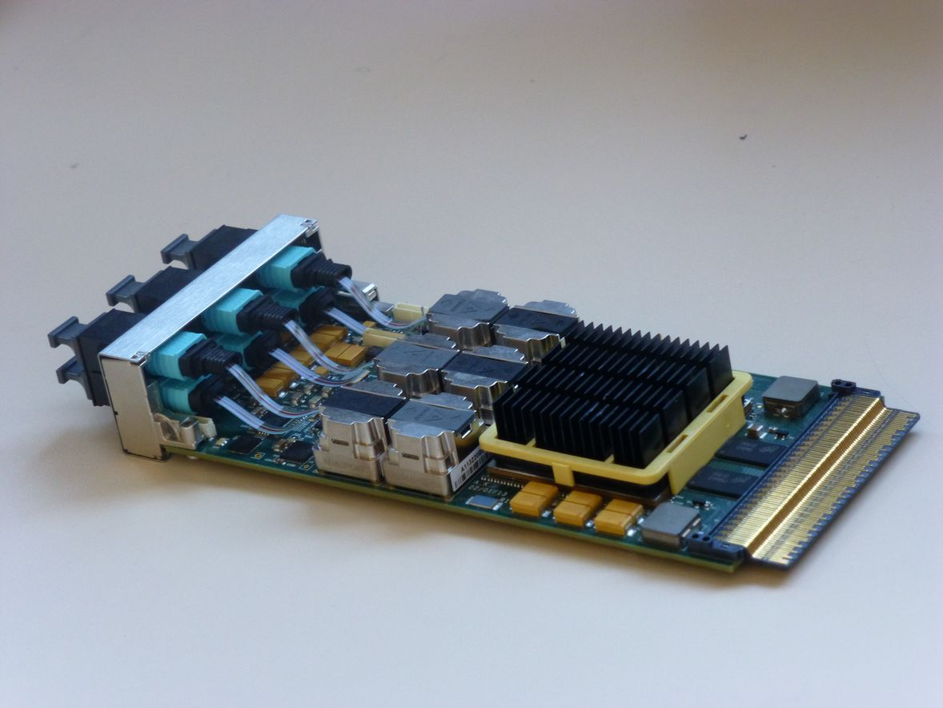

图 2‑6 AMC40结构框图和PCB

最终方案则是基于PCIe40。PCIe40是标准的PCI Express插卡，可以直接插在计算机群的主板上。FEE的数据首先通过光纤链路送到PCIe40插卡上，然后PCIe40将接收到的数据通过PCI Express接口送到计算机进行处理。计算机之间则使用万兆以太网全联通。

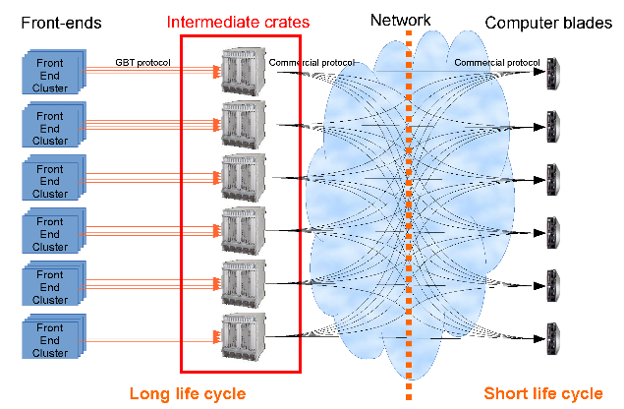 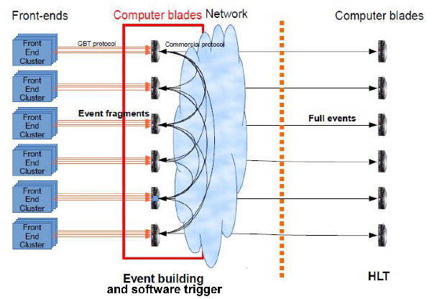

图 2‑7 LHCb读出系统升级方案：基于ATCA+AMC40（左）和基于PCIe40（右）

为了将前端的数据完整的送往后端，使用了约8800个光纤链接，距离约为350米。传输协议使用的是CERN专门为粒子物理实验开发的ASIC GBT，速度达到4.8 Gbps。GBT在粒子物理实验中广泛使用，是前端电子学与后端DAQ连接的重要工具。

* GBT

高速数据传输对于粒子物理实验读出系统来说至关重要。除了数据带宽必须满足需求之外，还有很多其他因素需要考虑[12]，例如：

* 多样化的功能。在粒子物理试验中，除了前端和后端之间除了数据传输外，还希望能够实现快控制、定时、同步等功能。
* 小型化。在探测器前端，物理空间往往十分有限，PCB电路的尺寸和高度受到限制；另一方面，由于数据率太高，往往需要多条高速链路进行传输。所以必须保证高速收发器的尺寸小，集成度高。如图 2‑8所示，左图是标准的SFP/SFP+，尺寸为： $56.5\left(L\right)×13.4(W)×8.5(H) mm$，很难应用于前端电子学；右图是Avago推出的高密度光纤收发器系列MiniPOD，在 $22×18.5 mm$ 的尺寸里集成了12个10 Gbps的链路。
* 低功耗。在探测器前端，物理空间有限，读出电子学密度高；另外受实验条件限制，往往不能有足够的散热，或者不能产生大量的热量，所以必须保证整个前端读出电子学的低功耗。高速收发器本身功耗较高，所以需要进行特殊考虑。
* 抗辐照。在粒子物理实验中，探测器前端实验环境恶劣，电子学会受到辐照效应的影响。辐照效应分为两个方面：总剂量效应和单粒子效应。普通的商用芯片一般没有考虑到抗辐照的需求。

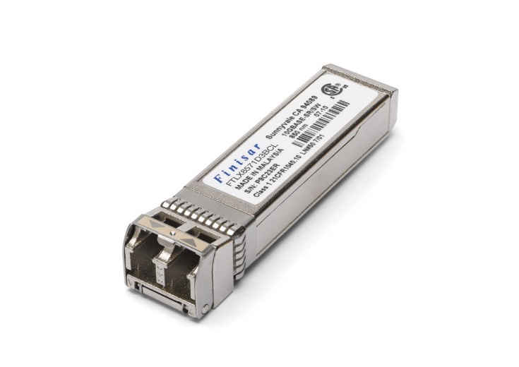 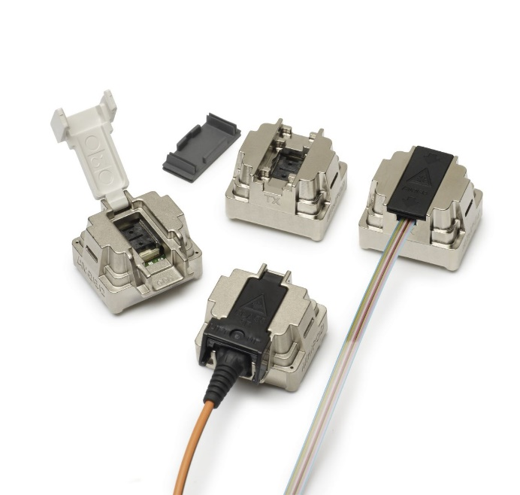

图 2‑8 光纤收发器（左：Finisar SFP+，右：Avago MiniPOD）

为了满足LHC的实验需求，CERN启动了抗辐照光纤链路（Radiation Hard Optical Link）项目，其中较为有名的两个分支项目为GigaBit Transceiver (GBT) Project [13]和Versatile Link Project，用于开发适用于粒子物理实验的高速收发器。GBT和Versatile Link的结构如图 2‑9所示。在探测器前端使用抗辐照的GBT ASIC，在后端则使用商用芯片即可，一般是直接使用FPGA里集成的高速收发器。

E:\Work\Documents\Pictures\gbt_architecture.tif

图 2‑9 GBT和Versatile Link

GBT项目的主要工作包括两个方面：前端抗辐照高速收发器ASIC的设计以及后端FPGA相关接口代码的设计。前端包含多个不同的ASIC，如表 2‑2所示，其中GBTX作为串并-并串转换（SerDes）的核心，工作在4.8 Gbps。后端主要通过在商用FPGA里应用GBT的HDL代码来实现与前端ASIC的通信。为了满足粒子物理实验对慢控制的需求，使用GBT-SCA进行控制命令的解析于传递。

表 2‑2 GBT的基本组成ASIC

|  |  |
| --- | --- |
| Chips | Description |
| GBTIA | Transimpedance optical receiver |
| GBLD | Laser driver |
| GBTX | Data and Timing Transceiver |
| GBT-SCA | Slow control ASIC |

## CBM实验

压缩重物质（Compressed Baryonic Matter, CBM）实验是正在建设的国际反质子与离子加速器中心（Facility for Antiproton and Ion Research, FAIR）上的一个大型科学实验装置[15]，位于德国达姆施塔特（Darmstadt）。该实验的主要科学目标是利用高能核子对撞的方式来探索在超高重子密度环境下的QCD相图，这包括研究核物质的状态方程、寻找QGP一级相变的临界点等。

FAIR的布局如图 2‑10所示，同步回旋加速器SIS100/300用于提供CBM实验所需的束流。初期运行时使用SIS100（protons up to 29 GeV, Au up to 11A GeV, nuclei with Z/A = 0.5 up to 14A GeV），后期会升级到SIS300（protons up to 90 GeV, Au up to 35A GeV, nuclei with Z/A = 0.5 up to 45A GeV）[16]。

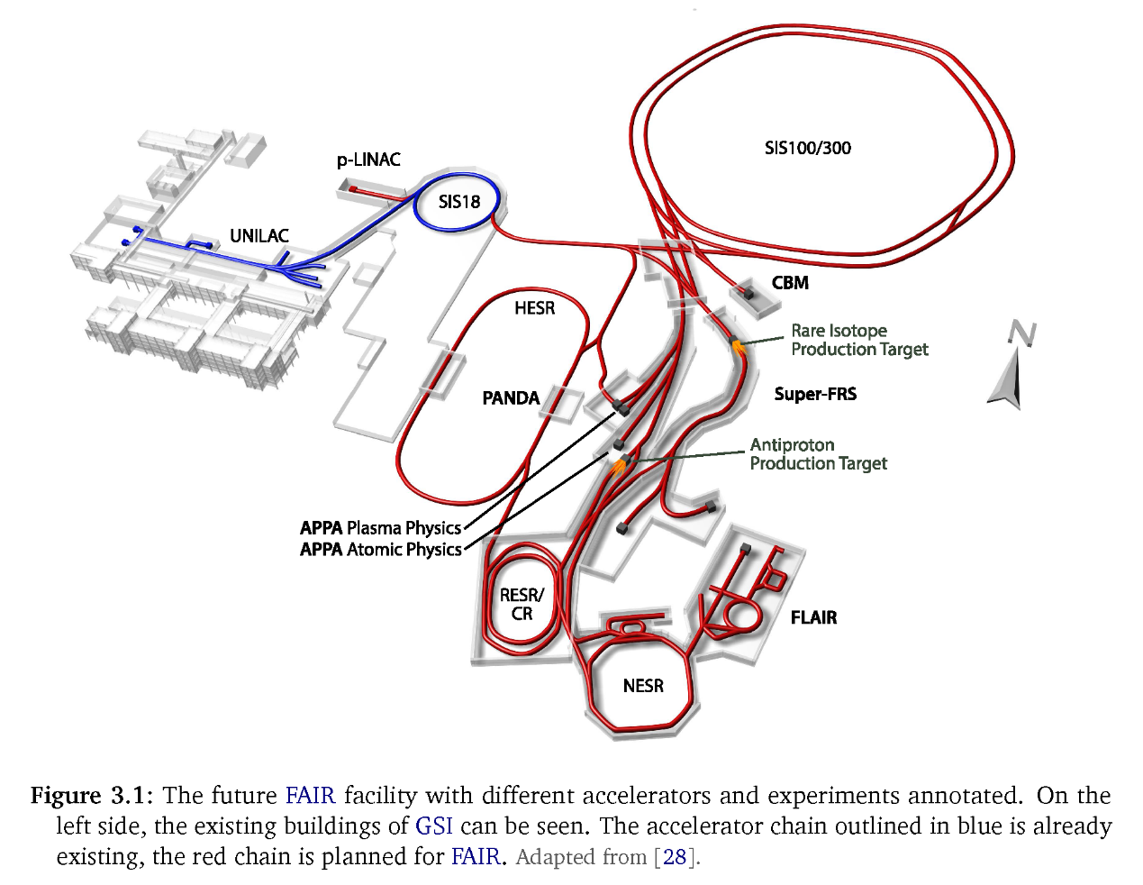

图 2‑10 FAIR布局示意图

CBM实验是固定靶实验，打靶的频率高达10 MHz。子所以采用如此高的对撞频率，是为了确保对于一些产生截面很小的物理过程，也能快速累积足够多的统计数据。CBM实验探测器装置布局如图2‑11所示，包括：

* 偶极磁铁
* 微顶点探测器（Micro-Vertex Detector, MVD）
* 硅径迹探测器（Silicon Tracking System, STS）
* 环像切伦科夫探测器（Ring-Imaging Cherenkov Detector, RICH）
* μ子漂移室（Muon Chamber System, MUCH）
* 穿越辐射探测器（Transition Radiation Detector, TRD）
* 飞行时间探测器（Time-of-Flight System, TOF)
* 电磁量能器（Electromagnetic Calorimeter, ECAL）
* PSD探测器（Projectile Spectator Detector, PSD）



图2‑11 CBM探测器布局示意图

由于对撞后产生事例的成分以及信号的特征非常复杂，CMB实验的DAQ系统采用了无触发方案。所有的前端电子学自动运行，将超过阈值的信号进行数字化，加上全局时间标签，然后发送到后端。所有的触发判选都将在后端的计算机群里完成，这些计算机都部署了多核心CPU和GPU来保证事例重建和筛选的实时性[18]。

一方面，探测器通道数极多，仅CBM-TOF就有高达10万个通道[17]，而在前端物理空间有限，因此电子学尺寸的限制要求其具有极高的集成度，同时还必须实现低功耗。另一方面，海量通道带了了极高的数据率，在加上实验采用无触发读出系统，需要将所有数据全部传输到后端，给数据的传输和处理带了困难。另外，由于不同探测器子系统需求不一，需要考虑到读出硬件上的通用性。

CBM读出系统框架如图 2‑12所示，可以分为三层：Frontend Borad (FEB)、Readout Borad (ROB)以及Data Processing Board (DPB)[15]。

FEB安装在靠近探测器的位置，负责前端探测器信号的读出，包括放大、调理和数字化等。对于不同的探测器，FEB也不相同。为了适应不同探测器高性能、高集成度、低功耗的要求，CBM合作组开发了一系列ASIC，用于解决这些问题。这些ASIC包括：

* XYTER2 (X, Y, Time, Energy Readout)，用于STS和MUCH
* SPADIC (Self-Triggered Pulse Amplification and Digitization ASIC)，用于TRD
* GET4 (GSI Event-driven TDC)，用于TOF

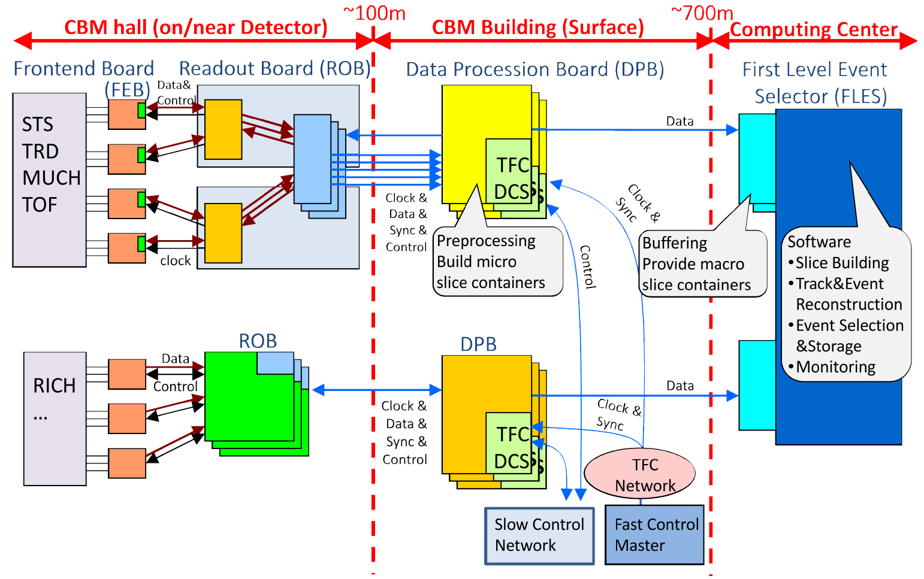

图 2‑12 CBM读出系统框架

ROB主要功能包括：数据汇集、时钟分发、快控制和慢控制。ROB分为两种：基于GBT的读出和基于FPGA的读出。对于STS、MUCH、TRD和TOF这四个探测器，它们在FEB上采用了ASIC，而这些ASIC均集成了GBT的E-Link接口，所以对应的ROB也必须与之匹配，如图 2‑13所示。它们之间E-Link的工作频率为320 MHz（TOF为80 MHz）。对于其它的探测器如RICH，则在FPGA里实现数据读出的功能。ROB与DPB之间则使用GBT光纤连接，工作频率为4.8 Gbps。

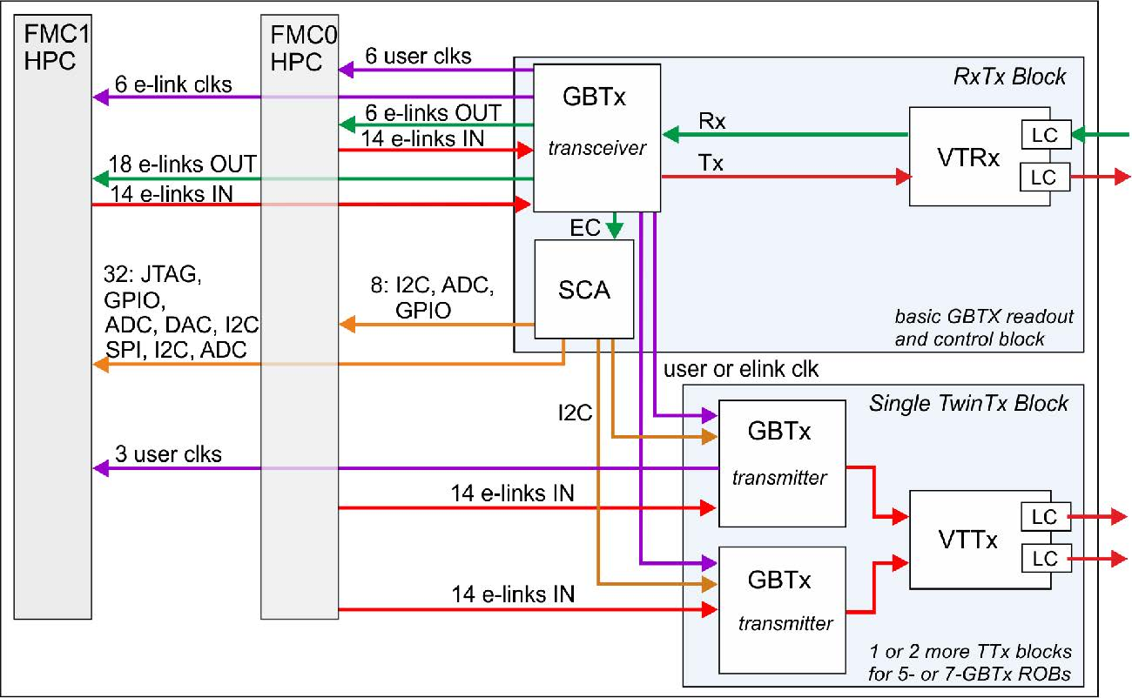

图 2‑13 CBM CROB结构框图

DPB主要功能包括：数据处理、作为控制和定时系统的接口。对于不同的探测器系统来说，DPB模块的硬件是通用的，固件则根据不同探测器子系统的需求而定制。DPB将会被安放在标准的商用机箱内，经过性能和成本的综合考虑，最终选定MTCA.4 [20]作为机箱的技术标准。如图 2‑14所示，AFCK（AMC FMC Carrier Kintex）是DPB的一款原型电路，基于Xilinx FPGA，型号为XC7K325TFFG900 [18]。DPB与FLES的连接是通过基于FPGA的PCIe插卡FLIB，如图 2‑15所示，DPB与FLIB之间使用FPGA的高速收发器，传输协议采用Aurora [21]，FLIB则直接安装在PC上，通过PCIe进行数据传输[22]。

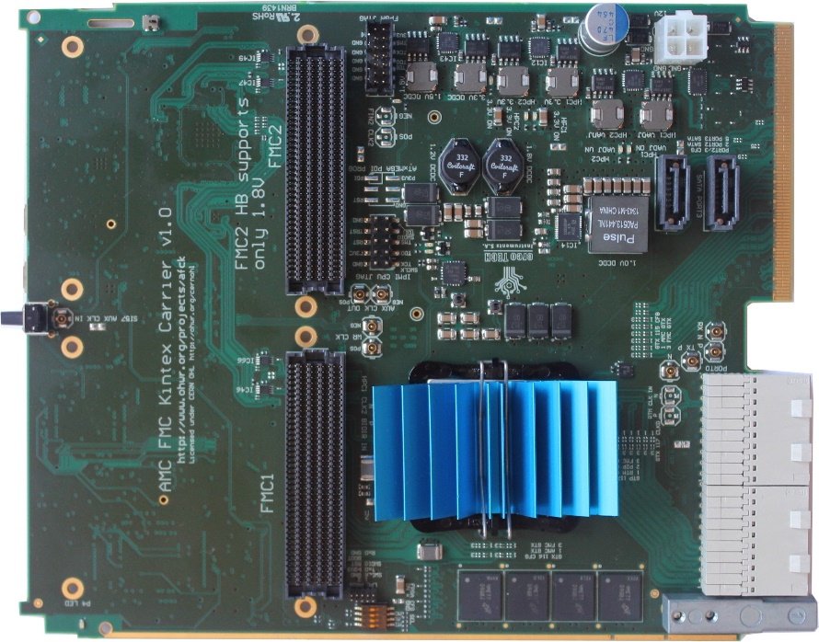

图 2‑14 AFCK PCB

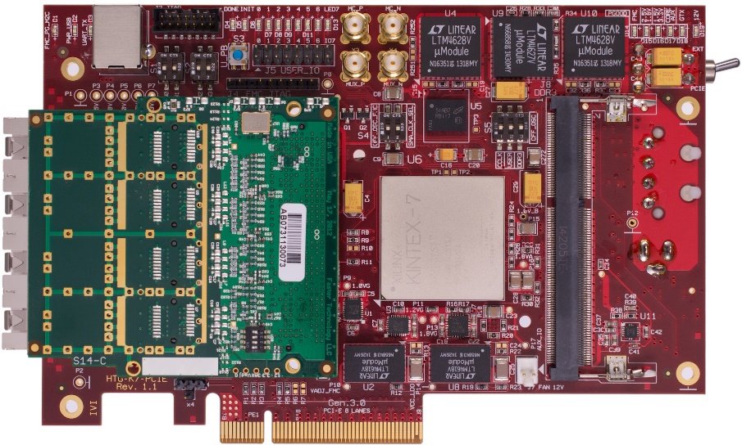

图 2‑15 FLIB PCB

## PANDA实验

PANDA（Anti-Proton Annihilations at Darmstadt）[24]是安装在FAIR加速器HESR储存环上的一台通用谱仪，其探测器布局如图 2‑16所示。PANDA实验利用高质量的反质子束打固定靶来研究强相互作用、弱相互作用、强子结构等。

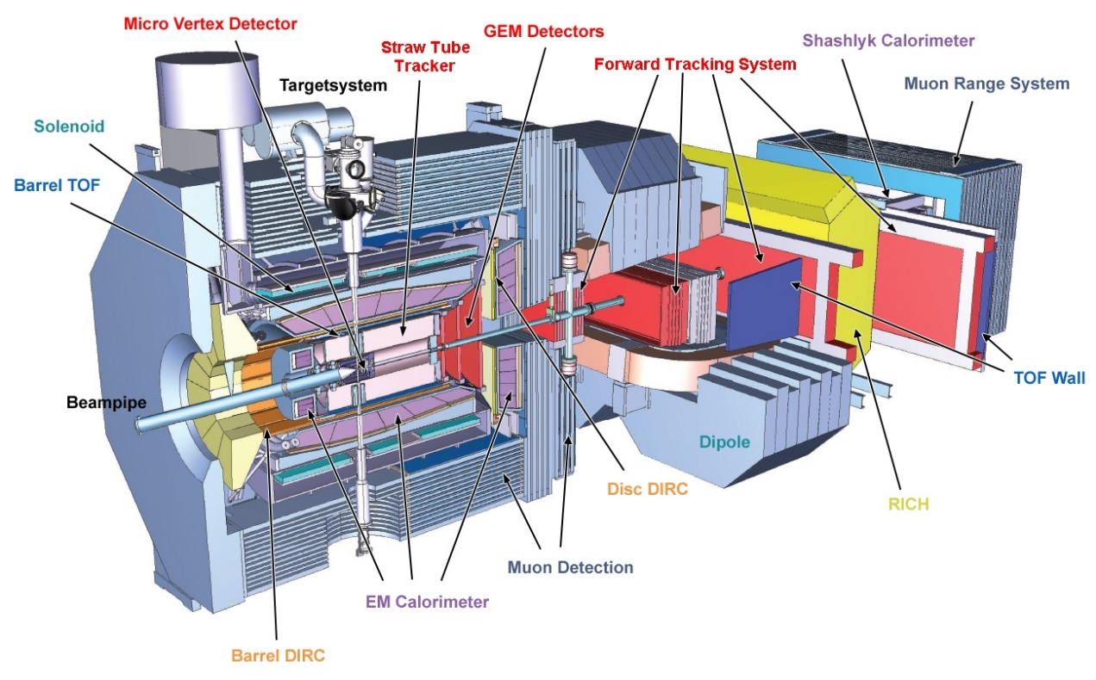

图 2‑16 PANDA探测器布局

PANDA实验对撞率将会达到20 MHz，对撞能量最高可达到15 GeV。在这个实验条件下，探测器前端产生的原始数据率高达200 GByte/s，而需要存储到磁盘的数据率约为100~200 MHz，也就是说数据率至少要减少三个数量级。PANDA的读出系统采用无触发方案，数据的触发判选都需要在线进行。PANDA的分层读出架构如图 2‑17所示，从前端到后端依次为：前端电子学（Front-end Electronics）、汇聚和缓存节点（Concentrator/Buffer）、计算节点（Compute Node）、计算机群（Computer Farm）[25]。由于前端电子学都是自触发，为了保证事例能够被正确地组装在一起，不同的探测器通道之间必须进行同步。PANDA实验采用SODA（Synchronization Of Data Acquisition）[26]架构来对所有的设备授时，精度好于20 ps.

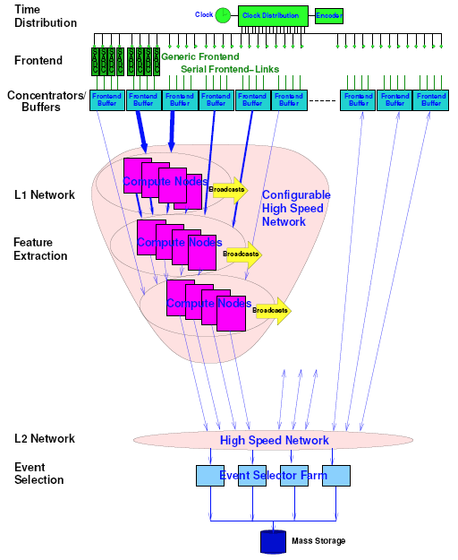

图 2‑17 PANDA无触发读出系统：分层读出

FEE对探测器信号进行放大、数字化，经过一些预处理后送到下一级。FEE将数据率降低到40 GByte/s以下。由于FEE之间并不是同时发送数据，所以在汇聚和缓存节点，数据将会按照时间进行分组，当一个时间片的数据齐全后，传输到下一级。计算节点具有充足的计算资源，对数据进行模式识别，寻找一些简单的物理特征。计算节点基于ATCA标准，上面可以安装4个子板，如图 2‑18所示[27]。每个子板上使用了一个Virttex-5 FPGA作为处理单元，并且有4 GB DDR3内存。计算机群则完成最后的事例组装和筛选，并将筛选出来的数据写入磁盘。

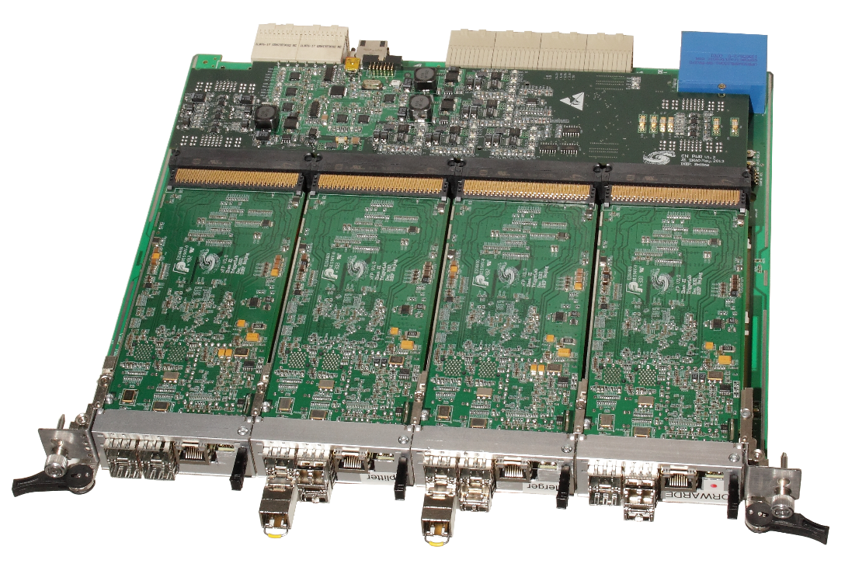

图 2‑18 基于ATCA机箱的高性能计算节点PCB

## DIRAC实验

DIRAC（Dimeson Relativistic Atom Complex）实验是为了测量π介子偶素（pionium）的寿命。与前面调研的几个最新粒子物理实验不同，DIRAC实验复杂度不高，也没有采用无触发读出系统，但是DIRAC实验是为数不多的几个在实际中应用神经网络的科学实验之一，可以为本文的研究内容提供参考和借鉴。

π介子偶素是两种相反电荷的π介子的束缚态，是通过CERN-PS加速器 $24 GeV/c$ 的质子束打在一个厚实的靶上产生的。π介子偶素产生后，当他们与物质发生电磁相互作用时，通过强相互作用束缚在一起的 $π^{+}$ 和 $π^{-}$ 就会分裂开来。出射的正负π介子之间相对动量非常小（$Q<3 MeV/c$），角度也非常小（小于 $0.3 mrad$）。DIRAC实验就是要精确的测量正负π介子的动量。

E:\Work\Documents\Pictures\dirac_multilevel_trigger.tif

图 2‑19 DIRAC实验多级触发系统

由于π介子偶素的产生截面很小，而其寿命的精确测量需要大量的数据，所以要求很强的束流，而这又给触发系统的设计带来了挑战。DIRAC采用多级触发的方案，如图 2‑19所示[28]，将事例率从 ${10}^{6} Hz$ 压缩到了1000。其中DNA应用神经网络算法来进行触发判选。

DNA触发系统如图 2‑20所示[29]。当两个粒子满足以下条件之一时，我们认为是一个好事例：

* $Q_{x}<3 MeV/c$ (Q along the x, horizontal direction)
* $Q_{y}<10 MeV/c$ (Q along the y direction, direction of the magnetic field)
* $Q_{l}<30 MeV/c$ (longitudinal Q component)
* $Δt<1 ns$ (difference in arrival time between $π^{+}$ and $π^{-}$ in the VHs)

如果事例不满足上面的任意一个条件，那么我们认定是一个坏事例。

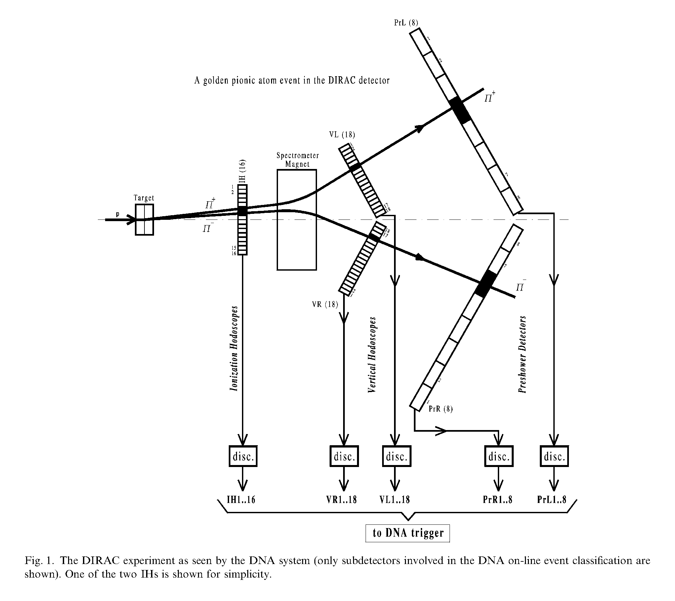

图 2‑20 DIRAC实验DNA触发系统

神经网络经过10000个好事例和10000个坏事例训练，然后再用10000个事例测试了该触发系统的性能。这里使用的所有事例都是之前获取的真实数据。

DNA触发系统仅处理满足下面条件的事例：每个VH最多只能有2个击中；每层IH最多5个击中。有更多击中的事例非常少，所以DNA直接忽略。但是这些事例会被读出，以便后续离线分析。（这就是T3的作用？T3和DNA进行或操作）。当一层IH上的击中超过2个时，DNA选取邻近的击中；只有1个时，认为正负π介子穿过了同一个IH slab，因此将这个slab计算两次。

IH总共有16个通道，将通道号进行编号，需要4-bit，两个击中通道就是8-bit；VH总共有18个通道，将通道号进行编号，需要5-bit，两个击中通道就是10-bit。所以对于每个神经网络来说，输入是18-bit数据。

DNA的神经网络有18个输入节点、2个隐层节点和1个输出节点。当输出超过设定的阈值时，就认为输入的是好事例。测试过使用更多的隐层节点的情形，但是分类效果没有显著提高。由于输入节点只有0和1两个值，所以传输函数没有选择logistic（输入），而选择tanh。

测试结果如图 2‑21所示，当阈值设置为0.0时，对信号的接受率为0.9，对本底噪声的接受率为0.12，也就是说90%的信号和12%的本底噪声被认为是好事例。

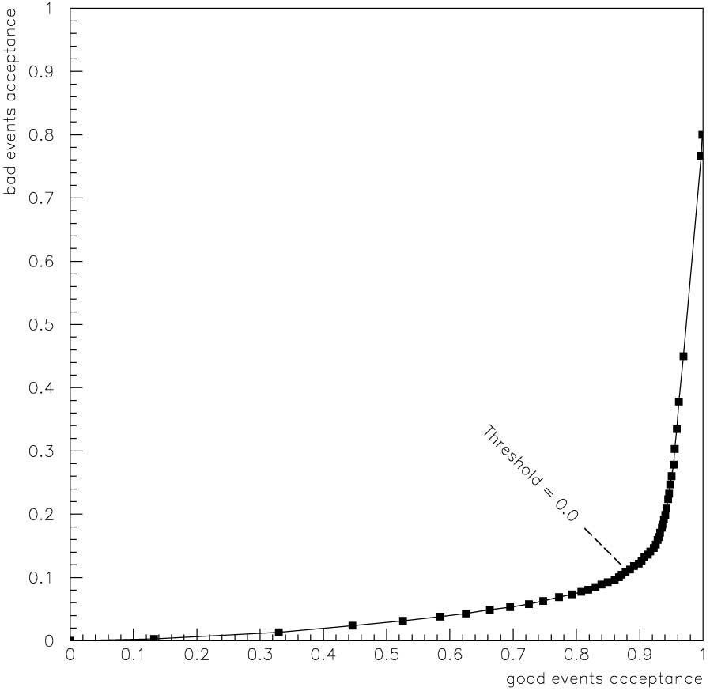

图 2‑21 DIRAC实验神经网络测试结果

## 小结

通过对上面几个实验的调研，我们可以总结以下目前粒子物理实验以及读出电子学的特点。

* 由于产生有效事例的概率极低，因此通过提高亮度来提高有效事例的生产截面。高对撞率使得必须保证整个读出电子学的实时性，对于采集到的探测器数据，如果是触发系统，那么触发系统需要在极短的时间内进行判选，如果是无触发系统，那么数据就需要在极短的时间内传输到后端。
* 由于对撞的过程极其复杂，为了准确的重建对撞过程，需要高密度高精度的探测器去捕获对撞产物的轨迹、能量和速度。为了提高空间分辨率，探测器的颗粒越来越小，通道数越来越高；为了提高能量分辨，数字化模块的精度越来越高。
* 由于前端电子学通道数极多，达到百万甚至上亿的规模，所以触发信号的扇出十分困难，因此越来越多的实验采用前端自触发进行数据读出。
* 由于对撞（打靶）的过程极其复杂，对有效事例的判断逻辑十分复杂。如果使用硬件来实现，那么触发系统结构十分复杂。
* 对于读出系统的高速数据传输来说，FPGA集成的高速串行收发器被广泛应用。

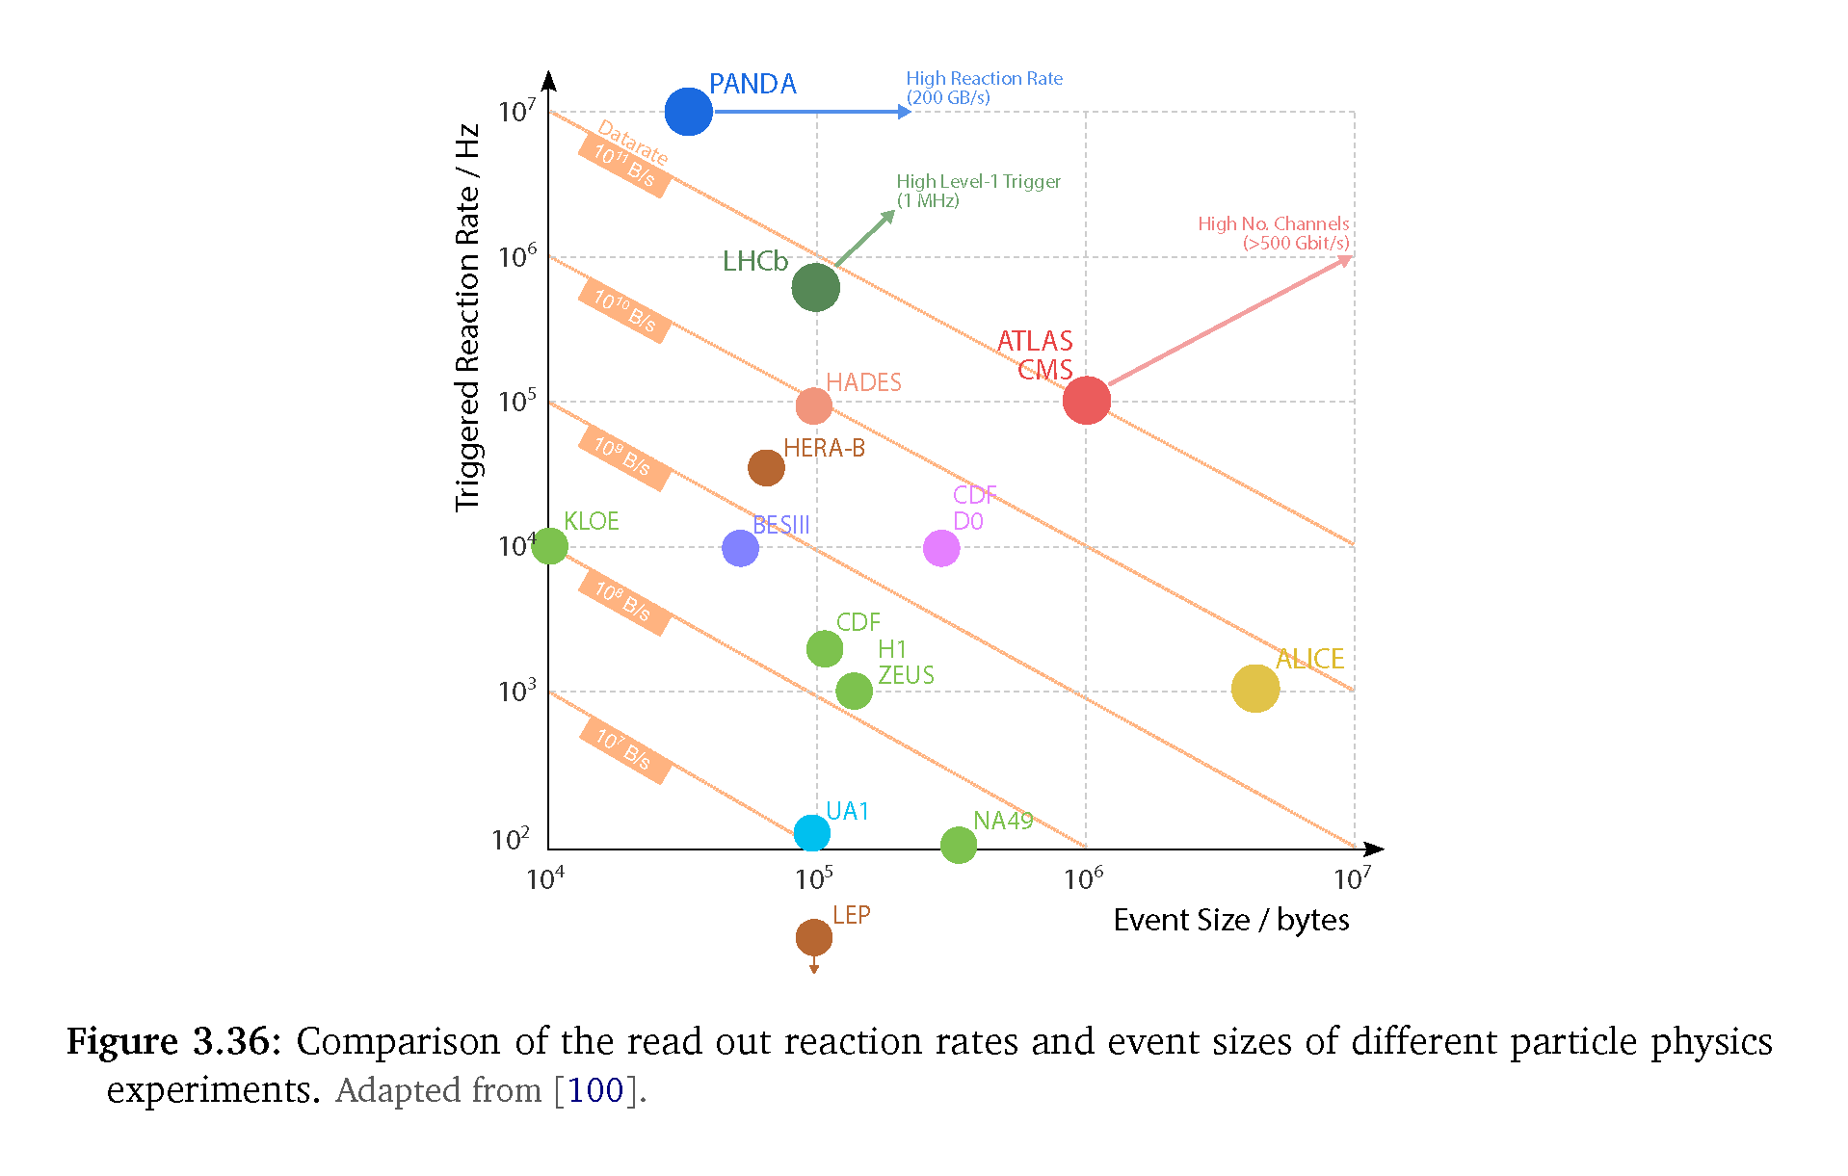

图 2‑22 一些粒子物理实验的触发率与事例大小

参考文献

1. CERN-Brochure-2017-002-Eng
2. ATLAS Fact Sheet
3. The ATLAS Collaboration. The ATLAS Experiment at the CERN Large Hadron Collider [J]. Journal of Instrumentation, 2008, 3(08): S08003.
4. Cranfield R, Crone G, Francis D, et al. The ATLAS ROBIN [J]. Journal of Instrumentation, 2008, 3(01): T01002.
5. 胡雪野. ATLAS液氩量能器一期升级前端触发电子学原型系统研究[D]. 中国科学技术大学, 2014.
6. <https://en.wikipedia.org/wiki/LHCb_experiment>
7. The LHCb Collaboration. The LHCb Detector at the LHC [J]. Journal of Instrumentation, 2008, 3(08): S08005.
8. Stephan E. The LHCb Upgrade [J]. Journal of Physics: Conference Series, 2013, 447(1): 012046.
9. Alessio F. Trigger-less readout architecture for the upgrade of the LHCb experiment at CERN [J]. Journal of Instrumentation, 2013, 8(12): C12019.
10. F. Alessio 2013. Trigger-less readout architecture for the upgrade of the LHCb experiment at CERN. Journal of Instrumentation [J], 8: C12019.
11. The LHCb Collaboration. LHCb Trigger and Online Upgrade Upgrade: Technical Design Report. 2016
12. Wyllie K, Baron S, Bonacini S, et al. A Gigabit Transceiver for Data Transmission in Future High Energy Physics Experiments [J]. Physics Procedia, 2012, 37: 1561-1568.
13. Moreira P, Ballabriga R, Baron S, et al. The GBT Project [J]. 2009.
14. 梁福田. 高能物理实验高速光纤驱动器ASIC芯片设计[D]. 中国科学技术大学, 2013.
15. <https://www.gsi.de/en/work/research/cbmnqm/cbm.htm>
16. [1] Heuser J M. The Compressed Baryonic Matter Experiment at FAIR [J]. Nuclear Physics A, 2013, 904: 941c-944c.
17. The CBM Collaboration. Technical Design Report for CBM: Time-of-Flight System. 2014
18. Lehnert J, Byszuk A P, Emschermann D, et al. GBT based readout in the CBM experiment [J]. Journal of Instrumentation, 2017, 12(02): C02061.
19. Zabolotny W M, Kasprowicz G, Byszuk A P, et al. Versatile prototyping platform for Data Processing Boards for CBM experiment [J]. Journal of Instrumentation, 2016, 11(02): C02031.
20. <http://tesla.desy.de/doocs/MTCA/MTCA.4.html>
21. Xilinx Inc. Aurora 8B/10B Protocol Specification, v2.3. 2014.
22. Hutter D, The CBM FLES Input Interface [R], 2016.
23. Zabolotny W M. Low latency protocol for transmission of measurement data from FPGA to Linux computer via 10 Gbps Ethernet link [J]. J Instrum, 2015, 10(07): T07005.
24. <https://panda-wiki.gsi.de/foswiki/bin/view/Daq/WebHome>
25. Herten A. GPU-based Online Track Reconstruction for PANDA and Application to the Analysis of D→Kππ [D]. Bochum; Ruhr-Universität Bochum, 2015.
26. Konorov I, Angerer H, Mann A, et al. SODA: Time distribution system for the PANDA experiment [C]. IEEE Nuclear Science Symposium Conference Record (NSS/MIC), 2009.
27. https://panda-wiki.gsi.de/foswiki/bin/view/Daq/WebHome
28. Afanasyev L, Gallas M, Goldin D, et al. The multilevel trigger system of the DIRAC experiment [J]. Nuclear Instruments and Methods in Physics Research Section A: Accelerators, Spectrometers, Detectors and Associated Equipment, 2002, 491(3): 376-389.
29. Kokkas P, Steinacher M, Tauscher L, et al. The neural network first level trigger for the DIRAC experiment [J]. Nuclear Instruments and Methods in Physics Research Section A: Accelerators, Spectrometers, Detectors and Associated Equipment, 2001, 471(3): 358-367.

# 基于机器学习的数据读出系统框架

## 基于机器学习的数据分类模型

机器学习主要是研究如何通过对数据的学习来改善系统自身泛化性能。在计算机系统中，“经验”通常以“数据”的形式存在，因此，机器学习所研究的主要内容，是关于在计算机上从数据中产生“模型”（model）的算法，即“学习算法”（learning algorithm）[1]。Mitchell给出了一个更形式化的定义：假设用P来评估计算机程序在某类任务T上的性能，若一个程序通过利用经验E在T中任务上获得了性能改善，则我们就说关于T和P，该程序对于E进行了学习[2]。

现代数据获取系统设计的核心思想是利用基于还原论的物理规律设计触发判选逻辑，从而实现对系统所获取数据进行分类处理。这属于科学研究的第二范式，即理论科学。当系统规模越来越复杂的时候，难以获得精确的解析理论。科学研究的第四范式指出利用数据研究科学规律的优势，从而形成所谓的数据密集型科学：科学规律来源于数据，数据蕴藏自然规律。著名的复杂系统研究的科学家Barabasi指出：“还原论已不再是范本，复杂性科学也已力不从心，以数据为基础的复杂系统的数学模型展现出新的前景”[3]。

显然从数据本源出发，以系统级视角来分析问题，正成为越来越多学科研究的共识。以这种思路进行新型数据获取系统探索性研究，并利用机器学习（Machine Learning, ML）方法和技术的最新成果，重新考虑数据读出系统这一数据分类器的设计和实现，成为一种可行的思路。通过对机器学习方法的研究，既有助于深化对数据读出过程的理解，也使得整个数据读出流程更加智能，这体现在两个方面：

* 学习能力（learning）：数据读出系统可通过学习过程（训练）来提升自身的性能，并通过所学特征的参数形式更新分类器模型，使其对输入数据进行最佳分类输出；
* 泛化能力（generalization）：经过学习后的数据读出系统，能够对未标注的新输入数据进行识别和分类，即利用学习所获得的知识，解决未知问题的能力。

在粒子物理实验的读出系统中，触发判选就是一个数据分类的过程，将采集到的数据分为两类：信号（Signal）和本底噪声（Background）。对于本底噪声，一般直接丢弃；而对于有效数据，传输到下一级做进一步处理。当然，这是一种粗略的分类，信号和本底噪声都可以根据实际需求进一步细分。信号可以进一步根据事例类型进行细分，例如北京谱仪BESⅢ，经过L3级事例筛选后，可以分为强子、Bhabha、μμ、宇宙线等事例类型。本底噪声也可以进一步进行细分，例如随机噪声、不感兴趣的事例等。

从机器学习的角度来看，触发系统就是一个分类器，只不过分类的模型不是系统自己“学习”得到的，而是物理学家“灌输”进去的。大多数粒子物理实验的读出系统都采用多级触发机制，每一级触发都是一个分类器。分类器的模型从简单到复杂，分类的效果也由弱到强。这里的强弱不是指滤除本底噪声的比例，而是指对本底噪声的分辨能力。

L1级触发逻辑是最简单的，通常是线性的，只有一个或几个特征参数，例总能量（total energy）、横动能（transverse energy）、丢失横动量（missing transverse momentom）等[4]。从噪声抑制比（rejection ratio）来看，L1级触发往往可以实现最大的抑制比，这样可以减小数据传输的压力。L2/L3级触发逻辑则会相对复杂一点。低级触发（L1）和高级触发（L2/L3）分类效果如图 3‑1所示，低级触发使用一个简单的直线就可以将信号和噪声分开，而高级触发则需要使用高阶的曲线，而且还无法完全区分开来。

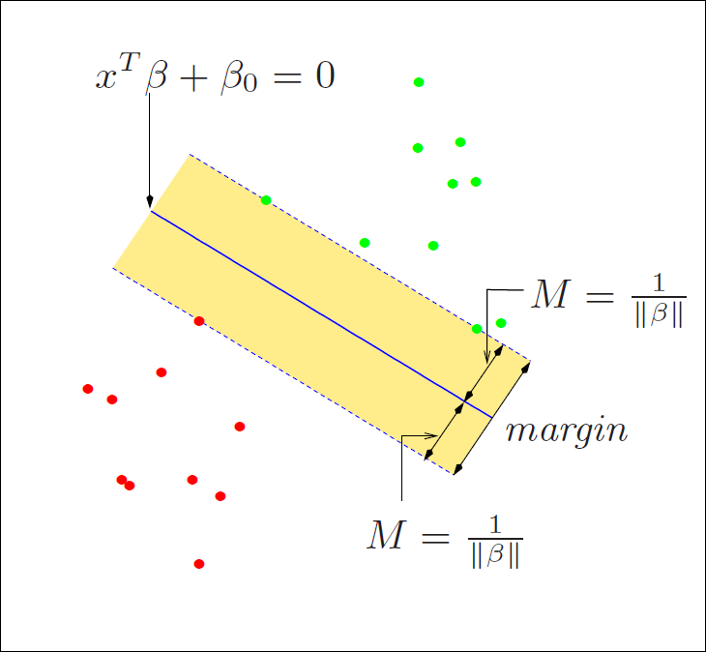 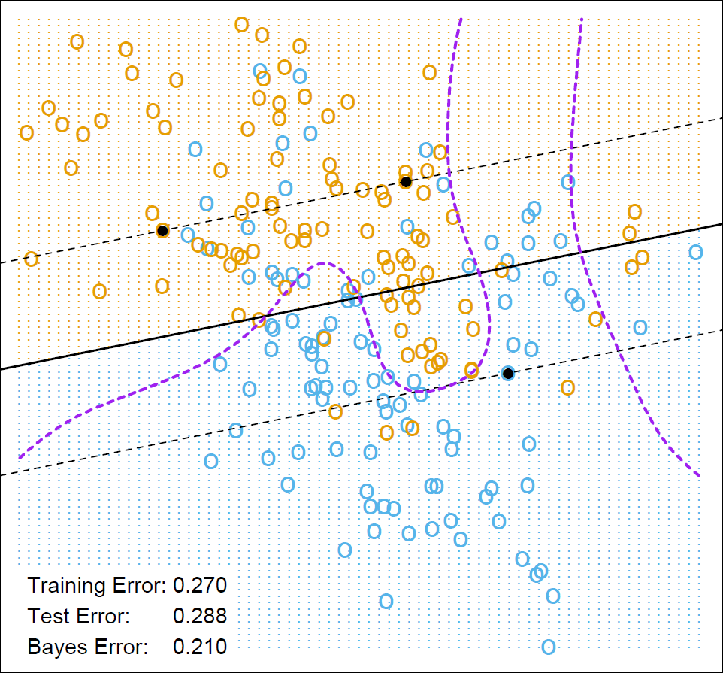

图 3‑1 低级触发和高级触发的分类效果

随着粒子物理和核物理的发展，粒子物理实验也趋于复杂，触发逻辑也越来越复杂，难以使用简单硬件来实现。而对于分类问题尤其是复杂的分类问题来说，机器学习的方法有着显著的优势。所以本论文提出了一个基于机器学习的读出系统框架，在这个框架下，系统能够自己“学习”已有数据分类的规则，进而能够对未知数据进行分类，其基本的思路如图 3‑2所示。



图 3‑2 使用机器学习的方法来对探测器数据进行分类

使用机器学习来对探测器数据进行分类，有如下几个要点：

* 学习模型与算法。机器学习的算法种类繁多，如决策树、支持向量机、神经网络等等，每种算法又可以进行调参以优化其性能。所以针对不同的物理实验和不同的物理需求，需要选择合适的机器学习算法。
* 特征提取。特征提取是机器学习方法中的一个非常重要的过程，分类器模型输入的依据就是特征数据，因此针对不同的物理实验和不同的物理需求，需要研究其信号的特征及其提取方法，从而使其能够携带好事例信息，便于分类器进行快速、准确的分类处理。
* 训练和测试数据集。使用机器学习，必须要有已标记的数据用来训练分类器。对于粒子物理实验来说，数据集可以来自仿真，也可以来自探测器真实数据。这个问题将在后面详细讨论。
* 性能评估。当分类器训练完成后，需要对其进行测试与验证，评估其性能。

### 泛化误差

对于一个学习模型来说，我们使用泛化误差（generalization error）来评估其性能。泛化误差可以表示为[1]：

$$Err={Bias}^{2}+Variance+σ^{2}$$

偏差（bias）用于描述预测值和真实值之间的差异，方差（variance）用于描述预测值作为随机变量的离散程度。图 3‑3形象地向我们展示了偏差和方差的关系，预测值越集中，方差越小，预测值平均值越接近真实值（中心位置），偏差越小[5]。

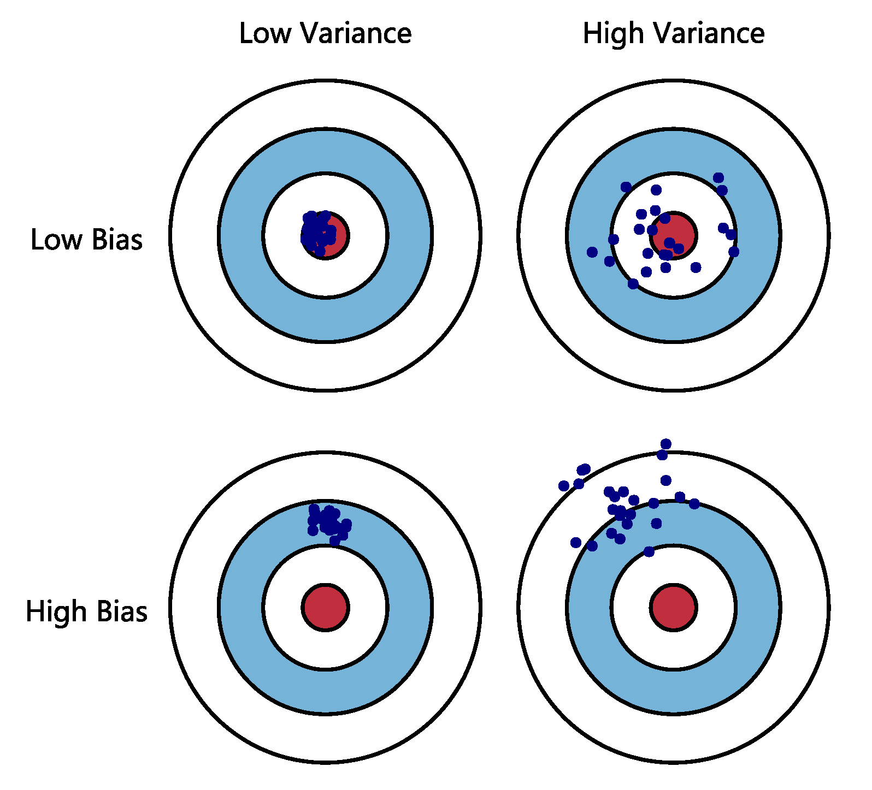

图 3‑3 方差和偏差示意图

如果学习算法欠拟合，对数据中的某些特征响应不明显，那么预测结果输出就会比较稳定，也就是方差小；但同时，预测结果可能可靠度不高，也就是与正确值相比偏差大。如果学习算法过拟合，对数据中的噪声也会出现响应，那么预测结果输出波动比较大，也就是方差大；但同时，预测结果都在正确值附近，也就是偏差小。所以偏差和方差是有冲突的，称作偏差-方差窘境（bias-variance dilemma）。

### 机器学习算法

机器学习主要可以分成三大类：监督式学习（supervised learning）、无监督式学习（unsupervised learning）和强化学习（reinforcement learning）。

简单来说，监督式学习就是指训练时在提供样本的同时还给出“标准答案”，也就是数据都已经被正确标记（label）。无监督学习就是训练时仅提供样本，让机器自己去分析，将相似的样本进行聚类（clustering）。在监督式学习和无监督式学习之间，还有一种称为半监督式学习，训练时只有一小部分样本被正确标记。半监督式学习在很多领域有重要应用，因为很多情况下，并不是很容易得到大量的已经标记的样本。

监督式学习按照学习模型的输出又可以分为：分类问题和回归问题。如果学习模型的输出是一个连续值，那么就是一个回归问题，例如预测明天的温度；如果学习模型的输出是一个有限的离散值，那么就是一个分类问题，例如预测明天是否会下雨。在粒子物理实验的读出系统中，机器学习需要解决的是一个分类问题，所以本论文只讨论分类问题。

机器从数据中学习模型的关键之一就是算法。机器学习发展至今，算法已经非常丰富，例如模拟人类决策的决策树算法、模拟人类神经元工作机制的神经网络算法、基于统计的贝叶斯算法等。一方面算法的发展受限于计算能力，例如神经网络。另一方面算法是为了解决实际问题的，例如不平衡问题、稀疏问题等。

2007年12月，Xindong Wu在Journal of Knowledge and Information Systems杂志上发表了一篇论文[6]，论文统计出了在2006年的ICDM（IEEE International Conference on Data Minin）上使用最多的十个数据挖掘算法，分别是：C4.5决策树、K-均值、支持向量机、Apriori、最大期望算法、PageRank算法、AdaBoost算法、k-近邻算法、朴素贝叶斯算法和分类回归树算法。事实上机器学习算法远不止这些。2014年，Manuel Fernández-Delgado等在Journal of Machine Learning Research上发表了一项研究结果[7]，里面使用121个不同的数据集，对179种分类器进行测试。121个数据集来源于UCI数据库[8]，都是真实的问题；179种分类器分为17个类别，如表 3‑1所示。

表 3‑1 Manuel Fernández-Delgado在论文中使用的179种分类器统计

|  |  |
| --- | --- |
| Classifier | Number |
| Discriminant analysis (DA) | 20 |
| Bayesian (BY) approaches | 6 |
| Neural networks (NNET) | 21 |
| Support vector machines (SVM) | 10 |
| Decision trees (DT) | 14 |
| Rule-based methods (RL) | 12 |
| Boosting (BST). | 20 |
| Bagging (BAG). | 24 |
| Stacking (STC). | 2 |
| Random Forests (RF). | 8 |
| Other ensembles (OEN). | 11 |
| Generalized Linear Models (GLM). | 5 |
| Nearest neighbor methods (NN) | 5 |
| Partial least squares and principal  component regression (PLSR) | 6 |
| Logistic and multinomial regression (LMR) | 3 |
| Multivariate adaptive regression splines (MARS) | 2 |
| Other Methods (OM) | 10 |

比较通用的算法包括：决策树（Decision Tree）、随机森林（Random Forest）、支持向量机（Support Vector Machines）、神经网络（Neural Network）、贝叶斯近似（Bayesian Approaches）等。每个大类别里的算法之间思路基本一致，只不过解决问题的方法有差别，例如随机森林中算法parRF\_t（paralleled RF，文章作者的命名，方便区分，不是通用命名）仅仅是使用并行化来提高随机森林处理数据的效率。测试结果如表 3‑2所示。最上面的表格是PAMA（Probability of Achieving the Maximum Accuracy）排名，PAMA指的是当一个分类器在该数据集上性能最好，就算进来，然后统计数量（用百分比表示），。中间的表格是P95（probability of achieving more than 95% of the maximum accuracy）排名，指的是当一个分类器在该数据集上的性能超过最大性能的95%，就算进来，然后进行平均。最下面的表格是PMA（Percentage of the Maximum Accuracy）的排名，当一个分类器在该数据集上性能最优，就算进来，然后进行平均。

从结论我们可以看出没有一种算法可以在所有数据集上性能最好，这就是“没有免费午餐理论（No-Free-Lunch theorem）”[9]。对于各种不同的机器学习算法来说，没有最好的算法，只有最合适的算法。尽管如此，我们还是可以看出随机森林、支持向量机和神经网络适应性较强，也就是说对于大部分问题，可以得到相对较好的性能。

表 3‑2 不同分类器测试结果

E:\Work\Documents\Pictures\classifier_performance.tif

### 决策树

决策树（Decision Tree），顾名思义，就是基于树结构来进行决策，而这正是人类在面临决策问题时一种很自然的处理机制。例如，我们决定是否去踢足球，我们按照图 3‑4所示进行决策[10]。



图 3‑4 是否去操场踢球的决策过程

构造决策树的基本流程遵循简单而直观的“分而治之”（devide-and-conquer）策略。给定一个数据集D，选择一个最优的特征A作为划分特征，将D分为两个或多个子集。在每个子集上重复上面的选择和划分过程，直到满足一个特定的终止条件，此时该节点就是最终的叶节点。

决策树的特点是它总是在沿着坐标轴做切分，随着层层递进，这个划分会越来越细，如图 3‑5所示。因为决策树能够生成清晰的基于特征（feature）选择不同预测结果的树状结构，有助于更好的理解数据的特点。

D:\Downloads\Pictures\decision_tree_split_1.tif

图 3‑5 决策树沿着坐标轴做切分

决策树是一种贪心算法，它要在给定的时间内做出最佳选择，但并不关心能否达到全局最优。所以在决策树的构造过程中，数据中的噪声非常容易导致出现过拟合。决策树过拟合表现为枝叶过于“茂盛”，也就是节点过多，所以需要进行剪枝。剪枝又可以分为预剪枝（prepruning）和后剪枝（post-pruning）两种策略：

* 预剪枝：在生成决策树的过程中进行判断，当继续分支不能带来性能上的提升时，就及时终止。
* 后剪枝：先构造一棵完整的决策树，然后自底向上的对非叶节点进行判断，如果将该非叶节点及其子树替换为叶节点，能够带来决策树泛化性能的提升，则将该子树替换为叶节点。

### 集成学习

集成学习（Ensemble Learning）是一种技术框架，通过将多个不同的单个模型组合成一个模型，来提高模型的泛化能力[11][12]。利用这些单个模型之间的差异，来达到“集思广益”的效果，可以有效地解决单一模型容易产生过拟合的问题。这种思路在日常生活中也随处可见，当我们需要进行决策时，尤其是重大决策时，往往会参考多数人的意见。例如，在网上商城购买大件商品时，参考之前用户的评论；在会议上讨论提案时，进行投票表决，少数服从多数，等等。在上述的例子中，通过综合许多不同的个人意见来做出最后决策，这么做可以将减少做出错误决策的可能性。

集成学习是机器学习的一个极其重要的范式，目前已经提出了多种不同的算法。其中研究最深入、影响最大的是Bagging方法和Boosting方法：

* Bagging。Bagging是Bootstrap aggregating的简称。其主要思路通过随机抽样的的方式得到多个子训练集，进而训练得到多个基模型。最终的预测结果就是所有基模型预测结果的平均（回归）或多数表决（分类）。
* Boosting。其主要思路是给定一个基模型，根据该模型的预测结果调整训练数据集，然后根据调整后的训练数据集训练得到第二个基模型，以上过程反复迭代就可以得到所需要的多个基模型，这些基模型按照一定的权重组合在一起。调整训练数据集的方法有很多，最基本的是调整样本的权重，最初所有样本的权重一致，然后在迭代过程中，不断降低被正确学习的样本的权重，提高被错误学习的样本的权重。

#### Bagging和随机森林

对于Bagging来说，每个基模型的期望和方差近似相等，这是因为子训练集都是从原训练集中进行随机抽样得到。如果基模型之间独立，那么集成模型的期望和方差可以通过下面公式计算：

$$E\left(\frac{\sum{X_{i}}}{n}\right)=E\left(X_{i}\right) \\ Var\left(\frac{\sum{X_{i}}}{n}\right)=\frac{Var\left(X_{i}\right)}{n}$$

根据上式我们可以看到，Bagging的期望与基模型的期望相同，也就是说着Bagging的偏差等于基模型的偏差。所以，Bagging的基模型必须是强分类器，即偏差低，方差高。

集成模型的方差等于基模型的方差的 $1/n$，n为基模型的数量。所以增加基模型的数量，可以有效降低集成模型的方差，提高集成模型的泛化能力。实际上基模型之间并不完全独立，不能达到理想的 $1/n$，但是也远远低于基模型。

随机森林是一个基于决策树的Bagging模型[13]。随机森林在实现的过程中不仅对样本进行随机抽样，而且对特征也进行随机抽样。尽管缺乏明确的理论支持，实际结果表明，这种做法能够取得更好的性能。对于随机森林里的每一棵决策树，构建过程如下：

1、随机采样得到训练样本。这里采用Bootstrap方法，具体操作是：从N个样本中有放回的抽取N次，得到的样本集合作为决策树的训练数据集。

2、完全分裂构建决策树。与普通决策树构建过程的区别在于：对于每一个节点，首先从M个特征中随机抽取m个（$m≪M$，一般取 $m=\sqrt{M}$）作为候选的划分特征，然后从这m个候选中选择最优的特征对节点进行分枝。

由于随机森林的两个随机采样的过程保证了随机性，所以即使采用完全分裂，不容易出现过拟合。随机森林不用做特征选择，这在处理高维度的数据优势明显。随机森林算法实现起来十分简单，训练和预测过程都非常容易并行化处理。

#### Boosting和GBDT

Boosting方法通过不断迭代来使预测结果不断接近真实值，也就是预测结果的偏差越来越小。Boosting方法可以有效降低偏差，但是并不能有效降低方差。因此，Boosting方法使用的基模型必须为弱模型，也就是低方差，高偏差。

GBDT是基于回归树的Boosting方法。由于Boosting要求基模型是弱模型，所以GBDT的基模型，也就是决策树，一般深度很小，节点很少。当我们训练决策树时，同样可以通过对特征进行随机抽样来使基模型间的相关性降低，从而达到减少方差的效果。

GBDT不是通过调整样本的权重来得到新的训练数据集，而是将之前所有决策树预测值之和的残差（residual）作为新的训练数据集，进而训练得到一棵决策树。残差指的是预测值与真实值的差值。在GBDT中，每个新的模型的建立是为了使得之前模型的残差往梯度减少的方向。

## 基于机器学习的数据读出系统框架

人们很早就开始研究将神经网络应用于触发系统中，从最初的纯仿真研究，直至后来应用于HERA的H1实验[14][15]和CERN的DIRAC实验[16]。但这些研究都只是将神经网络作为一种模式识别算法来进行触发模式匹配，并没有从读出系统整体上去研究，也并不具备机器学习的特点。随着电子学技术的发展，越来越多的粒子物理实验采用无触发读出系统，也就是将数据全部读出来，然后在计算机网络里进行在线事例筛选，最后进行离线数据分析。在离线数据分析的过程中，机器学习的方法被广泛应用。当电子学技术发展的瓶颈出现时，进一步提高电子学性能变得十分困难，或者成本太高，在无触发系统框架下，进一步提高读出系统的带宽就显得得不偿失。

因此本论文提出了基于机器学习的读出系统方法。该读出方法的思路就是将机器学习应用于读出系统中，用以取代具有固有模式的触发机制，使系统自动从数据中寻找分类规律和依据，在保证分类效果的前提下，降低读出系统对数据传输带宽的要求，同时也使得读出系统更加智能。

首先我们选择合适的分类器模型（算法），然后利用标注数据对其进行训练。当训练完成后，训练好的分类器可以快速的对数据进行分类。机器学习分类的效果，可以实现精细的分类边界，远远好于常规的硬件触发和软件触发。当然机器学习的模型事实上是牺牲了部分可解释性，也就是训练出来的模型很难用物理知识去解释。

那么我们该如何选择分类器模型呢？前面已经提到了，没有最好的算法，只有合适的算法，这取决于多方面的因素。首先是数据的大小、质量和性质。其次使用算法解决什么问题。最后是实时性要求。所以这一过程只能通过不断尝试。当选定算法之后，后期的参数调优的过程同样需要不断的尝试。

从理论上来说，可以使用机器学习来完成对数据的最终分类，也就是在前端直接完成从原始数据到有效事例的筛选。然而实际上，由于实时性的要求，前端电子学难以及时的获得所有的实验数据，这包括：探测器响应时间不同，前端电子学想后端发送数据也并不同步，所以如果在前端等待所有通道的数据，那么极大的增加了前端电子学缓存的压力。另一方面，在应用机器学习算法之前，我们还需要对数据进行必要的处理，如特征提取等，这会进一步增加延时。所以我们只能使用部分（时间上）数据特征进行初步分类。这个和分级触发的思路是一致的。

训练过程需要离线进行，对时间不敏感。实际上，训练过程同样可以在读出系统上实现，因为读出系统实际上提供了庞大的计算资源，无论是前端的FPGA还是后端的CPU，而且这些处理器之间一般具有足够的数据带宽。从另一个角度来说，CPU和FPGA的协同计算可以大大提高训练的效率。FPGA的优势在于并行计算，但是缺点也很明显：内部BRAM资源不足、DDR带宽有限、浮点数计算消耗资源量大，而这些正是CPU所擅长的。

### 读出系统需求

然而，对于有些实验来说，由于其前端电子学的原始数据率过于庞大，根本不可能实现无触发读出，例如ATLAS/CBM实验，它们不得不在前端使用复杂的硬件电路来完成L1级触发。而且，即使能够使用无触发系统，将前端数据全部送到后端也并不是一个高效的解决方案，这给数据传输和后端数据处理带来了压力。

对于粒子物理实验来说，数据读出系统的主要作用是将前端电子学产生的数据中不感兴趣的事例进行剔除，同时将有效的好事例传输至后端的数据获取系统。数据读出系统除了完成好事例数据的读出功能外，还需要实时完成事例数据的筛选过程，从数据分类的角度，即分类的准确性和实时性。

该读出框架需要遵循以下几个原则：

* 可以重新配置。无论是在FPGA里还是在PC里，分类器都是用软件实现的，方便修改。针对不同的实验，不同的物理目标，可以使用相同的硬件结构，只需要修改分类器模型即可。例如如果物理目标是发现新的粒子或者新的物理过程，那么可以优先保证查全率，牺牲一定的查准率。甚至在某些情况下，连分类器模型、学习算法都可以不用修改，通过训练过程（选择合适的训练数据集）让其找到适合该实验事例分类的参数，从而获得其对不同事例进行分类的抽象模型。
* 实时性。机器学习的方法是用来实现对事例的分类的功能，从而便于系统对数据进行判选，通过滤除部分本底噪声，降低需要传输到后端的数据量，减轻数据传输和后端数据处理的压力。尤其是当前粒子物理实验对撞率越来越高，对分类器的事例分类实时性要求越来越高。
* 高效性。与常规的硬件触发或者软件触发相比，机器学习产生的分类器可以实现精细的分类边界，具有更好的分辨噪声的能力。所以对原始数据的压缩比例更高。
* 准确性

使用机器学习来对数据进行分类，首要的目标就是保证分类结果的准确性。而分类结果的准确性可以从两个方面考虑：

* 有效事例尽可能的分类正确。对于一些物理目标是发现新粒子或者新物理过程的实验来说，产生这些物理过程的概率可能极低，为了提高产量，一些加速器都尽可能的提高对撞率和亮度。所以在使用极其昂贵的对撞机产生了有效事例，却在数据获取中将事例如果丢弃（分类错误），代价太大。
* 噪声抑制比足够高。对于常规的硬件出发来说，触发比可以达到100以上。所以机器学习分类器的触发比至少需要达到相同的量级。

分类器分类的精度取决于三个方面：

* 数据源优质。数据内包含足够明确的内在规律。这些规律可能并不是那么直观，或者有明确的物理意义。对于粒子物理实验的数据来说，这一点是可以得到保证的，机器学习已经是高能物理数据分析不可或缺的一部分。
* 训练和测试数据集优质。从理论上来说，我们要求训练和测试数据集是对实际数据的独立同采样，但是这实际上很难做到。为了使学习器能够充分学习，要求训练数据与实际数据特征尽可能的一致。不仅仅是有效事例特征一致，噪声特征也必须一致，他们之间的比例关系也必须一致。
* 合适的分类器模型和学习算法。前面已经提到，没有最优的算法，只有最合适的算法。高能物理领域使用的传统方法是TMVA[17]，使用的较为广泛的机器学习算法则是深度学习和XGBoost。

#### 实时性

对于离线数据处理来说，对实时性要求不是很严格，只需要尽可能的提高效率即可。然而对于数据获取系统来说，实时性是必要的条件，否则极有可能导致数据因来不及处理而丢失。对于读出系统来说，实时性需要依靠几个方面的来保证：

* 处理器的实时性。在前端电子学中，控制芯片一般都是FPGA。在FPGA上实现硬件编程语言可以直接深入到寄存器级别，时序完全可控，实时性可以达到纳秒级别。这保证了数据传输和处理的实时性。
* 处理器的计算能力。对于FPGA来说，计算能力主要体现在资源量和运行速度两个方面。在FPGA逻辑设计时，始终面临者速度和面积的平衡。对于同样的逻辑，时钟速度提高一倍，也就意味着处理的时间就缩短一倍。FPGA由于保证通用性，实际上内部运行速度最高也只能达到500 MHz左右，而且还需要精心设计逻辑。另外，运行速度提高的代价就是功耗的快速增加。
* 分类器的高效。这也可以分为两个方面：一方面分类器需要的特征必须能够方便的获取，然后及时地喂给分类器；另一方面分类器进行分类的速度必须足够快速，所以这也是机器学习算法选择需要重点考虑的一个因素。

大数据的应用类型主要分为：批处理（Batch Processing）和流处理（Stream Processing）。批处理是先存储后处理，流处理是直接处理。显然，粒子物理实验的读出系统对于实时处理能力是有要求的，大数据的批处理和流处理架构，能够为读出系统的架构设计提供参考。

### 读出系统框架

综合上面的讨论，本论文提出了基于机器学习的读出系统的框架，如图 3‑6所示。这是一种可扩展的并行系统架构，探测器信号从结构的最顶层输入至前端电子学FEE，并由其转换成输入数据流（即前端数字化处理，对于前端无法进行数字化处理的情况，也可将该功能移至读出插件上实现）。在测试验证时，可以接受外界输入的训练数据或由FEE电路自行产生训练数据。



图 3‑6 基于机器学习的读出系统框架

系统结构中存在两个主要的并行模块，即快处理模块和慢处理模块：前者基于元数据的流式数据（streaming）进行处理，以加快处理速度，快速给出事例参数的计算结果并交给分类器进行处理；后者则基于记录数据的块式数据（block）进行处理，用于缓存FEE实际需要测量的数据，该数据量较大，需大容量存储支持，同时在该模块中会执行预组装功能以生成事例片段供最终读出。快处理特别适合用FPGA硬件实现，慢处理则可根据系统规模进行灵活配置，这种结构既解决了事例的快速识别与分类，保证实时性；又能够保证测量数据的有效缓冲和读出，保证灵活性。为保证模块间的数据交互和处理结果的贡献，读出系统利用全联通网络（full mesh）实现数据的高速实时通讯能力，这可通过具有全网连接（full mesh）背板的读出机箱来实现，如PXIe、CPCI、ATCA等。对于跨机箱IO互联，则可以采用高性能千兆以太网或万兆以太网等实现互通。全连通的网络至关重要，其为学习系统提供了针对全局化数据的学习和优化能力。

数字化后的输入数据流，通过自定义输入网络连接至快处理模块中的数据处理机（DPM: data processing machine），其包括IO端口、特征提取级、处理引擎级（PE: processing engine）这三个层次。IO端口的作用是接收数据输入、将处理结果输出以及构建各个节点之间的互联互通；特征提取级的作用是提取输入数据流中的元数据，并进行扁平化处理后形成FEE数据特征的快照图（扁平化过程将会涉及到特征数据或快照片段在处理模块之间的移动，这通过全联通网络进行），展现特征的局域相关性，从而加速本级处理引擎的性能；处理引擎级则用于进行分类器模型的参数和损失函数的计算，并以分布式、并发处理机制运行，从而加速计算效率。PE处理引擎可以利用FPGA进行实现，并具有本地缓存RAM，从而获得并行性和功耗、规模等方面的折中。

FEE数据流在进入DPM中，首先进行快速分流处理，其元数据留在本DPM供学习和分类处理，而测量数据（如电荷、时间等的测量值）则被送至慢处理模块中，并被保持在数值缓存buffer中，其不参与特征的提取和分析过程（除非进行更复杂的特征提取需要）。

分类模型最终产生输出结果被送至分类输出层，其由多个激励函数所构成（如基于神经网络的学习模型，则采用sigmoid激励函数；如基于决策树或提升决策树的模型，则可直接输出），输出层可在读出机箱中的零槽上实现，并以零槽软件方式实现对激励函数的实现。从分类输出层的结果，系统即可判断事例的种类和测量数据的来源。事例组装和输出模块即根据该信息读出被缓存的测量数据，并输出至后端的DAQ系统。

除了正常数据的分类处理，该模型需要能够实现对训练数据的学习过程，因而输入级存在一个通道，用于输入训练数据集，并经过DPM的处理后，依据损失函数（计算位于输出层）最小规则，形成分类事例的模型参数，并由输出层反馈至各个PE引擎以进行参数的更新。不同的训练参数、不同的模型和不同的物理需求（事例种类）等，会形成不同的学习参数，并获得不同的泛化能力。

在平台部署的时候，根据学习算法的不同，以及对事例间进一步的行为分析，则可在输出级上构建Spark或Caffe等平台，从而实现更大强大的计算、泛化和事例行为分析能力。

为保证粒子行为特征快照图的构建，该模型提供全局授时功能，以便FEE输出数据流携带时间戳属性。此外，为了保证系统的运行，还需要在软件层面支持系统参数配置和相关状态及参数的监测。

## 机器学习算法的实现

机器学习算法的实现同样包含两个方面：数据和计算。机器学习依赖于数据，因此数据的组织、存储和分析至关重要；如果数据规模极大，那么如何高效的对分布式数据进行处理就十分关键。计算则主要用于数据的分析，机器学习算法模型的构建。同样，训练过程同样需要大量的计算资源。计算资源可以通过使用大量的处理器进行分布式计算，而这也得益于局域网技术的高速发展，计算机节点之间可以快速的进行数据交换。另一方面，为了提高计算的效率，需要使用并行计算。

对于读出系统来说，计算资源主要包括前端的FPGA以及后端的PC。

### PC平台

机器学习在PC上的实现依然是主流。其优势在于软件对程序员友好，容易编程；网上资源尤其是开源软件丰富，易于学习。例如基于C++/CUDA的深度学习框架Caffe [19]，基于Python的机器学习开源套件scikit-learn [20]以及基于JAVA的Spark机器学习库MLib [21]等。这些库提供均提供了常用的机器学习算法，简单易用，十分适合对数据进行初步的分析。

* 决策树算法的实现

常用的决策树算法有三种：CART (1984)、ID3 (1986)、C4.5 (1993)。C4.5是在ID3基础上的改进。他们之间的区别在于以下几个方面：

* 如何选择最好的切分特征。CART选择基尼系数（Gini Index）作为划分的依据；ID3选择信息熵增益（Information Gain）作为划分的依据；C4.5选择信息熵增益率（Gain Ratio）作为划分的依据，来解决ID3中对取值数目较多的特征的偏好。
* 如何分枝，是二分枝，还是完全分枝。CART采用二分枝，所以在父节点使用过的划分特征还可以继续使用；ID3和C4.5采用完全分枝（离散值），也就是对划分特征的每一个取值都进行分枝，所以在父节点使用过的划分特征在子节点不能再使用。
* 如何处理连续值。ID3不能处理连续值。C4.5与CART一样，采取二分枝。将划分特征的所有值从小到大进行排序，记为 $\{a^{1}, a^{2}, …, a^{n}\}$。然后将将区间 $[a^{i}, a^{i+1})$ 的中位点 $\frac{a^{i}+a^{i+1 }}{2}$ 作为候选划分点。
* 如何处理缺失值。现实任务中经常会遇到不完整的样本，即样本的某些特征值缺失；尤其是在属性数目较多的情况下，往往会有大量样本出现缺失值。

在这一节，我们主要讨论CART算法。scikit-learn套件的决策树使用的是经过优化的CART算法。在决策树的构造过程中，我们需要解决树的表达和存储问题。在Python里，我们使用字典来表示树的数据结构，该字典应该包含以下4个元素[22]：

* 用于切分的特征
* 用于切分的特征的值
* 右子树。
* 左子树。

构造决策树的伪代码如下：

creatTree(data)

if data cannot be split then

marked as a leaf node and return

else

find the best feature to split

make a binary split of the data

call creatTree() on the right split of the data

call creatTree() on the left split of the data

end if

### FPGA平台

#### FPGA

现场可编程逻辑门阵列（Field Programmable Gate Array, FPGA）[23]，是作为专用集成电路领域中的一种半定制电路而出现的。FPGA下面的几个特点使得其被广泛应用与粒子物理实验的读出系统中。

* 可编程。FPGA可以使用硬件描述语言（VHDL/Verilog）进行编程，以适应不同的设计需求，易于移植、升级和扩展。
* 实时性。FPGA编程可以直接深入到寄存器级别，而且其并行运行的特点使得FPGA内部时序可以预测，满足实时性的要求。
* 接口丰富。FPGA提供丰富的I/O资源，能够方便的与外围设备互联。

当然，FPGA也存在劣势，例如与ASIC相比功耗较大，成本较高、浮点运算占用资源量大等。这些对于粒子物理实验来说却并不是十分关键。

随着半导体技术的发展，FPGA的性能也在不断提升。这主要体现在两方面：一个是集成度的提高，逻辑单元数量极多，甚至集成了各种硬核（ARM，PCI Express）,处理能力显著提高；另一方面是速度的提升，内部逻辑的速度不断提高，高速串行接口的速度也在不断提高，目前NRZ的传输速度最大甚至达到了32.75 Gbps [24]，而PAM4的传输速度更是达到了56 Gbps [25]，这极大的保证了FPGA的通信能力。例如Xilinx目前最高端的FPGA的逻辑单元数量高达378万，并且集成了128个Transceiver，速度高达32.75 Gbps，还集成了4个PCIe Gen4 x8的硬核[26]。最新的发展趋势是SoC FPGA，也就是在同一块芯片里，集成传统的FPGA以及ARM硬核等。

FPGA的高集成度带来了计算能力的极大提高，其并行化的特点也十分适用于机器学习领域。

#### 决策树算法的实现

决策树结构简单，逻辑清晰，就是对于每一个节点，读取节点参数，进行判断，然后决定下一个节点。决策树从逻辑上是顺序执行的，也就是说如果从根节点到叶节点的深度为P，那么就需要进行P次决策。按照这种思路来实现，FPGA逻辑结构也是十分简单清晰，占用资源量最少。

决策树是由树上的节点以及其连接关系组成。对于每一个节点，我们需要指定以下几个信息作为参数：

* 进行切分的特征
* 进行切分的特征值
* 左节点的地址
* 右节点的地址

在C/C++等高级语言中，可以使用一个结构或者定义一个类TreeNode来表示树节点，左子树和右子树都是指针。而在FPGA里，可以使用类似的表达方式。我们使用一块RAM来保存所有的树节点，树节点的编号与RAM地址相对应，地址0x0处的数据对应根节点, 如图 3‑7所示。参考C语言实现，RAM存储的每个节点也需要表达四个字段。为了节约存储资源，我们可以在构造决策树的时候，强制使右子树节点的编号比左子树的编号大1，这样一来，RAM存储的每个节点就只需要表达三个字段：SP、VAL和LNI。



图 3‑7 在FPGA里使用RAM表达决策树

SP表示切分的特征，使用1个字节来表示，而且SP=255被保留用于表示该节点是叶节点，所以最大支持255个特征。VAL表示切分的特征值，使用2个字节来表示，如果表达整数，那么表示范围为0~65535，如果表达小数，那么使用定点数，表示范围为{TODO}。LNI表示左子树的编号，也就是左子树节点的地址，使用2个字节来表示，也就是说支持的树节点数量为65536。相应的，右子树节点的编号可以根据LNI得到。

当使用决策树进行预测时，步骤如下：

* 输入数据 $x=(x_{1},x_{2}, x_{3}, …, x_{n})$
* 读取地址0的数据D0，获得字段SP、VAL和LNI，RNI=LNI+1
* 如果 $x\left[SP\right]<VAL$，那么下一个节点编号为LNI；反之，下一个节点编号为RNI
* 读出下一个节点编号数据
* ……

在使用FPGA时，速度和面积始终是一对矛盾的指标。运行速度快通常意味着资源占用量高，而节省资源量往往会导致运行速度变慢。使用上述方法来实现决策树，虽然结构简单，资源占用量小，但是牺牲了决策树的速度，完全没有体现出FPGA并行执行的优势。预测所需的最大时间与树的最大深度有关。

事实上，在FPGA里，我们可以同时对所有的非叶节点（假设m个）进行比较，得到比较结果 $C=\left\{C_{0}, C_{1},C_{2},…, C_{m}\right\}, C_{i}∈\{0,1\}$。对于所有的叶节点（假设n个），得到输出阵列 $R=\left\{R_{0}, R_{1}, R_{2}, …, R_{n}\right\}, R_{i}∈\{class\}$。从C映射到R，我们可以得到一个矩阵，矩阵经过化简后可以使用查找表实现，如图 3‑8所示。在这种情况下，决策树预测理论上可以在一个时钟周期内实现。



图 3‑8 在FPGA里使用查找表实现决策树

对于随机森林来说，实际上就是多颗决策树的组合。对于随机森林里的每一颗树，都使用一个RAM来保存。当输入一个样本后，所有的决策树同时进行预测，当所有的决策树预测完成后，对所有决策树的分类结果进行统计，其中占多数的分类结果作为随机森林的分类结果。在这里我们只考虑二分类问题，也就是说分类结果 $Y=\left\{Y_{1}, Y_{2}, …, Y_{N}\right\}, Y_{i}∈\{0, 1\}$，我们要做的就是统计**Y**中0/1的个数。我们将**Y**看作一个N比特的数据，所以问题就变成了统计数据**Y**中0/1的个数。这个问题的解决方案非常多，在FPGA里需要综合考虑速度和面积。最简单的方法就是不断移位**Y**，如果**Y**[0]=1，那么统计结果加一。这个方法占用资源量最少，但是速度也最慢，消耗的时钟周期数为N，固定不变，对于一些Pipeline结构来说，该方法是可行的。也可以使用纯组合电路来实现，这样占用资源量较多。受限于实际的布局布线，并不能实现即时的输出结果，一般需要10 ns左右的建立时间。

随机森林的资源占用量与使用的决策树的数量成正比，所以决策树数量的选择十分关键，在保证分类器性能的情况下尽可能小。如果使用RAM来实现决策树，那么每一颗决策树的决策时间与最终的叶节点深度成正比，总的决策时间则取决于最慢的那棵树。

### 不同平台比较

由于受到技术和成本等方面的制约，摩尔定律也逐渐失效，通用处理器（CPU）的性能已经进入缓慢增长期。而与此同时，大数据的规模却依然在指数级增长，而且预计将会一直持续下去。而且CPU作为通用中央处理单元，芯片面积有很大一部分都用于复杂的控制流，并不适合进行大量的数据运算。所以人们使用定制硬件来加速计算任务。这时候人们将目光转向了GPU（Graphic Processing Unit）和FPGA，甚至采用定制ASIC（Application Specific Integrated Circuit）。尽管CPU不适合大量的计算任务，但由于其通用性好、成本低廉、设备数量众多、对程序员非常友好等特点，在某些特定应用尤其是非服务器端的应用中依然是首选。下面我们重点关注GPU、FPGA和ASIC在机器学习领域的优劣和适用范围。

#### GPU vs. FPGA

GPU最初是为图形渲染而设计，也就是所谓的显卡，采用单指令流多数据流技术，能够极大的加速计算，在科学计算领域发挥了巨大的作用。当GPU被用于机器学习后，就在服务器的机器学习领域显示了巨大的优势。

然而，随着FPGA性能的巨大提升，FPGA因其灵活的架构在机器学习加速领域也有自己的优势。所以越来越多的人开始了相关的研究，微软、Google等大公司的数据中心更是大规模部署，同时提供了强大的计算能力和足够的灵活性。

从易用性方面考虑，目前GPU占据一定优势，因为OpenGL、DirectX等软件框架已经发展多年，框架成熟，而且编程风格接近CPU，程序员无需考虑底层硬件实现。而用于开发FPGA的硬件编程语言VHDL/Verilog依然不够友好，依然停留在寄存器传输级，需要对FPGA硬件有足够的了解才能得到最优的性能。FPGA厂商也一直在向高级编程方向努力，如Xilinx推出的高层次综合（High-Level Synthesis, HLS），Intel公司推出的OpenCL。

从性能方面考虑，GPU的峰值性能远远高于FPGA，Nvidia Geforce 1080Ti可以到达11 TFlops [33]，而FPGA一般小于1 TFlops。Flops（Floating-point operations per second），每秒浮点运算次数，是用于评估处理器性能的单位[34]。这主要是由于GPU的运行速度（>1GHz）相比FPGA有优势（~200MHz），而且GPU内存带宽也远远高于FPGA平台。但同时GPU的功耗（~200W）远远大于FPGA的功耗（~10W）。所以我们需要比较二者的能效比，也就是执行一项任务所消耗的能量与程序执行的时间的比值。GPU的能效比相对较为固定，而FPGA则针对不同的问题，不同的实现可能会有较大的波动。如果FPGA上实现的硬件架构优化得很适合特定的机器学习应用，执行算法所需的时间仅仅是GPU的几倍或甚至于接近GPU，那么FPGA的能效比就会比GPU强。

#### FPGA vs. ASIC

与GPU类似，ASIC的另一个思路是开发专门针对机器学习的通用处理器，尤其是专门针对神经网络的通用处理器。这样在可重构性和定制性上取得一个平衡，即能提高芯片的性能，又能适应不同类型的应用。Google从2015年开始，就在其数据中心部署了张量处理器TPU，用于加速神经网络的推理阶段（inference phase）。TPU的核心是一个矩阵乘法单元（$256× 256×8b=64k MAC$），可提供92万亿次运算/秒（TOPS）的速度，并且集成了28 MB的片上内存。TPU比当前GPU和CPU快了约15-30倍，速度/功率比（TOPS/Watt）则高了约30-80倍[35]。

## 关键问题以及解决方案

### 数据源的产生

在读出系统中使用分类器之前，首先需要使用已标记的数据来对模型进行训练和测试。理想情况下，数据集应该是真实实验数据的独立同分布。然而实际情况是，对于目前的粒子物理实验来说，读出系统获取的数据一般是经过触发判选后的数据，也就是经过分类后的数据，绝大部分噪声都已经被剔除掉了。因此我们无法获取真实的原始数据，真实的数据无法用于本论文提出的基于机器学习的数据读出系统的验证。

为了解决训练和测试数据集缺失的问题，在本论文中基于物理模型，利用仿真的方法产生数据。虽然研究的数据来源于仿真，但这事实上并不影响研究的方法和结论的有效性。

事实上，在粒子物理实验中，从最初的设计到最后的结果，仿真都是不可或缺的一部分。粒子物理试验中，仿真和数据分析的基本步骤如图 3‑9所示[36]，可以看出，仿真与真实物理同等重要。对于发现新物理现象这类问题，我们不可能从真实数据中得到标记好的数据，而只能通过仿真来产生训练数据。



图 3‑9 粒子物理实验中仿真和数据分析的基本步骤

例如在寻找希格斯粒子的过程中，实际上传统方法已经无法起作用，靠物理学家人工从海量的事例中找出包含希格斯粒子衰变的事例，无异大海捞针（经过pre-selection后，也只占0.2%）。而使用机器学习的方法，就必须要有已标记数据来进行训练和测试，训练和测试数据集只能来自于仿真。尽管机器学习可以实现无监督学习，但是就目前来说，无监督式学习训练困难，效果有限，在粒子物理实验的数据分析中更是如此。希格斯粒子竞赛所用的数据即来自Monte Carlo仿真。B. Denby等在费米实验室CDF实验中应用神经网络进行触发判选，就是先通过仿真进行[37]。E. Neis等尝试在粒子物理实验中应用神经网络来进行事例的触发判选，使用的数据就是来源于Monte Carlo程序ISAJET的仿真[38]。

粒子物理实验的仿真分为两个部分：事例产生（event generation）和探测器模拟（detector simulation）。事例产生是仿真粒子对撞过程，进而得到产物的种类、动量、能量等；探测器模拟则是仿真粒子与探测器相互作用的过程，这与探测器的种类、形状直接相关。事例发生器（event generator）[39]种类繁多，如强子事例发生器（PYTHIA）、重离子事例发生器（GiBUU）、中微子事例发生器（GENIE）、专用事例发生器（JIMMY）等。用于探测器模拟的最常用的软件工具是GEANT4（GEometry ANd Tracking）[40]，由CERN开发，基于C++面向对象技术。使用GEANT4进行仿真的实验包括：ATLAS、ALICE、ILC等。

### 特征提取

在粒子物理试验中，我们的目标是还原对撞/打靶的物理过程，所以使用探测器去测量所有粒子的电荷、自旋、能量、动量、径迹等信息。由于探测器获取的实验数据是对物理过程的记录，包含明确的物理意义，所以使用机器学习的方法去学习其中的规律。但是，原始的数据是对探测器信号的记录，如ADC采样得到的波形、TDC测量得到的时间，一般情况下无法直接提供给分类器，所以我们需要从探测器数据中进行特征提取。

在粒子物理实验中，特征提取主要从以下几个方面考虑：

* 能量。粒子的能量是通过量能器测量得到。粒子的能量是进行初步分类的一个重要特征。例如在ATLAS第一级硬件触发电路中，就使用了量能器的能量信息。
* 时间。时间数据主要是通过TOF探测器来获取。时间的特征主要就是探测器信号在时间上的关联。
* 位置。位置的特征指的是粒子在探测器空间上的相关性。例如由于动量守恒带来的背对背响应；粒子会同时击中多个探测器等。

特征的提取需要考虑到计算的方便性和可行性。根据实际情况，提取的特征可能包含上面三个方面的特征，这样也是完全可行的。

另外，在特征非常多的情况下，我们就需要进行特征选择。特征选择就是从原始特征空间中选取一个最优的特征子集，通过剔除冗余特征和无关特征，提高机器学习算法的泛化性能和运行效率。特征选择的依据是样本的分布特性并基于某种评估标准。而且针对不同层次的分类器，对特征的需求也不尽相同。在前端电子学里进行L1触发的分类器，可以使用相对粗糙的特征，例如径迹探测器密度非常高，但我们可以从中进行抽样作为分类器的特征输入。

这里我们可以参考一下Higgs竞赛提供的数据所包含的特征。Higgs竞赛的数据包含了30个特征，其中17个是是由探测器测量得到的原始数据，其余13个是从原始特征计算得到的数据。

### 高速互联通道

对于机器学习来说，数据源必须包含分类器所需的特征。而对于粒子物理实验来说，一个完整事例的数据分布在整个FEE中，因此需要将不同FEE的数据汇集到一起。这时候高速互联通道就显得十分必要。对于全联通网络，目前使用最广泛的就是以太网和InfiniBand。以太网的一个巨大的优势就是软件成熟度高，基于以太网的协议层和应用层丰富。而且随着以太网的发展，以太网的速度也不断提高，从1G到10G/40G/100G，能够满足高速数据网络的要求。

在探测器前端，FEE通常放置在一台或多台读出机箱内。因此对于机箱内的数据交换，可以使用机箱背板提供的高速数据链路。而不同的机箱之间，则可以通过万兆以太网来进行互联。另外，由于FEE前端数据处理实时性的要求，要求使用机器学习进行触发判选的延时满足一定条件。这个一方面是为了满足实验亮度的需求，另一方面是由于FEE里面缓存能力的限制。这时候，高速互联通道的延时也十分重要。

早期的VME机箱、CPCI机箱等由于数据带宽问题已经逐渐被弃用。基于PCIe的PXIe机箱使用PCI Express Switch将所有插槽连接在一起。然而PXIe由于功耗、散热、尺寸方面的考虑，很少用于粒子物理实验。当前在粒子物理实验中使用最广泛的是ATCA机箱[41]。

ATCA（Advanced Telecom Computing Architecture）[42]，即先进电信计算构架，是由PICMG（国际工业计算机制造者联合会）制定的业界最新的开放式标准构架之一，使用PICMG 3.X规范。其核心规范PICMG 3.0定义了机械结构、系统管理、电源管理、散热管理等，与之前的计算机架构相比，提高了硬件可靠性、可扩展性。ATCA背板的拓扑结构主要有双星型（Dual Star）互连和全网状（Full Mesh）互连两种方式，其结构分别如图 3‑10所示。

C:\Users\Jiang\Documents\atca_dual_star_topology_1.tifE:\Work\Documents\Pictures\atca_full_mesh_topology.tif

图 3‑10 ATCA双星型互联（左）和全网状互联（右）

参考文献

1. 周志华. 机器学习[M]. 清华大学出版社, 2016.
2. Mitchell T. Machine Learning [M]. McGraw Hill, 1997.
3. Barabasi A-L. The network takeover [J]. Nat Phys, 2012, 8(1): 14-6.
4. Denby B, Campbell M, Bedeschi F, et al. Neural networks for triggering [J]. IEEE Transactions on Nuclear Science, 1990, 37(2): 248-54.
5. http://scott.fortmann-roe.com/docs/BiasVariance.html
6. Wu X, Kumar V, Ross Quinlan J, et al. Top 10 algorithms in data mining [J]. Knowledge and Information Systems, 2008, 14(1): 1-37.
7. Fernández-Delgado M, Cernadas E, Barro S, et al. Do we Need Hundreds of Classifiers to Solve Real World Classification Problems? [J]. Journal of Machine Learning Research, 2014, 15: 3133-3181.
8. <https://archive.ics.uci.edu/ml/datasets.html>
9. Wolpert D H. The Supervised Learning No-Free-Lunch Theorems [M]. Springer London. 2002: 25-42.
10. https://zh.wikipedia.org/zh-cn/决策树
11. 王丽丽. 集成学习算法研究[D]. 南宁: 广西大学硕士学位论文, 2006.
12. 王清. 集成学习中若干关键问题的研究[D]. 复旦大学, 2011.
13. Breiman L. Random Forests [J]. Machine Learning, 2001, 45(1): 5-32.
14. Zimmermann J, Kiesling C. Neural networks for the H1 experiment; proceedings of the IEEE Symposium Conference Record Nuclear Science 2004, F 16-22 Oct. 2004, 2004 [C].
15. Prevotet J C, Denby B, Fent J, et al. Hardware preprocessing for the H1-Level 2 neural network trigger upgrade [J]. IEEE Transactions on Nuclear Science, 2002, 49(2): 362-8.
16. Kokkas P, Steinacher M, Tauscher L, et al. The neural network first level trigger for the DIRAC experiment [J]. Nuclear Instruments and Methods in Physics Research Section A: Accelerators, Spectrometers, Detectors and Associated Equipment, 2001, 471(3): 358-67.
17. https://root.cern.ch/tmva
18. <http://scikit-learn.org/stable/modules/tree.html>
19. http://caffe.berkeleyvision.org/
20. Pedregosa F, Varoquaux G, Gramfort A, et al. Scikit-learn: Machine Learning in Python [J]. Journal of Machine Learning Research, 2011, 12: 2825--2830.

1. <http://spark.apache.org/mllib/>
2. Harrington P. Machine Learning in Action [M]. Manning, 2011.

1. <https://en.wikipedia.org/wiki/Field-programmable_gate_array>
2. https://www.xilinx.com/products/technology/high-speed-serial.html
3. <https://www.xilinx.com/products/technology/high-speed-serial/56g.html>
4. Xilinx. UltraScale Architecture and Product Data Sheet: Overview, v2.11 [R]. 2017
5. Perret-Gallix D. Simulation and event generation in high-energy physics [J]. Computer Physics Communications, 2002, 147(1): 488-93.
6. <http://geant4.web.cern.ch/geant4/applications/hepapp.shtml>
7. <https://zh.wikipedia.org/zh-cn/Geant4>

1. <http://home.thep.lu.se/~torbjorn/Pythia.html>

1. <https://herwig.hepforge.org/>

1. <https://sherpa.hepforge.org/trac/wiki>
2. [https://en.wikipedia.com/wiki/List\_of\_Nvidia\_graphics\_processing\_units](https://www.wikiwand.com/en/List_of_Nvidia_graphics_processing_units)
3. https://en.wikipedia.org/wiki/FLOPS
4. N. P. Jouppi, C. Young, N. Patil, et al. 2017. In-Datacenter Performance Analysis of a Tensor Processing Unit.
5. Perret-Gallix D. Simulation and event generation in high-energy physics [J]. Computer Physics Communications, 2002, 147(1): 488-493.
6. Denby B, Campbell M, Bedeschi F, et al. Neural networks for triggering [J]. Ieee T Nucl Sci, 1990, 37(2): 248-254.
7. Neis E, Starr F W, Handler T, et al. Using neural networks as an event trigger in elementary particle physics experiments; proceedings of the 1994 IEEE International Conference on Neural Networks, F, 1994 [C].
8. [https:// en.wikipedia.com/wiki/Event\_generator](https://www.wikiwand.com/en/Event_generator)

1. <http://geant4.cern.ch/>
2. Joos M. A comparative discussion of bus/crate standards and their use at CERN [R]. 2015
3. https://en.wikipedia.org/wiki/Advanced\_Telecommunications\_Computing\_Architecture

# 训练与测试数据集

## 数据生成器模型

在粒子物理实验中，读出系统负责将FEE采集到的数据进行分类。在3.4.1节已经提到，目前没有真实的实验数据（前端电子学产生的原始数据）可以使用，所以我们采用仿真的方式来产生数据集，用于分类器的训练与测试。



图 4‑1 事例生成器的物理模型（左图）及好事例、坏事例（右图）

在本论文中，我们更关注读出方法的研究，而不是实际物理原理，所以我们通过构建一个玩偶模型来阐述研究思路，而没有使用复杂的仿真工具。玩偶模型虽然简单，但足以支撑本文的讨论，不影响方法和结论的有效性。如图 4‑1所示，该模型只涉及通道是否被击中这一信息，不涉及其它过程。假设平面上某个点（图 4‑1中的圆心）被一个32个通道的探测器（二维）包围，某一时刻t，位于该点的某个静止放射源开始发生衰变，产生两个次级粒子，并向探测器飞去，从而击中其中两个通道。下一时刻，衰变产生的次级粒子则击中另外的两个通道。

由于初始系统动量为0，根据动量守恒，衰变的两个粒子速度相同，方向相反，击中的探测器通道符合背靠背关系。这两个击中通道的数据共同组成一个有效事例，即好事例；反之，不符合这个条件的可以认为为无效事例，即坏事例。具体分为以下三种情况：

* 背靠背的两个通道同时被击中，在上述模型中就是通道C和通道C+16同时被击中，视为一个好事例；
* 非背靠背的两个通道同时被击中，宇宙线事例，视为一个坏事例；
* 只有一个通道被击中，噪声，视为一个坏事例。

我们将一个事例记录为 $(x_{i}, y_{i})$， $x_{i}=\{x_{1}, x_{2}, …, x_{n}\}$ 是特征向量， $y_{i}$ 是标记。对于特征向量，每个通道的击中信息均作为一个特征，也就是 $x_{1}$ 对应通道1， $x_{2}$ 对应通道2，依次类推，所以事例具有32个特征。每个特征的取值为离散值 $\{0, 1\}$，0表示没有击中信号，1表示有击中信号。标记的取值同样有两个：1表示好事例，0表示坏事例。数据集的格式的定义如图 4‑2所示。



图 4‑2 FEE数据格式

## 软硬件数据生成算法

生成的事例可以分为三类：信号、宇宙线和噪声。信号的标记为1，宇宙线和噪声的标记为0。这三类样本的分布比例分别为：10%、40%、50%。由于实际情况下，不同通道的击中率不完全相同，因此当随机获取通道的时候需要增加偏好。

### Python生成数据

根据4.1节中提到的数据生成器模型，我们使用Python [1]来生成数据集。数据生成的流程如图 4‑3所示。

1. 指定数据集中样本数量N
2. 指定样本的类别：信号、宇宙线或者噪声。
3. 随机选择两个通道号 $c1$ 和 $c2$，且 $c1≠c2±16$。
4. 产生一个随机数 $r$，用来分配信号、噪声和宇宙线之间的比例。
5. 如果 $r≤49$，那么这是一个噪声事例，通道 $c1$ 等于1，标签为0；如果 $49<r≤89$，那么这是一个宇宙线事例，通道 $c1$ 和通道 $c2$ 等于1，标签为0；如果 $89<r≤96$，那么这是一个含噪声的信号，通道 $c1、c1±16、c2$ 等于1，标签为1；如果 $96<r≤99$，那么这是一个不含噪声的信号，通道 $c1、c1±16$ 等于1，标签为1。
6. 将产生的样本写入数据。
7. 重复步骤2~5，直至得到N个样本。



图 4‑3 训练和测试数据集生成流程

### FPGA数据生成器

如果在FPGA里实现数据生成器，那么首先我们要定义数据在FPGA里如何表示。由于每个特征和标记均只有0和1两个取值，所以只需要1个bit就可以表示一个样本。也就是说我们需要生成一系列位宽为33-bit的数据。

其次，我们需要在FPGA里实现随机数。PRBS（Pseudo Random Binary Sequency）是一种常见的伪随机二进制序列发生器，常见的类型有PRBS7、PRBS9、PRBS11、PRBS15、PRBS20、PRBS23、PRBS31等[2]。一些常见的PRBS的多项式表达如下：

$$PRBS7=x^{7}+x^{6}+1 \\ PRBS15=x^{15}+x^{14}+1 \\ PRBS23=x^{23}+x^{18}+1 \\ PRBS31=x^{31}+x^{28}+1$$

PRBS使用可以使用线性反馈移位寄存器产生，非常容易在FPGA里用硬件实现，而且占用资源量也非常少。PRBS31的实现如图 4‑4所示。



图 4‑4 使用反馈移位寄存器实现PRBS31

在PRBS码流中，当码流的初始码确定了，那么码流的顺序也就固定下来，而且呈现周期性重复。对于n阶PRBS来说，周期长度为 $2^{n}-1$。为了能够获得不同的概率分布，可以使用多个PRBS码流，它们的初始码不同。

为了分配信号、宇宙线和噪声的比例，我们使用7个PRBS码流作为输入，记为prbs[6:0]，范围为0~127，使用两个数m和n将其分段，如图 4‑5所示。通过调整m和n来改变不同类型样本的分布。为了获取通道号，我们使用6个PRBS码流作为输入。对于宇宙线，我们需要12个PRBS作为输入。



图 4‑5 分配不同类别样本比例



图 4‑6 FPGA里实现样本生成器

样本生成器的结构如图 4‑6所示。在每个时钟上升沿，读取随机数RA/RB/RC，然后根据RA/RB/RC的值，得到输出D[32:0]。具体分配如表 4‑1所示。这个事例生成器生成事例的速度与时钟频率一致。

表 4‑1 样本生成器与随机数关系

|  |  |  |  |  |
| --- | --- | --- | --- | --- |
| **RA** | **RB** | **RC** | **D** | **Type** |
| 0~m | - | - | D[RB]=1  Others=0 | Noise |
| m~n | - | ≠RB+16 | D[RB]=1  D[RC]=1  Others=0 | Cosmic |
| - | =RB+16 | D[RB]=1  D[RC]=1  D[32]=1  Others=0 | Signal without noise |
| n~127 | - | 0~25 | D[RB]=1  D[RB+16]=1  D[32]=1  Others=0 | Signal without noise |
| - | 25~31 | D[RB]=1  D[RB+16]=1  D[RC]=1  D[32]=1  Others=0 | Signal with noise |

## 分类性能评估标准

对于一个分类器性能的评估，最直观的就是错误率，也就是分类错误的样本占总样本的比例。然而对于很多问题，分类错误的代价是不一样的，我们更关注其中某一个分类结果。以二分类问题为例，根据其真实类别和学习器预测类别的组合，可以划分为真正例（true positive）、假正例（false positive）、真反例（true negative）、假反例（false negative）四种情形，如表 4‑2所示。如果正例的重要性程度更高，那么我们往往关注的是两个问题：预测为正例的样本中有多少是真正例；实际为正例的样本有多少被正确分类。前者可以用查准率（Precision）来表示，后者可以用查全率（Recall）来表示[3]。

表 4‑2 二分类问题四种情况

|  |  |  |
| --- | --- | --- |
|  | 真实结果 | 预测结果 |
| 真正例 | 正例 | 正例 |
| 假正例 | 反例 | 正例 |
| 真反例 | 反例 | 反例 |
| 假反例 | 正例 | 反例 |

假定真正例、假正例、真反例、假反例的样本数量分别为TP、FP、TN、FN，那么查准率P和查全率R可以通过下面的公式计算。

$$P=\frac{TP}{TP+FP} \\ R=\frac{TP}{TP+FN}$$

查准率和查全率是一对矛盾的度量。一般来说，查准率越高时，查全率往往偏低；而查全率高时，查准率往往偏低。以R为横坐标、P为纵坐标进行作图，就可以得到“P-R曲线”。P-R曲线与 $y=x$ 相交的点称为平衡点（Breadk-Even Point, BEP），也就是P=R时的取值。一般可以通过平衡点的位置来比较两个分类器的性能。然而BEP过于简化，而且有时候P-R曲线并不是十分容易获取，所以更常用的是使用F1值（F1 score）来判断。F1值是查准率和查全率的调和均值：

$$F1=\frac{2×P×R}{P+R}$$

对于粒子物理实验，如果实验目标是对某个物理量测量（Measurement）进行测量，那么优先保证查准率P。这类实验只要能够累积到足够统计量即可；而且，如果假正例数量太多，会影响最终的统计结果。例如在用BaF2测量中子俘获截面时，如果将过多的α粒子响应分类成γ涉嫌响应，必然会影响到中子能量测量。如果实验目标是发现新物理现象（Discovery），那么优先保证查全率R。在这类试验中，新的物理现象往往十分罕见，生产截面很低，而同时实验设备的建造和运行极其昂贵，所以需要保证包含新的物理现象的数据尽可能多的被保存下来。例如为了发现Higgs粒子的ATLAS/CBM实验。

* 评估方法

通常，我们可通过实验测试来对学习器的泛化误差进行评估而做出选择。为此，需要使用一个测试集（testing set）来测试学习器对新样本的判别能力，然后以测试集上的测试误差（testing error）作为泛化误差的近似。通常我们假设测试样本也是从样本真实分布中独立同分布采样而得。但需要注意的是，测试集应该尽可能与训练集互斥，即测试样本尽量不在训练集中出现。

通常情况下我们只有一个包含m个样例的数据集 $D=\{x_{1}, x_{2}, x_{3}, …, x_{m}\}$，既要用于训练，又要用于测试。所以我们需要对D进行适当的处理，从中产生出训练子集S和测试子集T。通常的做法包括：留出法（hold-out）、交叉验证发（cross validation）、自助法（bootstrapping）等。

留出法直接将数据集D划分为两个互斥的子集作为训练集S和测试集T，通常情况下S占70%，T占30%。单次使用留出法得到的估计结果往往不够稳定可靠，所以一般会重复多次，每次都将D随机划分，得到一个测试结果。最后将所有的测试结果的平均值作为最终的结果。

交叉验证发是将数据集D划分为k个大小相似的互斥子集，每次选出一个作为测试子集T，其余k-1个作为训练子集S。如此可以得到k个测试结果，取其平均值作为最终结果。与留出法类似，交叉验证同样可以重复多次，每次都随机划分成k个大小相似的互斥子集。

自助法是对数据进行有放回的采样，也就是每次随机从数据集D中抽取一个样本，重复m次。有放回指的是同一个样本可能会被重复抽取。所以D中有一部分样本不会在子集中出现，有一部分样本会在子集中出现多次。不在子集中出现的样本的比例为 ${\left(1-\frac{1}{m}\right)}^{m}$，一般m是一个很大的值，所以取极限可以得到：

$$\lim_{m→∞}{{\left(1-\frac{1}{m}\right)}^{m}}=\frac{1}{e}≈0.368$$

参考文献

1. <https://www.python.org/>
2. <https://en.wikipedia.org/wiki/Pseudorandom_binary_sequence>
3. 周志华. 机器学习[M]. 清华大学出版社, 2016.

# 新型读出系统原型电路研制

## 原型电路结构

第三章提出了基于机器学习的读出方法的框架，并讨论了其中几个关键问题，给出了解决问题的思路。在这一章节，我们将根据前面提出的框架，设计一个读出系统原型电路，用于验证基于机器学习的读出方法的可行性。该原型电路依托于实验室正在进行的CBM-973项目。

本论文主要研究的是数据读出方法，所以更关注数据的流动。原型电路的数据链路如图 5‑1所示，主要包含以下几个节点：

* 前端电子学模块FEB（Front-end Electronics Borad）。FEB作为数据源，在FPGA内通过算法生成测试数据，发送给ROB。
* 数据读出模块ROB（Readout Board）。作为快处理节点，一方面接收从FEB发送过来的数据，从数据中提取元数据，然后将数据发送到慢处理节点。在ROB的FPGA里实现分类器。
* 数据处理模块DPB（Data Processing Board）。作为慢处理节点，缓存ROB发送过来的数据，并根据ROB分类结果进行初步的事例筛选。然后将数据通过万兆以太网送到计算机群。
* 计算机。在原型电路里，没有使用交换机和计算机群，仅使用安装了万兆网卡的计算机。



图 5‑1 读出系统原型电路数据链路

原型电路的设计主要遵循以下几个方面的原则：

* 数据带宽足够高。由于本文提出基于机器学习的读出方法的出发点是针对数据率越来越高的粒子物理实验读出系统，所以一方面，FEB需要能够产生足够的数据率，另一方面，各个节点之间的数据传输速率足够高。
* 快处理节点的实时性要好。由于本文提出的基于机器学习的读出方法是针对实时数据读出，用以取代传统的触发电路的功能，所以要求快处理节点具有良好的实时性，以保证能够及时的对缓存的数据进行判选。

下面分别介绍各个节点。

## FEB和ROB

FEB和ROB使用的是CBM项目已有的硬件电路，二者均由郑佳俊同学设计。FEB设计成插卡的形式，与前端（左侧）和后端（右侧）均使用金手指进行连接，如图 5‑2所示。FEB核心是一片FPGA，型号为Xilinx XC7A100T-1FGG484 [1]。在CBM项目中，FEB用于实现32通道FPGA TDC。探测器信号经过前置放大器放大后，通过前端金手指输入。输入的探测器信号经过TDC数字化后，通过后端金手指传输到下一个节点。在原型电路中，我们用之生成测试数据集。

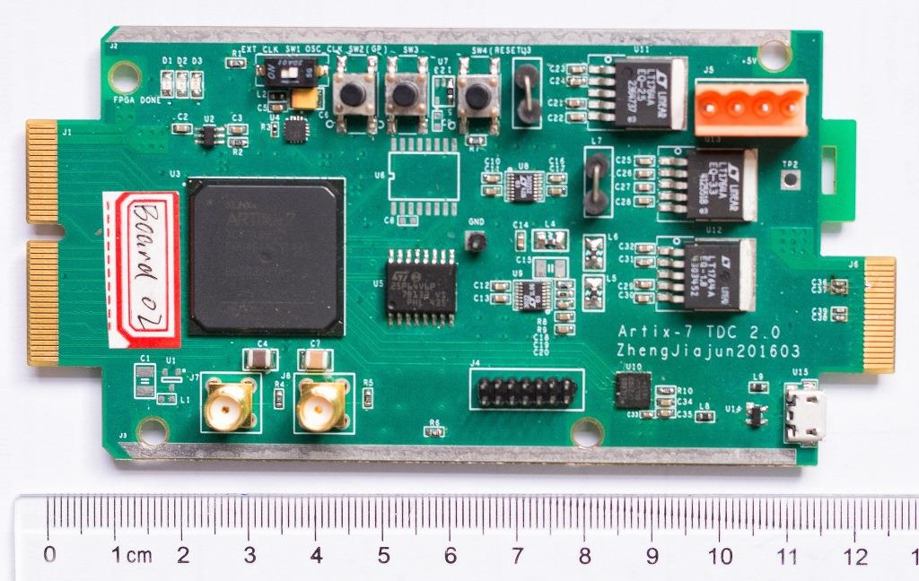

图 5‑2 FEB PCB

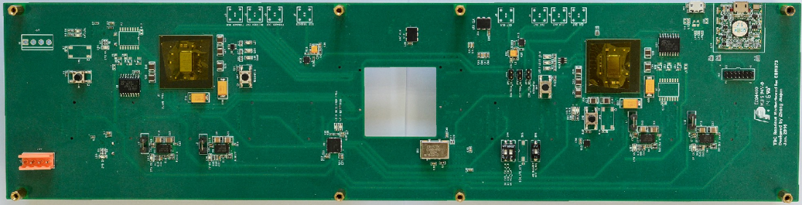

图 5‑4 ROB PCB

FEB的下一个节点是快处理节点ROB。FEB和ROB均使用Xilinx FPGA作为控制芯片，它们之间的数据传输直接使用FPGA集成的高速收发器GTP/GTX来进行数据传输，这将在下一小节详细介绍。

ROB同样安装在探测器前端，与FEB之间使用金手指连接。他们之间构成一个“三明治结构”（Sandwich Structure），如图 5‑3所示。左侧的TFB仅用于支撑和电气连接。



图 5‑3 三明治结构

ROB作为快处理节点，主要功能包括：数据汇集、快控制和慢控制、时钟和触发信号扇出。数据汇集指的是ROB作为数据链路的一个中间节点，负责接收FEB的数据，在对数据进行必要的处理之后，发送到下一级DPB。对数据的处理包括：打包、压缩以及提取特征信息。ROB与前端的FEB之间使用金手指连接，它们之间直接使用Xilinx提供的高速串行收发器进行通信。ROB与后端的DPB之间是FPGA系统与CPU系统之间互联，最终方案是采用PCIe x2 Gen 2，并且使用光纤连接，这一部分将在下一节详细介绍。

ROB可以支持接收10块FEB的数据，也就是说ROB需要10个高速串行收发器来与FEB进行通信。ROB和DPB之间则需要2个GTX用于实现PCIe。所以ROB上高速串行收发器的数量至少要大于12。而Kintex-7小容量版本基本都只集成了8个GTX，集成了16个GTX的FPGA价格上会高出很多。所以在综合了成本、资源量等方面的考虑，最终选择使用两片FPGA，每片FPGA集成了8个GTX模块，具体型号为XC7K160T-2FFG676C。

### Xilinx GTP/GTX

目前的FPGA普遍都集成了高速串行收发器，可以用于实现多种不同的协议，如PCIe、RapidIO、SATA等。Xilinx公司的高速串行收发器按照速度的不同分为几个等级：GTP/GTX/GTH/GTZ [4]。FEB板上的使用的Artix-7系列FPGA集成了GTP，最高速度支持到6.6 Gbps。ROB板上使用的Kintex-7系列FPGA集成了GTX，最高速度支持到12.5 Gbps。

7系列FPGA中的每4个高速串行收发器称为一个集合（Quad），图 5‑5显示了一个GTP Quad的结构[3]，包括参考时钟分配模块、GTPE2\_COMMON原语和4个GTPE2\_CHANNEL原语。GTX Quad的结构与之类似，主要区别在于：GTP只有两个PLL，4个收发器共用；GTX共有5个PLL，4个收发器共用一个性能更好的QPLL（LC tank），除此之外，每个收发器还集成了一个单独的CPLL（ring oscillator）。

E:\Work\Documents\Pictures\gtp_transceiver_quad_configuration_1.tif

图 5‑5 GTP Quad结构

参考时钟分配模块具有两个专用的差分时钟输入端，实际使用时可选择其中任意一个。GTPE2\_COMMON原语包含了收发器内部使用的两个PLL，其功能是根据收发器工作时的线速率需求对输入的参考时钟进行倍频，获得的高频时钟用于GTP收发器发送或接收串行数据，具体使用时也只需要选择其中给一个即可。每个GTPE2\_CHANNEL原语则实现了具体的串行收发器功能。

GTP和GTX的SerDes模块是一样的，如图 5‑6所示。发送或接收通道可分为物理编码子层（Physical Coding Sublayer, PCS）和物理媒介适配层（Physical Medium Attachment）两部分。PCS为模数混合层，包括8B/10B编解码、缓冲区、通道绑定和时钟修正等电路。PMA为模拟信号层，包含高速串并转换、预加重、接收均衡、时钟发生器及时钟恢复（CDR）等电路。其中接收通道的CDR电路可从接收到的串行数据流中恢复出与数据同步的高频时钟，经过分频处理即可作为并行数据的接收时钟。

E:\Work\Documents\Pictures\gtp_gtpe2_channel_1.tif

图 5‑6 GTP SerDes结构

ROB上使用了两片Kintex-7 FPGA，一片作为主FPGA，另一片作为从FPGA。每片FPGA集成了8个GTX模块，其具体设计如图 5‑7所示。对于主FPGA，5个收发器用于与FEB连接，2个用于PCIe，1个用于与从FPGA通信。对于从FPGA，5个收发器用于与FEB连接，1个用于与主FPGA通信，剩下的用于时钟和触发信号。



图 5‑7 ROB上16个GTX具体设计

### Xilinx PCIe

PCIe是Intel支持开发的高速串行接口总线，用以取代并兼容PCI总线[5]。PCIe总线广泛用于处理器系统中，对于x86架构CPU来说，PCIe作为系统总线，连接CPU和所有外设。PCIe采用端对端传输，两个PCIe设备之间可以使用多条Lane构成一个Link，目前支持x1/x2/x4/x8/x12/x16/x32。PCIe已经发展到第三代，单条Lane的线速度可以达到8 Gbps，如表 5‑1所示。

表 5‑1 PCIe Gen 1/2/3编码和线速度

|  |  |  |
| --- | --- | --- |
| **PCIe Version** | **Encoding** | **Line Rate** |
| 1.0 | 8B/10B | 2.5 Gbps |
| 2.0 | 8B/10B | 5 Gbps |
| 3.0 | 64B/66B | 8 Gbps |

由于PCIe总线的广泛使用，所以Xilinx Artix-7和Kintex-7系列FPGA均集成了一个PCIe硬核，用于实现PCI Express协议。Artix-7支持PCIe x4 Gen 2，Kintex-7支持PCIe x8 Gen 2。我们可以使用Vivado（Xilinx提供的集成开发环境）中的IP Catalog来使用PCIe硬核，将FPGA配置成一个Endpoint设备[6]。

## DPB设计

DPB作为慢处理节点，需要满足以下几个要求：

* 具有极高的数据带宽。DPB作为数据汇聚的节点，应该具有足够的带宽，以支持足够多的通道数，减少DPB的数量。
* 丰富的缓存资源。DPB作为慢处理节点，需要缓存前端数据，以等待数据分类的结果。
* 丰富的计算资源。DPB需要对事例进行初步的判选和组装，对数据处理能力要求较高。

### 整体方案

DPB的整体方案如图 5‑8所示。从整个读出系统来看，DPB主要实现的功能就是：从前端接收数据、向后端发送数据以及对数据进行处理。当然，为了实现这几个功能，还需要其他模块的支持，如电源模块、时钟模块等。



图 5‑8 DPB整体框架

DPB采用高性能通信处理器T4240 [10]，集成了两个2个DIMM DDR3插槽、1个128 GB的NOR Flash、1个2 GB的NAND Flash、4个万兆以太网以及两个FMC连接器。两个FMC用于与安装扣板POMB（PCIe Optical Mezzanine Borad）。POMB主要实现PCIe光信号到电信号的转换。

DPB按照PXI 6U [7]规格进行设计，然而由于电路过于复杂，再加上这是第一版，首要任务是进行功能验证，所以最终采用延长的PXI 6U规格，以缓解布板上的压力。与正常相比，DPB板延长了110 mm，并在安装把手的位置处留了50x20 cm的空间。最终的PCB如图 5‑9所示。

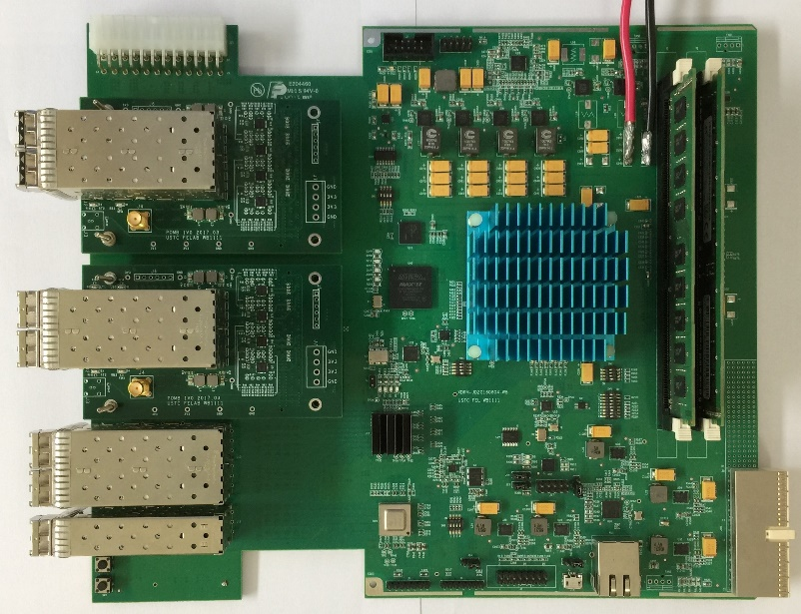

图 5‑9 DPB PCB

### T4240设计

为了方便后面的讨论，首先我们明确几个概念。

* SoC。SoC全称是System on Chip，即片上系统[8]。在本文中SoC指的是整个芯片，也就是T4240，包括CPU、各种接口、各种控制器等。
* CPU。CPU全称是Central Processing Unit，即中央处理器。在本论文中CPU指的是T4240中的用于执行指令的部分，包括CPU Core、多级缓存等。
* Core。现在的CPU大多是由多个核心（Core）组成。在本论文中T4240使用的CPU Core是e6500。

T4240是Freescale公司（已被NXP公司收购）推出的一款高性能通信SoC，基于Power Architecture架构[9]，其结构如图 5‑10所示[10]，主要集成了以下功能：

* 多核CPU。CPU包含12个双线程核心（e6500），运行频率高达1.8 GHz。
* 3个DDR3/DDR3L内存控制器。每个控制器速度最高支持到1.867 GT/s，容量最高支持到64 GB
* 32条SerDes链路（Lane）。每条Lane速度最高可达10.3125 Gbps。其中16条用于实现与网络相关的协议，如1/10 Gigabit Ethernet；16条用于实现与网络无关的协议，如PCIe、RapidIO、SATA等。
* 其他功能如USB控制器、Flash控制器、SD/MMC接口等

E:\Work\Documents\Pictures\t4240_architecture.tif

图 5‑10 T4240结构框图

* CPU启动过程

FPGA上电后，自动从Flash里读取配置文件，Flash与FPGA之间连接是固定的。CPU的启动过程与FPGA完全不同。CPU必须按照顺序执行指令，所以CPU的启动过程就是读取命令的过程。指令存储在非易失性存储器里。关键在于CPU从哪里读取第一条指令。

对于PowerPC架构的CPU来说，当Core结束复位开始启动时，从固定的地址*0xFFFF\_FFFC*读取第一条指令。对于早期的CPU系统，存储器只有一个，与CPU连接也是固定的，只是大小有区别，Core启动后，从固定的存储器地址读取第一条指令。然而随着系统复杂度的提高，往往会存在多个非易失存储器，而且为了保证系统的稳定性，要求可以从不同位置启动。这时候就要求在Core启动之前指定启动存储器。

对于T4240来说，从整体上看，启动过程分为三步。

1. 告诉T4240配置文件（Reset Configuration Word, RCW）存放位置；
2. T4240从第1步指定的位置加载RCW，对T4240进行必要的配置，包括CPU从哪里开始启动，也就是从哪一个存储器读出第一条指令；
3. CPU Core从地址*0xFFFF\_FFFC*读取第一条指令，开始启动。

下面详细介绍这三个步骤。

刚开始上电时，整个系统处于复位状态。然后释放复位引脚，T4240开始采样配置引脚*cfg\_rcw\_src[0:8]*，得到RCW存放位置（RCW source）。配置引脚*cfg\_rcw\_src[0:8]*与引脚*{IFC\_AD[8:15], IFC\_CLE}*复用。默认使用I2C1接口从EEPROM读取，也可以使用eSDHC接口从SD卡读取。如果CPU无法从RCW source加载RCW data，可以将*cfg\_rcw\_src*设置为Hard-Coded模式，此时CPU就会跳过加载RCW data这一阶段，直接使用Hard-Coded RCW，也就是默认的RCW data。

T4240从RCW\_SRC读取RCW data和PBI command。RCW data中定义了与启动相关的一些信息，如启动位置（BOOT\_LOC），一般情况下是IFC。PBI command一般用于配置相关接口的控制寄存器（CCSR），如配置NOR FSM时序等。

Core启动后从有效地址*0xFFFF\_FFFC*处加载第一条指令。根据BOOT\_LOC决定*0xFFFF\_FFFC*的物理地址。如果BOOT\_LOC是IFC的NOR Flash，则*0xFFFF\_FFFC*被映射到NOR Flash的*0xFFFF\_FFFC*，从这里开始加载第一条命令，也就是NOR Flash的最后4个字节。第一条命令是一条跳转命令，跳转到U-boot的起始地址。如果BOOT\_LOC是IFC的NAND Flash，则从NAND FCM自动搜索第一个好块（good block），并加载8 KB数据到FCM内部的缓存RAM。这个缓存RAM对应的地址空间是*0xFFFF\_F000~FFFF\_FFFF*，CPU Core从*0xFFFF\_FFFC*加载第一条指令。同样第一条指令应该是跳转指令。

#### 嵌入式Linux

对于嵌入式硬件来说，必须要有相应的嵌入式操作系统（Embedded Operation System）才能正常工作。嵌入式Linux（Embedded Linux）是目前使用最广泛的嵌入式操作系统，可以分为4个部分：启动引导（Bootloader）、Linux内核（Linux Kernel）、根文件系统（Root File System）以及用户应用程序（User Applications）。

* Bootloader

U-Boot（Universal Boot Loader）是最流行的嵌入式系统引导程序，遵循GPL协议开源[12]。U-Boot源码的文件结构、编译形式与Linux内核很相似，事实上，不少U-Boot源码就是根据相应的Linux内核源程序进行简化而形成的，尤其是一些设备的驱动程序，这极大的降低了U-Boot的移植难度。

T4240支持从多种路径启动，包括：NOR Flash、NAND Flash、PCI Express等。如果是从NOR Flash启动，那么代码可以直接在NOR Flash里运行，因为NOR Flash支持（Execute in place, XIP）。NOR Flash启动是最常用也是结构相对较为简单的一种启动方式。T4240启动时，CPU只能识别4 kB大小的内存，范围从*FFFF\_F000~FFFF\_FFFF*。映射到NOR Flash里的地址就是*EFFF\_F000~EFFF\_FFFF*。U-Boot启动时地址跳转如图所示。当CPU从*EFFF\_FFFC*（resetvec）读取第一条指令时，这是一条跳转指令，会跳转到4 kB地址的起始处*EFFFF\_F000*（\_start），然后设置中断向量表，设置TLB，这样CPU就能够识别更大的地址空间，然后跳转到U-Boot起始地址*EFF4\_0000*（\_start\_e6500）处，开始初始化硬件等操作，并将U-Boot代码搬移到内存里继续执行。U-Boot地址跳转过程如图 5‑11所示。



图 5‑11 T4240 U-Boot地址跳转

Freescale公司提供了 Linux软件开发工具包（Software Development Kit, SDK）[13]，支持QorIQ系列SoC以及相应的开发板，包括T4240开发板T4240RDB。DPB可以在此基础上进行嵌入式系统的移植，从而简化任务，提高效率。

### 与前端互联

DPB作为事例分类组装节点，从前端接收数据，并将数据经过预处理后，发送到后端的计算机群里。首先我们考虑DPB与前端也就是ROB之间的互联。由于在前端电子学里（这里指ROB），一般使用FPGA作为处理芯片，而后端DPB往往使用CPU作为处理芯片。所以FPGA与CPU之间的高速互联问题十分关键。

对于CPU系统来说，比较常见的通信协议包括：USB、PCIe以及以太网。

**USB。**对于FPGA系统来说，实现USB需要额外的USB PHY，而且需要自定义FPGA逻辑来操作PHY，增加了系统的复杂度和成本，不可取。而且USB并不适用于长距离的传输。USB 2.0的速率仅480 Mbps，太低，不予考虑。USB 3.0的速率可达5 Gbps，但是最大传输距离为3米。

**以太网。**考虑到传输速率，我们仅考虑万兆以太网，使用光纤进行传输。万兆以太网作为工业标准，需要实现物理层、链路层和协议层。对于物理层来说，一般可以使用FPGA提供的高速收发器，有两种方案可选，使用1个收发器工作在10.3125 Gbps，使用4个收发器，工作在3.25 Gbps。如果最终连接到SFP+上，那么仍需使用外部PHY。对于链路层来说，FPGA提供IP Core用以实现万兆以太网MAC。但是协议层的实现则比较困难。对于可靠传输来说，TCP/IP是最常见的，但是在FPGA内实现TCP/IP是非常消耗资源，而且稳定性有待验证。有些厂商提供商用的10G TCP/IP协议栈的实现[14][15]，但是他们不开源而且价格昂贵。至于UDP/IP，则无法保证数据的正确传输。当然从另一个方面来说，原型电路中FPGA与CPU是点到点传输，没有中间的路由过程，所以使用TCP/IP是一种资源上的浪费。

**PCIe。**考虑到这些，最终选择PCIe作为FPGA与CPU之间数据的传输协议比较合适。但是PCIe从设计上就是针对Board-to-Board传输，并不适合电缆传输，尤其是长距离电缆。长距离电缆（几十米甚至上百米）无法保证信号的质量，而且前端环境恶劣，容易干扰电信号传输，所以必须使用光纤来传输。至于使用光纤来传输PCIe，已经有厂商提供类似的产品，例如Samtec公司推出了PCIe Active Optical Cable System [16]，Avago公司验证了使用光纤传输PCIe Gen 3的可行性[17]，如图 5‑12所示。然而这两种方案均不常见，且价格昂贵，采购不易。所以我们最终选择使用最常见的SFP/SFP+（Small Form-factor Pluggable Transceiver）[18]来实现PCIe的光纤传输。

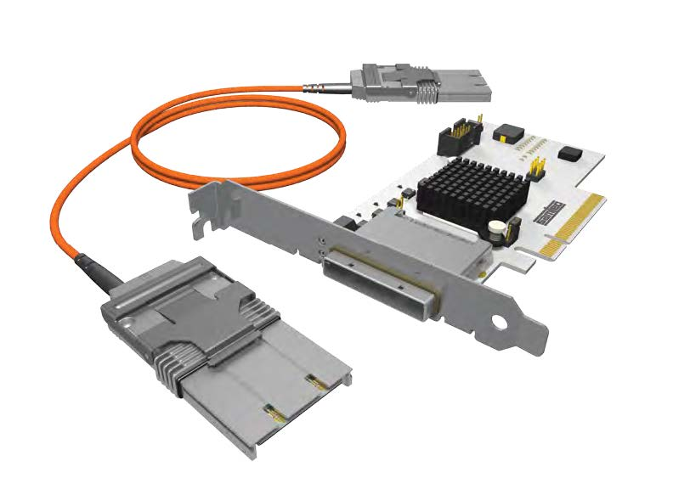

图 5‑12 商用光纤PCIe解决方案：Samtec（左）和Avago（右）

如果需要将FPGA作为PCIe端点设备（Endpoint device），通常的做法是将电路板设计成标准的PCIe插卡形式，Altera和Xilinx均提供了不少官方的参考设计，如基于Artix-7的开发套件AC701 [19]、基于Stratix V GX的开发套件DK-DEV-5SGXEA7N [20]。首先我们了解一下他们之间的电气连接。对于一个标准的PCIe x4插槽，其引脚定义如表 5‑2所示[5]。其中关键的信号为：复位信号、参考时钟信号以及高速数据信号。

表 5‑2 标准PCIe x4插槽引脚说明

|  |  |
| --- | --- |
| **引脚** | **说明** |
| +12V, +3.3V, Ground | 电源和地 |
| HSIp, HSIn, HSOp, HSOn | 高速信号输入输出 |
| REFCLK+, REFCLK- | 参考时钟 |
| SMCLK, SMDAT | SMBus接口 |
| TCK, TDI, TDO, TMS, TRST# | JTAG接口 |
| PRSNT1#, PRSNT2#, PRSNT2# | 热插拔检测 |
| PERST# | 复位 |
| WAKE# | 唤醒 |
| Reserved | 保留 |

在光纤PCIe的方案中，主要针对的就是高速数据信号，也就是一条Lane使用一对SFP+来传输。然而，SFP+与PCIe规范里对信号质量的要求是不兼容的，所以我们需要在SFP+接收端增加PCIe中继芯片（PCIe Repeater）来调理PCIe信号。在实际设计中，我们使用的是TI公司的SN65LVPE501 [21]，支持Gen 1和Gen 2。对于时钟信号，也可以使用SFP来进行传输。同样SFP传输时钟信号无法满足PCIe需求，需要使用额外的Jitter Cleaner芯片来提高时钟信号质量。对于高速串行通信来说，大部分实际上是不需要使用同步的参考时钟的，接收端通过CDR电路从数据中恢复出时钟。在某些设计中复位信号也是必不可少的，然而单独增加一条电缆用于传输复位信号显然是不划算的。所以在光纤PCIe方案里，我们利用SFP+的控制信号TX\_DIS和状态信号RX\_LOS来实现复位信号的传输，如图 5‑13所示。TX\_DIS是控制信号，用于控制SFP+发送端输出，当TX\_DIS为高电平时，SFP+发送端则没有输出；RX\_LOS是状态信号，用于检测SFP+接收端状态，当接收端光信号低于一定标准，则认为没有输入信号，RX\_LOS为高电平。



图 5‑13 光纤PCIe复位信号传输方案

### 与后端互联

DPB后端是计算机（群），它们之间构成局域网（Local Area Network, LAN），而在局域网中以太网占据绝对优势。所以DPB与后端连接采用万兆以太网（10 Gigabit Ethernet, 10GbE）的方案。

#### 万兆以太网规范

10GbE遵循开放式系统互联通信参考模型（Open System Interconnection Reference Model, OSI）[22]。OSI模型将计算机网络体系结构划分为七层，每层都提供抽象良好的接口，以实现不同系统、不同网络之间可靠的通信。在进行10GbE硬件设计的时候，我们只关注物理层（Physical Layer）和链路层（Data Link Layer）。物理层的主要功能是：利用传输介质为数据链路层提供物理连接，实现比特流的透明传输，使上层的数据链路层无需考虑网络的传输介质。数据链路层的主要功能是：通过各种控制协议，将有差错的物理信道变为无差错的、能可靠传输数据帧的数据链路。

万兆以太网规范可分为4大类：10GBASE-W、10GBASE-R、10GBASE-X以及10GBASE-T。它们与OSI模型的对应关系如图 5‑14所示[23]。

* 10GBASE-R基于1对信号线，也就是说PMD与PMA之间只有1对10.3125 Gbps的信号。采用64B/66B编码。
* 10GBASE-W与10GBASE-R相比，多了一个WIS子层，用于广域网传输，速度也降低为9.95 Gbps，这是为了与SONET和SDH兼容。其他与10GBASE-R一样。
* 10GBASE-X基于4对信号线，也就是说PMD与PMA之间使用4对3.125 Gbps的信号。采用8B/10B编码。
* 10GBASE-T则是基于屏蔽双绞线（六类线和七类线）的万兆网PHY标准。

D:\Downloads\Pictures\10GbE_OSI_1.tif

图 5‑14 万兆以太网规范与OSI模型

10GBASE-W/R/X都是PCS层规范，与媒介无关，也就是PMD可以是光纤、背板走线或者电缆。PCS层与MAC层之间是统一的XGMII接口。由于XGMII接口的信号数量太多，所以一般只用于芯片内部。XAUI是对XGMII进行重新封装后的接口，如图 5‑15所示[23]，信号数量大大减少，可以用于芯片之间或电路板之间互联。XAUI使用4条Lane，每条Lane的线速率为3.125 Gbps，编码方式为8B/10B。

D:\Downloads\Pictures\10GbE_OSI_XAUI_1.tif

图 5‑15 XAUI/XGXS与OSI模型对应关系

#### T4240万兆以太网设计

T4240内部集成了12个1GE MAC和4个1/10GE MAC，如图 5‑10所示。与之对应的，T4240提供了两个SerDes模块（16条Lane）用于实现网络协议。

T4240提供了几种不同接口用于实现万兆以太网：XFI/10GBase-KR、XAUI以及HiGig。其中HiGig是属于Broadcom公司的专属协议，不予考虑。XFI和10GBase-KR类似，PCS层均使用10GBASE-R规范，也就是使用1条Lane，每条Lane线速率为10.3125 Gbps。10GBASE-KR针对基于背板走线的应用，XFI则与光纤收发器XFP适配。XAUI使用4条Lane，每条Lane线速率为3.25 Gbps。

* XFI和SFI

XFI接口规范是XFP Multi Source Agreement规范的一部分[24]，与光纤收发器XFP适配。所以，如果使用XFP作为光纤收发器，那么理论上可以直接与T4240连接，无需使用额外的PHY。然而参考官方参考设计T4240RDB，我们最终采用SFP+作为光纤收发器。

SFP+与XFP的对比如图 5‑16所示，SFP+模块中没有CDR，而XFP模块中包含CDR电路。所以如果使用SFP+模块作为光纤收发器，则在T4240与SFP+之间需要使用10GE PHY芯片来进行信号调理。



图 5‑16 XFP/XFI与SFP+/SFI对比

规范中以眼图来评估信号质量，眼图参数定义如图 5‑17所示，X1、X2、Y2越小越好，定义最大值；Y1越大越好，定义最小值。XFI与SFI眼图参数对比结果如



图 5‑17 眼图参数示意图  
X1、X2、Y2越小越好，定义最大值；Y1越大越好，定义最小值

表 5‑3所示。我们可以看出XFP发送端信号质量更好，接收端对信号要求更低，这是因为XFP模块中集成了CDR模块。



图 5‑17 眼图参数示意图  
X1、X2、Y2越小越好，定义最大值；Y1越大越好，定义最小值

表 5‑3 XFI与SFI眼图参数对比

|  |  |  |  |  |  |  |
| --- | --- | --- | --- | --- | --- | --- |
|  |  | ASIC 发送端 | |  | 光模块电接收 | |
| 参考点 | 单位 | XFI(A) | SFI(A) | 参考点 | XFI(B) | SFI(B) |
| X1 | UI | 0.15 | - | X1 | 0.305 | 0.12 |
| X2 | UI | 0.4 | - | X2 | 0.5 | 0.33 |
| Y1 | mV | 180 | - | Y1 | 60 | 95 |
| Y2 | mV | 385 | - | Y2 | 410 | 350 |
| Jitter | UI | 0.3 | - | Jitter | 0.61 | 0.28 |
|  |  | 光模块电发送 | |  | ASIC 接收端 | |
| 参考点 |  | XFI(C) | SFI(C) | 参考点 | XFI(D) | SFI(D) |
| X1 | UI | 0.17 | 0.35 | X1 | 0.325 | - |
| X2 | UI | 0.42 | 0.5 | X2 | 0.5 | - |
| Y1 | mV | 170 | 150 | Y1 | 55 | - |
| Y2 | mV | 425 | 425 | Y2 | 525 | - |
| Jitter | UI | 0.34 | 0.7UI | Jitter | 0.65 | - |

使用T4240实现4个万兆以太网有两种方案：1）使用4条Lane实现4个XFI接口；2）使用16条Lane实现4个XAUI接口。在T4240官方提供的参考设计T4240RDB中使用的是使用XFI方案，所以在DPB中也使用XFI方案，同时将XAUI作为备份。最终的设计方案如图 5‑18所示。Vitesse公司（被Microsemi收购）的VSC8248 [27]实现SFI接口道XFI接口的转换，TI公司的TLK10232 [28]可以实现SFI接口到XAUI接口的转换。



图 5‑18 T4240 SerDes 1和SerDes 2设计方案

XAUI和XFI不能同时实现。当SerDes 2配置成XFI模式时，SerDes 1的Lane A和Lane E可以配置成SGMII模式，这时TLK10233工作在1G模式下。当SerDes配置成XAUI模式时，SerDes 2的Lane A-D可以配置成SGMII模式。SerDes 1和SerDes协议选择如表所示，有两种配置模式CFG1和CFG2，如表 5‑4所示。

表 5‑4 T4240 SerDes 1和SerDes 2协议选择

|  |  |  |  |  |  |  |  |  |  |
| --- | --- | --- | --- | --- | --- | --- | --- | --- | --- |
|  |  | A | B | C | D | E | F | G | H |
| CFG1 | SD1 | SGMII | - | - | - | SGMII | - | - | - |
| SD2 | XFI | XFI | XFI | XFI | - | - | - | - |
| CFG2 | SD1 | XAUI | | | | XAUI | | | |
| SD2 | - | - | - | - | - | - | - | SGMII |

T4240RDB使用Inphi/Cortina公司的CS4340作为PHY来连接T4240和SFP+。然而由于CS4340无法购买，我们选用Microsemi/Vitesse公司的VSC8248 [27]作为替代，如图 5‑19所示。

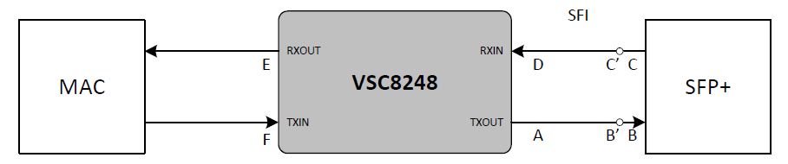

图 5‑19 VSC8248应用

我们首先查看图 5‑19中E点和F点信号质量，如表 5‑5和表 5‑6所示。VSC8248的Receive Path输出和Transmit Path输入满足INF-8077i中XFI接口的定义，也就是说VSC8248可以用于T4240和SFP+之间信号调理。

表 5‑5 VSC8248 RXOUT信号Jitter要求

|  |  |  |  |  |
| --- | --- | --- | --- | --- |
| Deterministic jitter | DJ |  | 0.18 | UI |
| Eye mask X1 | X1 |  | 0.15 | UI |
| Eye mask X2 | X2 |  | 0.4 | UI |
| Eye mask Y1 | Y1 | 180 |  | mV |
| Eye mask Y2 | Y2 |  | 385 | mV |
| Total jitter | TJ |  | 0.30 | UI |

表 5‑6 VSC8248 TXIN信号Jitter要求

|  |  |  |  |  |
| --- | --- | --- | --- | --- |
| Eye mask X1 | X1 |  | 0.305 | UI |
| Eye mask Y1 | Y1 | 55 |  | mV |
| Eye mask Y2 | Y2 |  | 525 | mV |
| Total jitter tolerance | TJT |  | 0.61 | UI |
| Total non-data dependent jitter tolerance | NDDJT |  | 0.30 | UI |

开发板T4240RBD采用的CS4340无法购买，我们选用VSC8248作为替代。由于无法获取CS4340的详细数据手册，CS4340的功能只能通过T4240RDB原理图来推测。通过对比可以看出两款芯片核心功能一致，主要区别在于SFP+控制信号和一些低速接口。VSC8248的设计框图如图 5‑20所示。



图 5‑20 VSC8248设计框图

TLK10232用于实现XFI到XAUI的转换，144-Pin BGA封装。TLK10232有三种工作模式：10GBASE-KR、1G-KX以及General Purpose (10G) SerDes，由引脚MODE\_SEL、引脚ST以及MDIO寄存器1E.0001 bit 10决定，如表 5‑7所示。所以引脚MODE\_SEL和ST均下拉到GND，这样TLK10232通过自协商决定是工作在10G-KR模式，还是1G-KX模式。

表 5‑7 TLK10232模式选择

|  |  |  |
| --- | --- | --- |
|  | ST = 0 (Clause 45) | ST = 1 (Clause 22) |
| {MODE\_SEL pin,  Register 1E.0001 bit 10} |  |  |
| 1x | 10G | 10G |
| 01 | 10G | 10G |
| 00 | 10G-KR/1G-KX  (Determined by Auto Neg) | 1G-KX  (No Auto Neg) |

### 时钟模块

对于CPU Core、DDR以及高速串行接口（PCI Express、10G Ethernet）而言，高性能的时钟对其正常工作至关重要。

#### T4240

T4240的输入时钟包括SYSCLK、DDRCLK、USBCLK以及SDn\_REFCLK，如表 5‑8所示[11]。T4240中Platform和Core时钟由SYSCLK经过PLL倍频得到，DDR时钟由DDRCLK经过PLL倍频得到，SerDes时钟则由SDn\_REFCLK经过PLL倍频得到。

表 5‑8 T4240输入时钟

|  |  |  |  |
| --- | --- | --- | --- |
| 时钟 | 频率范围 | 电平标准 | 说明 |
| SYSCLK | 66.7~133.3 | 1.8V LVCMOS | 用于生成Platform时钟和Core时钟 |
| DDRCLK | 66.7~133.3 | 1.8V LVCMOS | 用于产生DDR时钟 |
| USBCLK | 24 | 1.8V LVCMOS | 用于USB模块 |
| SDn\_REFCLK | 100/125/156.25 | Differential | SerDes参考时钟 |

SYSCLK和DDRCLK的要求如表 5‑9所示。我们选用5P49V6901提供来提供这两个信号。5P49V6901给出了所有输出的Period Jitter（没有明确说明，我们以RMS period jitter计算）典型值为4ps，我们以BER=10-12计算，则对应Peak period jitter为4×14.069=56.4ps，远远小于要求的300ps。

表 5‑9 SYSCLK和DDRCLK要求

|  |  |  |  |
| --- | --- | --- | --- |
| Frequency | 66.6 | 133.3 | MHz |
| Peak period jitter | - | ±150 | ps |
| Phase noise @ -56 dBC | - | 500 | KHz |

T4240 SerDes参考时钟输入结构如图 5‑21所示，差分输入，芯片内部每个引脚50欧姆端接到GND，交流耦合。每个引脚允许的最大平均电流为8mA。如果外部使用直流耦合，则共模电压大于100mV且小于400mV，单端电压摆幅必须大于200mV，小于800mV。如果外部使用交流耦合，则共模电压没有要求，单端电压摆幅必须大于200mV，小于800mV。所以，对于LVDS、LVPECL、CML等信号，由于其共模电压均大于400mV，只能采用交流耦合。对于HCSL信号，可以直接采用之流耦合。

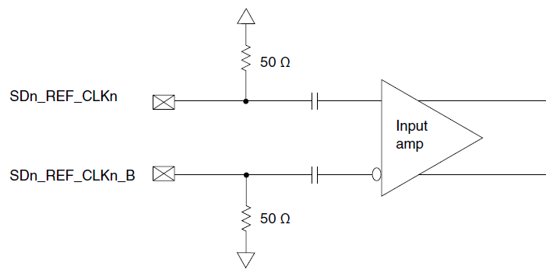

图 5‑21 T4240 SerDes参考时钟输入

针对PCI Express协议，T4240 SerDes对参考时钟要求如表 5‑10所示，基本与PCIe规范一致。8T49N241给出了针对PCI Express的Jitter规范，如表 5‑11所示。8T49N241后面跟随的扇出芯片8P34S1106I附加的phase jitter小于100 fs，基本不影响8T49N241输出时钟性能。

表 5‑10 T4240小于8Gbps协议参考时钟要求

|  |  |  |  |  |
| --- | --- | --- | --- | --- |
| **Parameter** | **Min** | **Typ** | **Max** | **Unit** |
| Frequency tolerance | -100 |  | +100 | ppm |
| Deterministic peak-to-peak jitter at 10-6 BER |  |  | 42 | ps |
| Total peak-to-peak jitter at 10-6 BER |  |  | 86 | ps |
| RMS phase jitter (10kHz~1.5MHz) |  |  | 3 | ps |
| RMS phase jitter (1.5MHz~Nyquist) |  |  | 3.1 | ps |
| RMS jitter |  |  | 1 | ps |

表 5‑11 8T49N241输出100MHz时钟Jitter

E:\Work\Documents\Pictures\8t49n241_pcie_jitter.tif

针对10G Ethernet协议，T4240 SerDes对参考时钟要求如表 5‑12所示。表中还列出了8T49N241输出122.88MHz时钟的相位噪声，可以看出能够满足图T4240 SerDes要求。扇出芯片8P34S1106I附加的phase jitter仅为39 fs，不影响8T49N241输出时钟性能。

表 5‑12 8T49N241输出122.28MHz时钟性能

|  |  |  |  |
| --- | --- | --- | --- |
|  |  | T4240 Max @ 156.25MHz | 8T49N241 @ 122.88MHz |
| Phase noise | 1k | -85 | -102 |
| 10k | -108 | -131 |
| 100k | -128 | -133 |
| 1M | -138 | -144 |
| 10M | -138 | -154 |
| Random Jitter |  | 0.8ps  (1.2MHz~15MHz) | <0.4ps  (12kHz~20MHz) |

#### Ethernet PHY

VSC8248提供一路差分时钟输入和三路单端时钟输入：REFCLKP/N、REFCLK0、REFCLK1和REFCLK2，每一路时钟都可用于所有通道的Transmitter和Receiver。REFCLKP/N还用于Digital Core Operation，所以是必需的。差分参考时钟CML/LVPECL内部有100欧姆端接电阻，无需外部端接；单端参考时钟内部有50欧姆端接电阻。对于REFCLKP/N，数据手册推荐使用LVPECL交流耦合。

TLK10232提供两路差分时钟输入：REFCLK0P/N和REFCLK1P/N，如图 5‑22所示。每个通道可以通过MDIO来选择使用哪一个参考时钟。将REFCLK0作为主参考时钟，由时钟扇出芯片提供。

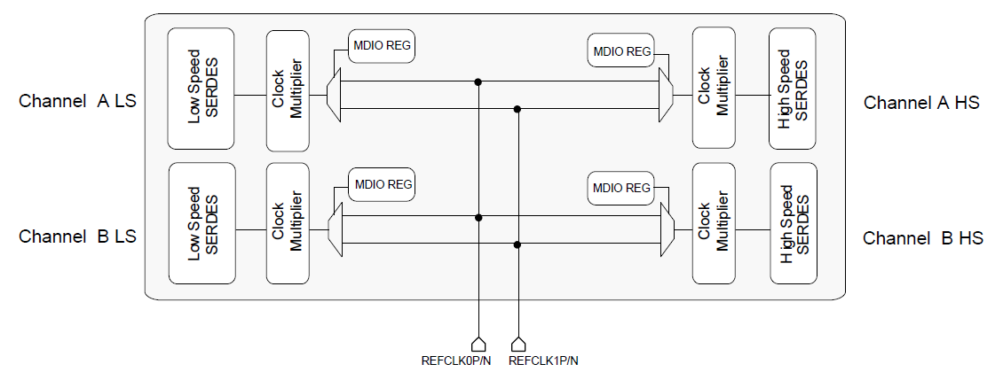

图 5‑22 TLK10232参考时钟结构

VSC8248和TLK10232在不同模式下对参考时钟频率要求如表 5‑13所示。一般情况下，参考时钟频率越高， Jitter性能越好。

表 5‑13 VSC8248和TLK10232参考时钟

|  |  |  |  |
| --- | --- | --- | --- |
| **芯片** | **引脚名称** | **10G模式频率** | **1G模式频率** |
| VSC8248 | REFCLKP  REFCLKN | 156.25  161.1328 | 156.25 |
| REFCLKI\_0 |
| REFCLKI\_1 |
| REFCLKI\_2 |
| TLK10232 | REFCLK0P  REFCLK0N | 156.25  312.5 | 125  156.25  312.5 |
| REFCLK1P  REFCLK1N |

#### FMC连接器

标准的PCI Express Slot由一对引脚提供100MHz的差分参考时钟，但是PCIe设备可以不用这个参考时钟。

#### 综合

DPB时钟的整体设计方案如图 5‑23所示。5P49V6901用于产生SYSCLK、DDRCLK以及USBCLK。8T49N241用于产生高速串行协议所需参考时钟，然后通过8P34S1106I和8SLVP1204扇出为多路，送给相应的器件。这个时钟设计方案实际上存在大量冗余，这是为了确保系统能够正常工作。



图 5‑23 DPB时钟方案

参考文献

1. Xilinx. 7 Series FPGAs Data Sheet: Overview, v2.2. 2016
2. Xilinx. 7 Series FPGAs GTX/GTH Transceivers User Guide. 2016.
3. Xilinx. 7 Series FPGAs GTP Transceivers User Guide. 2016.

1. <https://www.xilinx.com/products/technology/high-speed-serial.html>
2. https://en.wikipedia.org/wiki/PCI\_Express

1. [Xilinx. 7 Series FPGAs Integrated Block for PCI Express, v3.3](https://www.xilinx.com/products/intellectual-property/10gbase-r.html). 2016.
2. PXI System Alliance. PXI Hardware Specification, Revision 2.2. 2004.
3. https://en.wikipedia.org/wiki/System\_on\_a\_chip
4. https://en.wikipedia.org/wiki/Power\_Architecture
5. NXP. T4240 Reference Manual, rev 2. 2015.
6. Freescale. T4240 Datasheet. 2015.
7. <https://www.denx.de/wiki/U-Boot>
8. NXP. QorIQ SDK 2.0 Documentation. 2016
9. <https://www.plda.com/products/fpga-optimized-ip/10g-ethernet-tcpudp/10gbe-full-hardware-tcp-stack-toe/quicktcp>
10. <http://www.dgway.com/TOE10G-IP_X_E.html>

1. <https://www.samtec.com/optics/optical-cable/pcie/pcie>
2. PLX Technology and Avago Technologies. Demonstration of PCI Express Generation 3 over a Fiber Optical Link. 2012.

1. <https://en.wikipedia.org/wiki/Small_form-factor_pluggable_transceiver>

1. <https://www.xilinx.com/products/boards-and-kits/ek-a7-ac701-g.html>

1. <https://www.altera.com/products/boards_and_kits/dev-kits/altera/kit-sv-gx-host.html>
2. TI. SN65LVPE501 Datasheet. 2012. <www.ti.com/lit/ds/symlink/sn65lvpe501.pdf>

1. <https://en.wikipedia.org/wiki/OSI_model>
2. IEEE Standards Association. 802.3-2012 IEEE Standard for Ethernet Section Four. 2012.
3. SFF Committee. INF-8077i 10 Gigabit Small Form Factor Pluggable Module. 2005.
4. https://en.wikipedia.org/wiki/XFP\_transceiver
5. SFF Committee. SFF-8431 Specification for SFP+ 10 Gb/s and Low Speed Electrical Interface. 2009.
6. Microsemi. VSC8248 Datasheet, v4.2. 2015.
7. TI. TLK10232 Datasheet. 2014.
8. IDT. 5P49V6901 Datasheet, Revision C. 2015.
9. IDT. 8T49N241 Datasheet, Revision 6. 2016.
10. IDT. 8SLVP1204 Datasheet, Revision D. 2015.
11. IDT. 8P34S1106I Datasheet, Revision A. 2014.
12. Intel. Power Supply Design Guide for Desktop Platform Form Factors, Revision 1.2. 2008.
13. International Rectifier. IR3565B Datasheet, V1.07. 2014.
14. International Rectifier. IR3550 Datasheet, V3.2. 2014.
15. International Rectifier. ir3897 Datasheet, V3.6. 2014.

# 测试与验证

## 节点间数据交互性能测试

### Xilinx GTP/GTX传输性能测试

我们对FEB和ROB之间数据传输性能进行了测试，也就是测试FEB上Artix-7与ROB上Kintex-7之间高速收发器数据传输的性能。在这里我们使用Xilinx提供的IBERT（Integrated Bit Error Ratio Tester）[3]工具。IBERT是Xilinx为其FPGA产品设计的用于高速串行收发器误码率测试的IP核，使用时只需要通过JTAG连接到测试电路，并直接在嵌入式逻辑分析仪ChipScope界面观测即可。图 6‑1显示的是使用IBERT进行测试的示意图，发送端Pattern Generator用于产生伪随机数序列，支持PRBS-7、PRBS-15、PRBS-23和PRBS-31 [4]。接收端Error Detector用于检查接收到数据是否与Pattern Generator发送的数据一致，并统计误码数量。



图 6‑1 ROB与DPB之间GTP/GTX传输测试

ROB上GTX作为测试端，产生测试数据并检测误码数量FEB上GTP使用远端PCS回环（Far-end PCS Loopback）模式，也就是将RX端接收到的并行数据，再写入到TX端[2]。IBERT测试结果图 6‑2所示，在传输了 $5.786×{10}^{12}$ 比特后，没有发现误码。

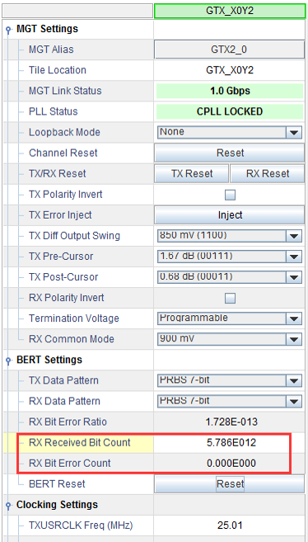

图 6‑2 IBERT误码率测试结果截图

### 万兆以太网传输性能

我们对DPB上万兆以太网接口的传输性能进行了测试，测试链路如图 6‑3所示。测试平台为Windows 10 64-bit，处理器型号为Inteli5-3470，内存8 GB，万兆网卡型号为Intel 82599ES。DPB中CPU的主频也并未工作在最大值1.6 GHz，而是工作在1.2 GHz。使用的测试工具为Iperf [5]。Iperf是一款用于网络带宽测试的工具。它可以调节一系列参数，如时间、缓存、协议等。每次测试完成后，Iperf会打印带宽、丢包率和其它参数信息。在测试的时候，将一台主机设置为客户端（Client），一台主机设置为服务器（Server）。Iperf测试TCP带宽的原理比较简单，在客户端和服务端经过三次握手建立连接后，统计发送的数据量和总时间，数据传输带宽就等于发送的总数据除以发送的总时间。

在测试过程中，服务器端（Windows）Iperf版本为2.0.9，客户端（DPB）上banben 为2.0.5。服务器端iperf和客户机端Iperf大版本号需要一致。所以尽管Iperf官网上已经更新到了iperf3，为了与DPB自带的Iperf保持一致，只能使用iperf2。



图 6‑3 DPB万兆网测试示意图

影响测试结果的因素有很多，比较重要的包括：TCP窗口大小以及线程数量。我们分别进行了测试。

* 线程数量

在网络上进行数据传输时，可以同时开启多个socket并行传输，提高数据传输带宽。在Iperf里，可以使用参数*-P*来指定并行传输socket的数量。在确保足够的TCP窗口大小（1 MByte）的条件下，我们测试了1/2/3个socket情况下的数据传输带宽，测试结果如图 6‑4所示。测试时间长度为3600秒，记录间隔为2秒。可以看出，使用多个socket进行传输，能够有效提高传输带宽。当使用3个socket的时候，带宽已接近万兆网的峰值。

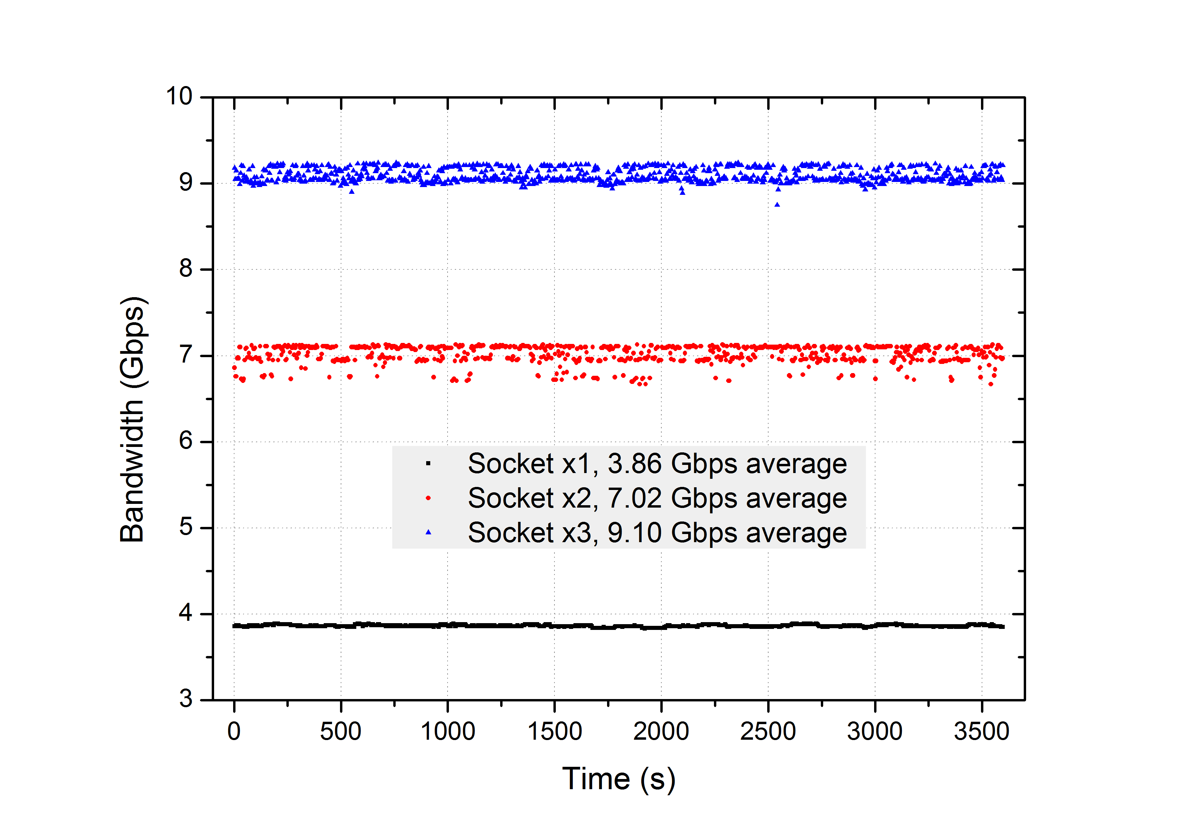

图 6‑4 万兆以太网测试结果

当使用多个socket进行传输，CPU的使用率也明显上升，表 6‑1显示的是万兆网测试过程中DPB的CPU使用率。当使用三个socket并行传输时，也就是带宽达到最大时，CPU使用率约为21%，更详细的结果如图 6‑5所示。

表 6‑1 万兆网测试过程中DPB的CPU使用率

|  |  |
| --- | --- |
| Socket Number | CPU Usage (24 core average) |
| 1 | 9% |
| 2 | 16% |
| 3 | 21% |

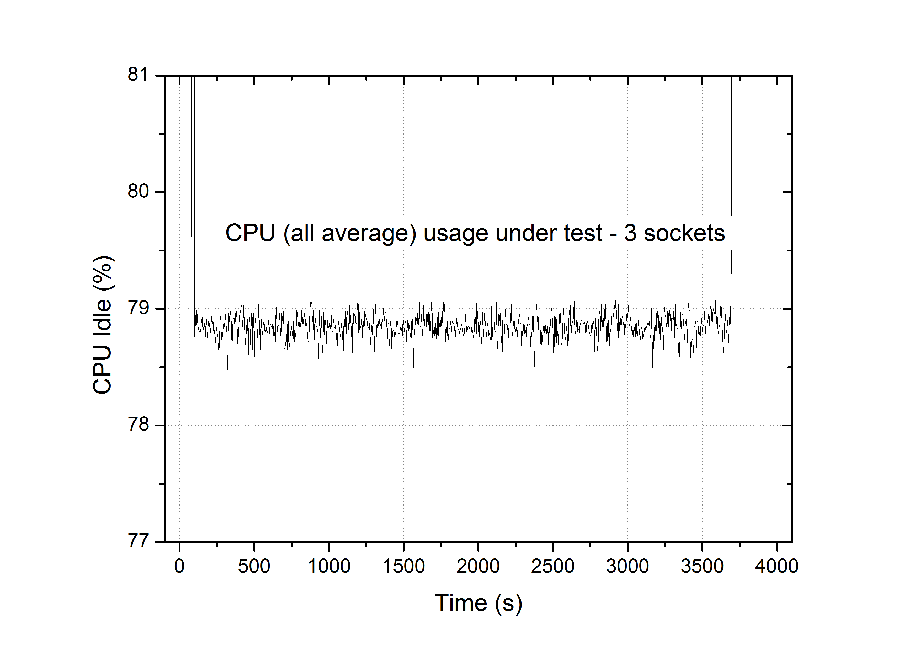

图 6‑5 3个socket并行传输时DPB上CPU使用情况，纵坐标为CPU空闲率

* TCP窗口大小

因为TCP是可靠传输，会对每一个数据包进行校验并返回ACK。这个过程并不是一来一回这种模式，因为这样效率太低。数据包会连续发送，如果接收方来不及验证，数据会暂时被存在一个缓冲区里，这个缓冲区大小由参数TCP Windows Size决定，窗口大小的取值可以在2~65,53字节之间。

在Iperf里这两个参数可以调节，可以使用参数*-w*调节TCP窗口大小。我们测试了不同线程下TCP窗口大小对传输带宽的影响，测试结果如图 6‑6所示。测试时间60秒，记录间隔为2秒。可以看出对于1个socket，当TCP窗口大小达到200 kByte后，对带宽几乎没有影响。对于2/3个socket的情况，则波动比较大。

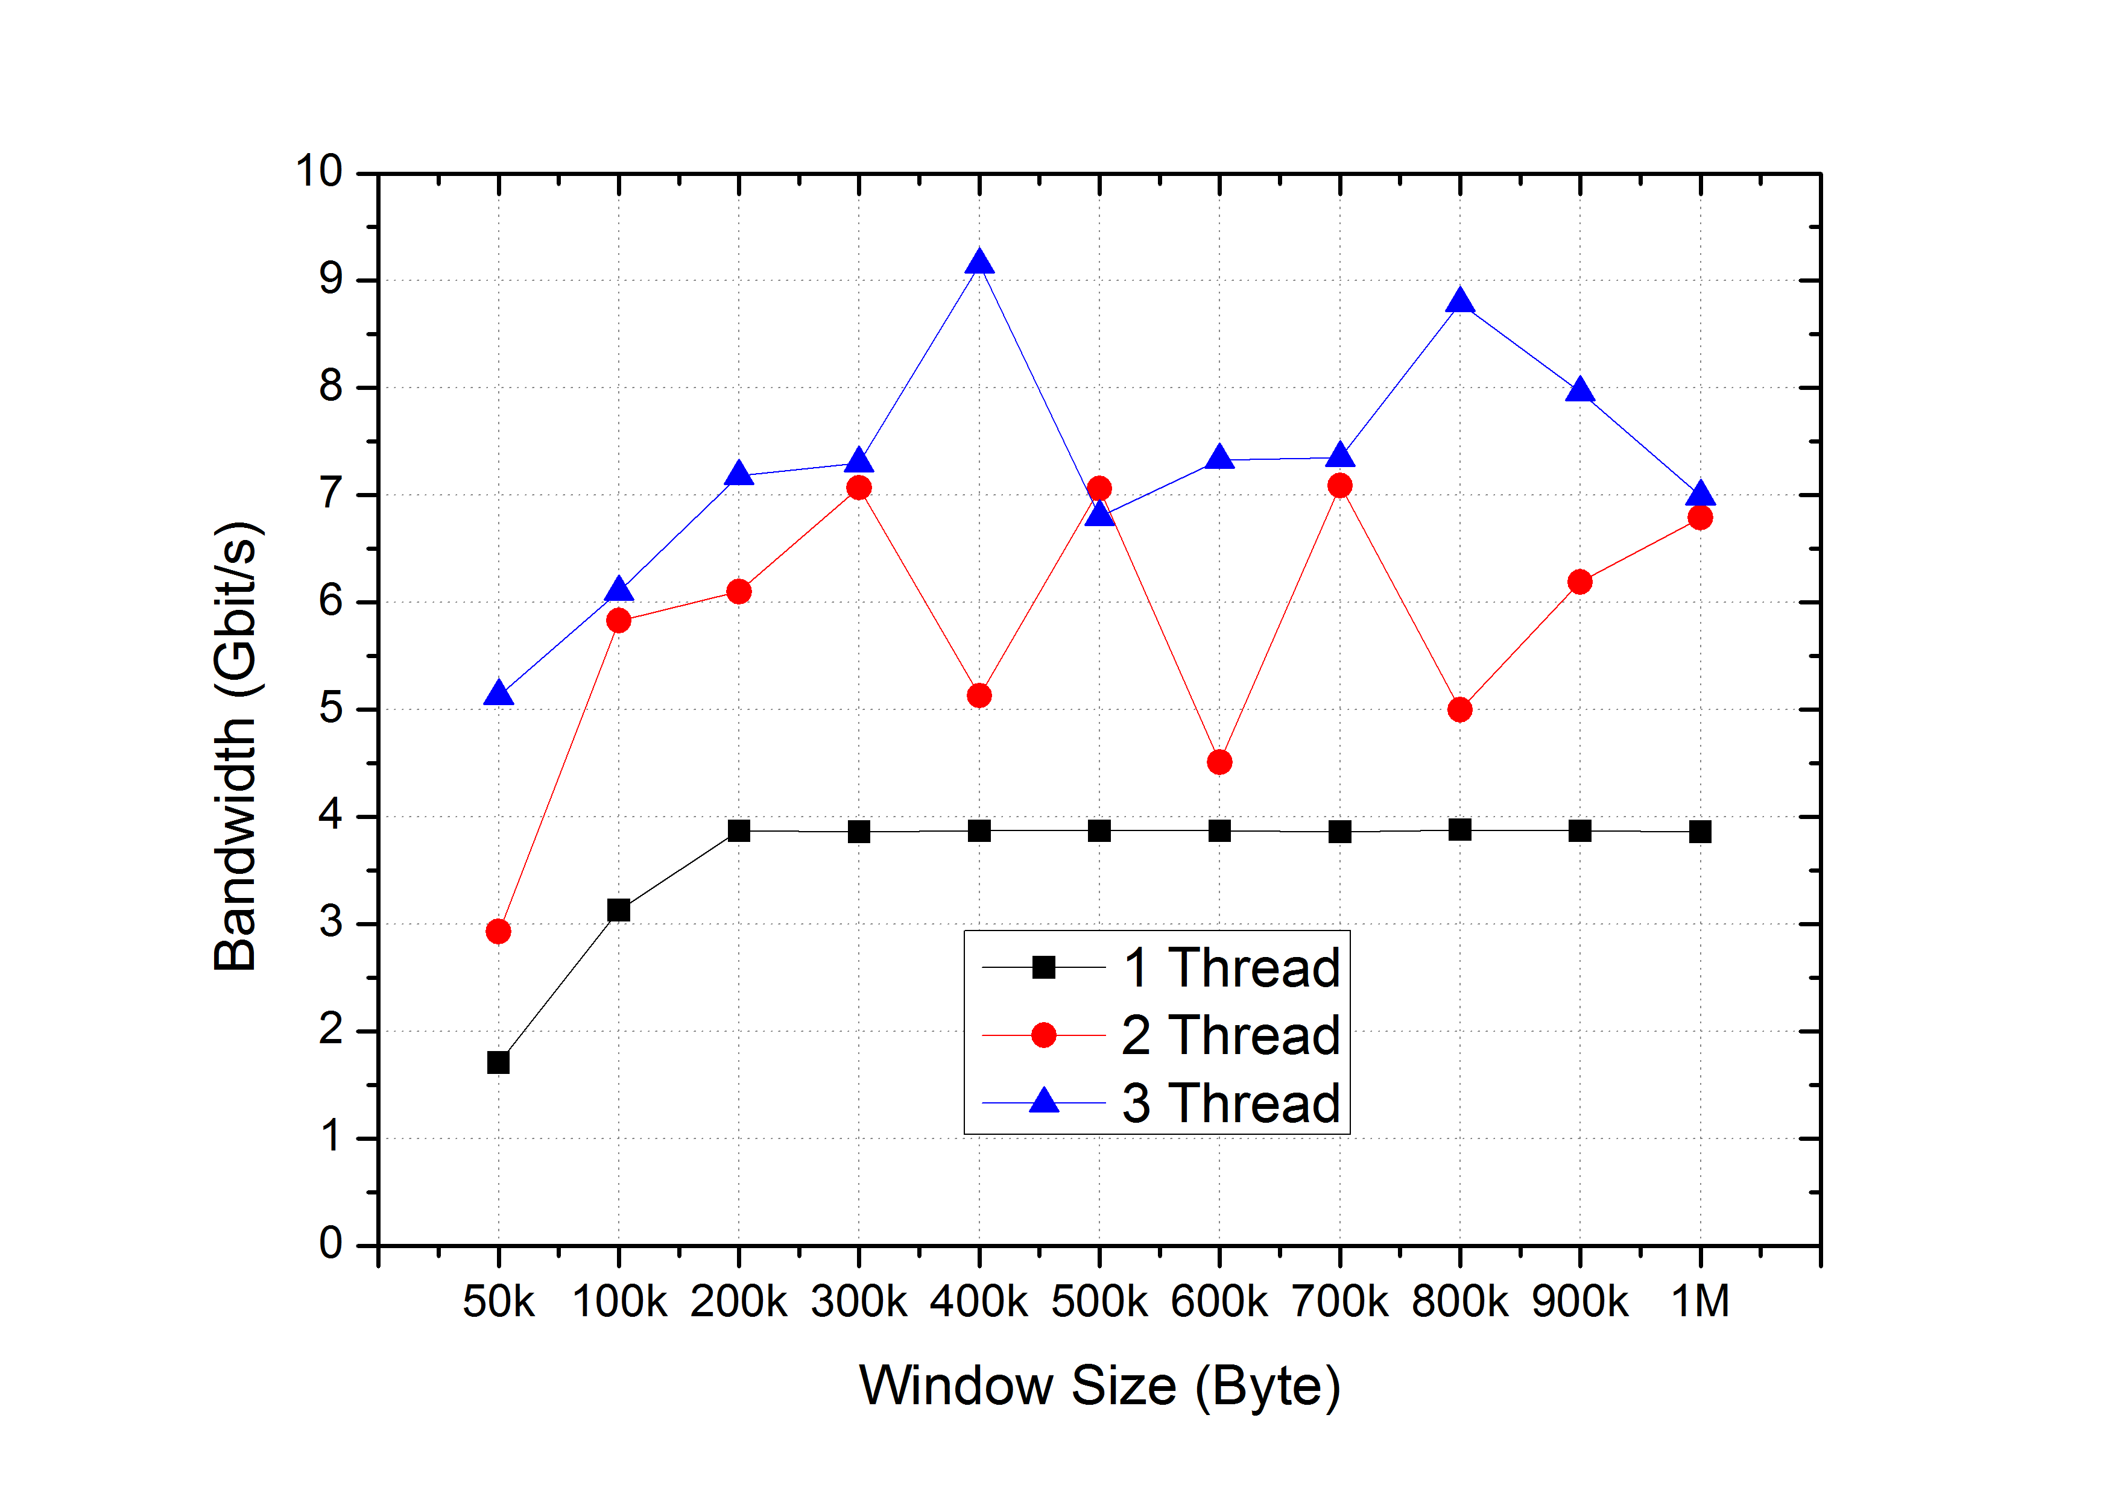

图 6‑6 TCP窗口大小对带宽的影响

## 分类性能评估

### 软件平台评估

我们在Windows平台评估机器学习的分类效果。Windows硬件： Intel i5-3470，四核四线程，主频3.2 GHz，内存8 GB。

我们使用的是基于Python [7]的开源的机器学习库scikit-learn [8]。同时scikit-learn依赖于其它的Python库（NumPy, SciPy, matplotlib）。IDE使用的是Eclipse [9]，需要安装PyDev [10]插件。

scikit-learn支持多种类型任务，如分类、回归、聚类等。我们的问题是一个典型的二分类问题。为了对常用的分类模型有一个直观的理解，我们对常用的分类模型进行了测试，包括：支持向量机（SVM）、K-近邻算法（KNN）、决策树（DT）、随机森林（RF）、梯度提升决策树（GBDT）。

数据集样本总数据量为50000，每次从该数据集样本中取一定的数据，并将其分为两部分：训练数据集（70%）和测试数据集（30%）。用该数据集对模型进行训练，并将训练的结果用于对测试数据集进行检验，测试结果如图 6‑7和图 6‑8所示，横坐标为好事例的数量，纵坐标为F1 score。



图 6‑7 不同分类器测试结果：好事例+本底



图 6‑8 不同分类器测试结果：好事例+本底+宇宙线

由图以看出，几种分类器模型均能实现对FEE模拟数据中好事例的区分，其中决策树（DT）方法随着训练数据集的增大，具有较大的波动性，这也说明了DT方法在非均匀分布的分类问题中具有局限性，需要优化处理；在只有好事例和均匀分布的本底噪声的情况下，其它四种分类器在训练样本达到一定的规模以后，均能实现很好的好事例分辨能力；在加入干扰性比较强的宇宙线和扰动噪声之后，梯度提升决策树（GBDT）方法表现出非常好的性能，并且在训练样本达到一定规模后，能够保持稳定。

经过简单的模型分析和测试验证，在核与粒子物理实验读出方法研究中，机器学习的方法能够展现出较强的可用性和优秀的性能。

* 分类器调参

我们进一步研究三种基于决策树的分类器的性能。事实上，对于每一个分类器，其参数很大程度上直接影响分类器的性能。以scikit-learn的决策树分类器模型为例，可以调节的参数如表 6‑2所示。

表 6‑2 sklearn.tree.DecisionTreeClassifier部分参数

|  |  |  |
| --- | --- | --- |
| Parameters | Default | Description |
| criterion | “gini” | 每个节点选择分枝特征的评判标准 |
| splitter | “best” | 每个节点分枝的策略 |
| max\_depth | None | 树的最大深度 |
| min\_samples\_split | 2 | 当节点上样本数量小于或等于该值时，不进行分枝 |
| min\_samples\_leaf | 1 | 叶节点样本数量最小值 |
| max\_leaf\_nodes | None | 最大叶节点的数量 |
| min\_impurity\_split | 1e-7 | 当不纯度低于该值时，不继续分枝 |
| presort | False | 是否对样本进行预处理（排序） |

对于DT，我们重点关注max\_depth这个参数，我们测试了不同max\_depth时分类器性能，结果如图 6‑9所示。当决策树深度过小时，会噪声分类器欠拟合，也就是对数据的特点响应不明显。当决策树深度大于20时，分类器性能则基本没有大的变化。当训练数量足够时，F1 Score可以达到98.6%。

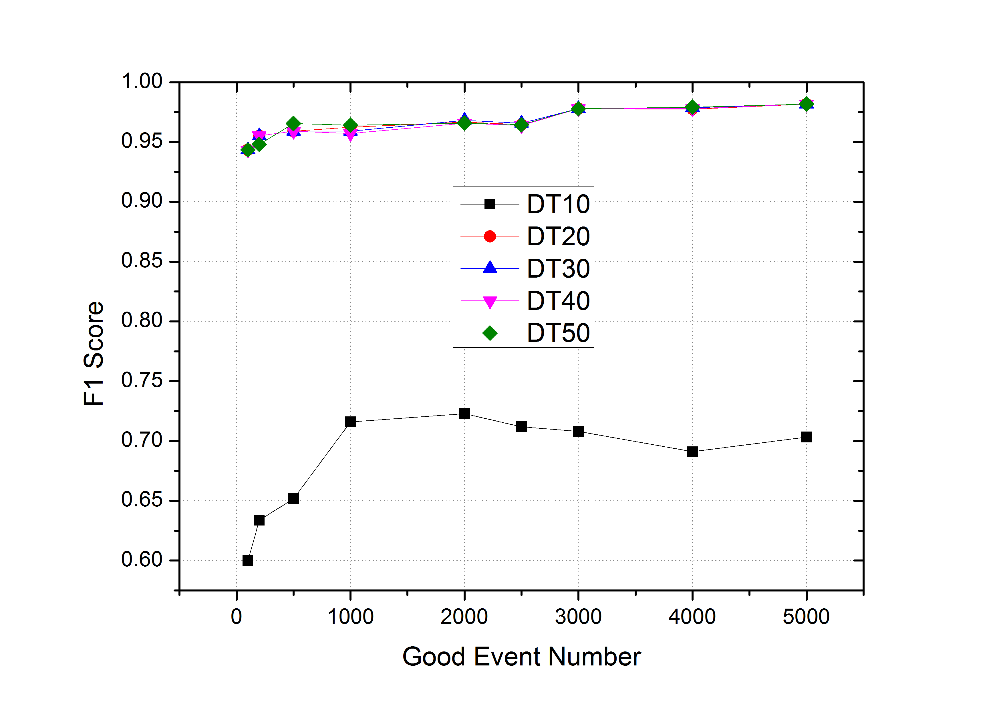

图 6‑9 DT深度对分类器性能的影响

对于RF，我们重点关注n\_estimators这个参数，这个参数用于调节随机森林中决策树的数量。通常情况下，决策树数量越多，也就是“集思广益”的程度越高，分类器性能也就越好。具体的测试结果如图 6‑10所示。当RF的决策树数量达到20时，性能就已经足够好，当决策树数量进一步增加时，性能有所增加，但不明显。

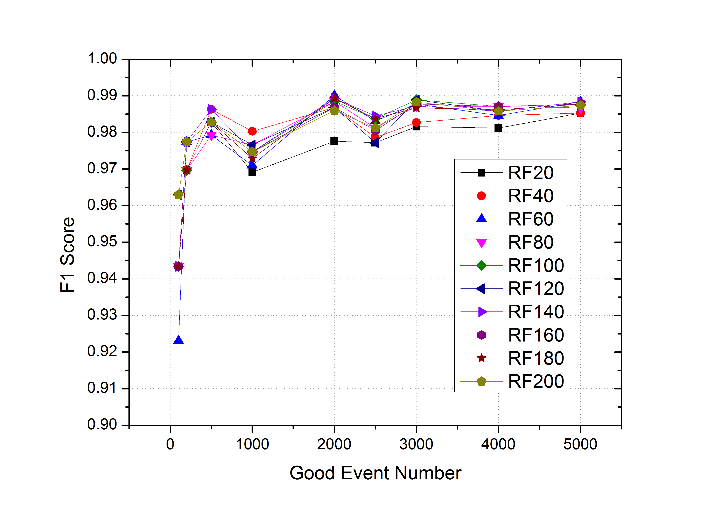

图 6‑10 RF决策树数量对分类器性能的影响

对于GBDT，我们同样重点关注n\_estimators这个参数，这个参数调节的是Gradient Boost迭代的次数。通常情况下，迭代次数越多，分类器性能越好。具体测试结果如图 6‑11所示。可以看出，只有当迭代次数大于100，分类器性能才能达到最优。

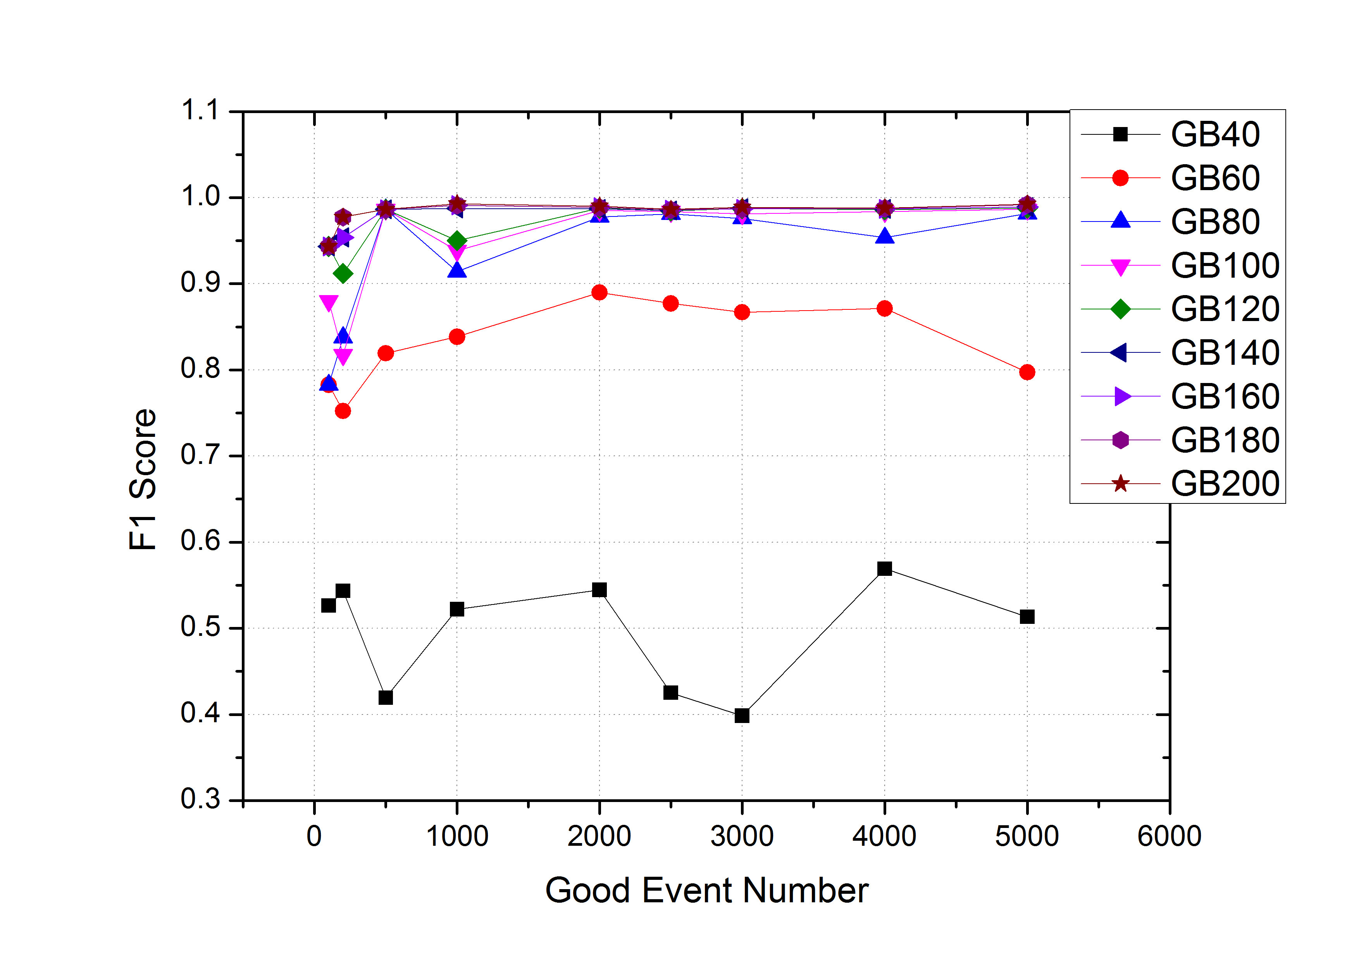

图 6‑11 GBDT迭代次数对分类器性能的影响

尽管在本例中，DT也能够取得比较好的测试结果，但这是由于仿真模型较为简单。在实际应用中，DT受到的限制较大，不如RF和GBDT应用范围广。所以我们主要还是考虑RF和GBDT。RF与GBDT相比，使用较少的决策树数量（40）就可以取得比较理想的性能，而GBDT则需要使用100个决策树（迭代100次）才能取得较为理想的结果。另一方面，RF的决策树是强分类器，树的节点较多，在本例中约为900个；而GBDT的决策树是弱分类器，树的节点很少，在本例中约为15个。

### 硬件FPGA平台评估

#### 测试集和模型参数

在本论文中我们不考虑使用FPGA进行分类器的协同训练。我们在PC平台进行训练，将训练好的分类器的参数导出，用于配置FPGA里分类器模型，配置好之后就可以使用FPGA的分类器进行数据分类。在FPGA里实现随机森林，对于当前验证来说，我们采用的是简单的RAM方法。

首先使用Python平台生成数据集，然后使用scikit-learn工具对数据集进行处理，分为训练集S和测试集T。训练集用于随机森林的训练，测试集用于分类器的测试。我们将测试集T和训练好的分类器参数导出。

在scikit-learn中，使用下面代码即可生成一个随机森林的模型。自定义的参数为随机森林中决策树的数量为n\_estimators=32。

def random\_forest\_classifier(train\_x, train\_y):

from sklearn.ensemble import RandomForestClassifier

model = RandomForestClassifier(n\_estimators=100)

model.fit(train\_x, train\_y)

return model

然后使用下面代码将生成的随机森林模型中的决策树导出，导出到dot文件。dot文件记录了每一个树节点以及节点之间的连接关系。

for tree\_in\_forest in model.estimators\_:

with open(*"rf\_tree\_param\_%02d.dot"* % index, *'wt'*) as f:

tree.export\_graphviz(tree\_in\_forest, f)

index += 1

我们使用Python对dot文件进行处理，将决策树用一个字典结构来表达键位表示节点编号，键值表示节点参数。如果是非叶节点，键值是一个包含三个整数的元组，依次为：特征ID、左子树编号、右子树编号；如果是叶节点，键值是字符串True或者False。如表 6‑3所示。

表 6‑3 Python决策树参数表示

|  |  |  |
| --- | --- | --- |
| 键位 | 键值 | 说明 |
| 4 | (31, 729, 730) | 编号为4的节点，判断特征31，如果为正，则跳转到节点729，如果为正，则跳转到730 |
| 32 | false | 编号为32的节点，叶节点，预测值为false |

由于生成的决策树节点的编号是按照前序遍历，并不满足右子树节点编号比左子树几点编号大1的关系，不利于FPGA里树的存储。所以我们需要将决策树节点重新编号，如图 6‑14所示。



图 6‑12 决策树重新编号，右节点比左节点大1

对决策树重新编号后，我们需要转换成适用于FPGA的格式。在FPGA里，节点编号对应RAM地址，特征使用8-bit来表示，左子树节点编号使用12-bit来表示，总共是20-bit。在进行配置时，还必须使用8-bit来表示决策树编号，12-bit来表示树节点编号。如表 6‑4所示。

表 6‑4 RF参数FPGA格式

|  |  |  |  |
| --- | --- | --- | --- |
| 决策树编号 | 节点编号 | 节点值 | FPGA RAM |
| 0 | 4 | (31, 729, 730) | 0x1f2d9 |
| 0 | 32 | false | 0xff000 |
| 0 | 54 | true | 0xfffff |

#### FPGA实现

FPGA验证平台ROB，FPGA型号为XC7A100T-2FBG676C，工具是Vivado 2016.4。

分类器参数从后端DPB输入，配置ROB里的分类器模型，样本从前端FEB输入，使用分类器进行预测。所以ROB FPGA逻辑整体框架如图 6‑15所示，



图 6‑13 ROB FPGA逻辑框架

在测试过程中，首先我们需要验证PC平台和FPGA平台的一致性。为了方便起见，第一步我们使用ROB的串口来输入分类器参数和测试数据集，这里测试数据同样是由PC平台产生。第二步我们在FEB的FPGA里生成测试数据，然后通过GTX模块输入到ROB里，然后测试分类器分类的效果。

在FPGA里实现随机森林，主要模块如表 6‑5所示。

表 6‑5 随机森林模块结构

|  |  |
| --- | --- |
| rf\_top.v | 顶层文件。连接所有子模块 |
| rf\_validation.v | 使用测试集验证随机森林模型。从sample fifo读取测试样本，调用rf\_prediction进行预测。比较真实标记和预测结果，统计测试结果。 |
| rf\_prediction.v | 使用随机森林模型进行预测。可以从param fifo读取模型参数，用于配置模型。统计所有决策树的预测结果，多数表决得到随机森林的预测结果以及概率。 |
| dt\_prediction.v | 使用单棵决策树进行预测。 |
|  |  |
| sample\_fifo (ip core) | FIFO，用于缓存样本数据。 |
| param fifo (ip core) | FIFO，用于缓存模型参数数据。 |

rf\_top的结构如图 6‑14所示，对外提供的接口包括：

* 写入param fifo的接口。当需要配置分类器模型参数时，将参数通过该接口写入相应FIFO。
* 写入sample fifo的接口。当需要对一个事例进行预测时，将样本数据通过该接口写入相应FIFO。
* 分类器分类性能接口。该接口对外输出分类器测试结果。可以通过clear信号清零。



图 6‑14 Verilog随机森林Top模块

rf\_prediction模块实现随机森林分类器的预测，逻辑结构如图 6‑15所示。在模块内使用generate for例化了TREE\_NUM个dt\_prediction模块。在测试中，TREE\_NUM取32。当rf\_prediction检测到start信号有效时，启动random forest prediction，然后将所有dt\_prediction的start置为有效。当所有的dt\_prediction完成时，也就是done有效时，统计其中1的个数。dt\_prediction模块采用的是基于RAM的决策树实现方案。



图 6‑15 Verilog随机森林预测模块

我们将PC平台的测试数据输入到FPGA里，FPGA预测的结果与PC平台基本一致，结果如表 6‑6所示。这是可以预料到的，因为FPGA的分类器参数完全来自于PC平台，这证明了可以在FPGA平台实现机器学习分类器。

表 6‑6 PC和FPGA平台分类结果

|  |  |  |
| --- | --- | --- |
|  | Python | FPGA |
| True positive | 1482 | 1478 |
| True negative | 13566 | 13566 |
| False positive | 22 | 22 |
| False negative | 17 | 14 |

随后我们在FEB的FPGA里按照4.2.2节的方法生成了10000个事例，其中好事例比例约为10%，宇宙线事例比例约为40%，噪声事例比例约为50%。事例生成器的时钟频率为100 MHz，每个时钟周期可以生成一个数据。然后将数据通过GTX接口输入到ROB分类器模型里，统计分类结果如表 6‑7所示，查准率为97.97%，查全率为97.87%，F1 Score为97.90%。

表 6‑7 ROB对FEB数据分类结果

|  |  |  |
| --- | --- | --- |
|  | Predicted Positive | Predicted Negtive |
| Actual Positive | 965 | 21 |
| Actual Negative | 20 | 8994 |

参考文献

1. Xilinx. 7 Series FPGAs GTX/GTH Transceivers User Guide. 2016.
2. Xilinx. 7 Series FPGAs GTP Transceivers User Guide. 2016.
3. Xilinx. Integrated Bit Error Ratio Tester 7 Series GTX Transceivers v3.0. 2016.

1. <https://en.wikipedia.org/wiki/Pseudorandom_binary_sequence>
2. <https://iperf.fr/>
3. Intel. Intel 82599 10 Gigabit Ethernet Controller Datasheet, v3.3. 2016.
4. https://www.python.org/
5. <http://scikit-learn.org/>

1. <https://eclipse.org/>

1. <http://www.pydev.org/>

# 总结与展望

## 总结

高能核与粒子物理实验中，数据读出过程的本质就是数据分类的过程。本论文基于机器学习（ML）方法，开展新型数据读出方法的研究，通过对系统框架、数据生成器、以及原理样机的构建等方面的研究，能够获得一种实现数据读出系统的理论方法和技术实现手段。该数据读出系统不依赖于固定模式的经典的触发机制，具备对前端电子学数据灵活的在线实时筛选能力，其分类依据完全来源于通过对输入数据自身行为特征的学习所获得的泛化能力，适应物理实验灵活多样的读出需求。

与传统方法相比较，基于该思路所研究的数据读出系统更加智能，并具有可配置、可重构的灵活优势；也不同于现有“无触发”数据获取方法的思路，其后端灵活的触发算法需要读出系统具备极高的传输能力，而对后端软件数据处理能力的要求也极高。

本论文在提出基于机器学习的数据读出方法的基础上，进一步提出此种新型数据读出平台架构，并开展了原型系统的研制和验证工作，具体工作如下：

（1）基于机器学习的数据读出方法和架构的研究

本论文从数据读出就是数据分类这一本质出发，提出基于机器学习的新型数据读出方法。不同于传统的基于触发机制的实现方式，该数据读出系统基于分类模型实现，分类的依据来源于输入数据自身，并利用学习算法使其具备泛化能力。该系统能够自动、智能地从前端电子学数据中寻找的粒子的行为特征，并进行分类读出；也不同于现有“无触发”数据获取方法的思路，其后端灵活的触发算法是以读出系统极高的传输压力来实现，本方法使数据读出系统具备灵活、智能的筛选能力，从而降低其设计的难度和风险。

为实现基于机器学习方法的数据读出系统架构，本论文提出一种可扩展、并行化的实现结构，具有快处理和慢处理两个并行模块，分别实现对FEE事例数据的实时分类和快速组装，从而保证读出系统的实时性能。机器学习分类模型决定了读出平台的实现细节，其一方面接收训练数据进行学习，以获得各分类事例的特征模型；另一方面依据该模型对新输入数据进行分类处理，因而具备学习和泛化能力。为保证粒子行为特征图像的快照构建，该读出平台支持全局化高精度授时功能，用于FEE数据流的时间戳标注。

（2）数据生成模型的构建及分类算法的验证

利用机器学习方法研究新型数据读出方法，需要训练和测试数据集：训练数据集用于模型的学习过程使其获得泛化能力，而测试数据集则用于检验和评价模型泛化的性能指标。现有物理实验装置的数据均是经过触发判选之后的数据，无法直接用于本课题的研究。因此本文建立了一个简单的物理模型，并引入一定的随机噪声和宇宙线本底，模拟了数据产生的过程。本文利用支持向量机（SVM）、K-近邻算法（KNN）、决策树（DT）、随机森林（RF）、梯度提升决策树（GBDT）等几种机器学习分类模型，对模型所产生的数据进行分类验证。结果表明，在加入干扰性比较强的宇宙线和扰动噪声之后，集成学习（随机森林和GBDT）表现出非常好的性能，并且在训练样本达到一定规模后，能够保持稳定。

进一步，为提高分类器的实时处理能力，本论文在FPGA里实现随机森林模型，并对模型数据进行分类处理，其所获得的结果与软件算法基本一致，为系统实现提供了充足的证明和支持。

（3）原型样机的研制和评估

为进一步验证本论文所提方法的可行性，并对相关性能作评估，本文开展了新型数据读出系统原型样机的研制工作。该原型样机基于本文所提的体系架构实现，具备“快、慢”模型层次，包含前端电子学、数据处理板、事例分类板和万兆数据读出等。前端电子学模块包含多块原型电路，其能够根据算法产生模拟数据，也可接受外界输入的训练和测试数据；数据处理板能够以硬件方式实时接受来自多块FEE产生的数据，能依据特征提取算法自动从数据流中获取特征并进行扁平化成像处理，为后级事例分类提供依据；事例分类电路是系统慢处理和事例分类组装的核心，分类器模型在此构建，具备极高的数据带宽、丰富的缓存资源以及丰富的计算资源，其能够通过FPGA硬件协处理加速事例数据的分类过程，并通过万兆以太网将数据高速读出至后端的数据获取系统。

为保证样机系统的处理及读出性能，在具体实现技术方面，本文提出基于光纤的PCIe数据传输技术，解决前端电子学与高性能CPU之间的高速数据交互问题；提出基于万兆以太网的高性能数据读出技术，解决了读出系统与DAQ系统之间的高速数据交互问题。

## 创新点

本论文研究工作的特色和创新点包括：

（1）提出了一个基于机器学习的数据读出方法

不同于传统的基于触发机制的实现方式，本方法基于分类模型实现，通过对输入数据特征的学习和分析，自动实现事例数据的分类过程，从而其具备泛化能力。通过构建仿真模型，解决训练数据集缺失的问题。利用该方法，能够自动、智能地从前端电子学数据中寻找的粒子的行为特征，并进行分类读出。

（2）提出了一个基于机器学习的数据读出架构

本架构利用“快、慢”并行化结构，并结合FPGA全硬件的协处理，实现事例数据的快速、实时识别与分类能力，又能够保证测量数据的有效缓冲和读出，保证灵活性。此外，本架构基于现有成熟技术实现，并利用高性能万兆级全交换网络的读出机箱，可使系统在全局层面实现对数据的分析和处理过程。

（3）基于光纤PCIe的数据传输技术

为解决前端电子学系统与读出插件之间的高性能数据传输能力，本文提出基于光纤PCIe的数据传输技术，使用商用器件SFP+和PCIe Repeaer实现PCIe协议的光纤传输。通过这种技术，将前端电子学的FPGA和后端读出插件的CPU相连，使FPGA成为CPU的一个外设。通过嵌入式操作系统内部设备驱动软件的控制，FEE的数据可直接进入到万兆以太网的数据缓存空间中，从而极大简化了FEE数据经过读出插件的万兆以太网传输过程。

## 展望

本论文通过构建一个简单的玩偶物理模型，解决训练和测试数据集缺失的问题，并利用软件和硬件算法对数据特征进行提取和事例分析，取得了初步的研究结果，也表明了机器学习方法应用与数据读出的可行性。但仍有大量的工作需要进一步深入开展和验证。

在本论文中，训练的过程是在PC平台离线完成的，然后将训练参数输入FPGA。在下一步的研究中，可以在读出系统平台完成分类器的训练，并研究如何利用CPU和FPGA协同训练，来加速训练过程。

本论文构建的玩偶模型，已经验证了基于机器学习的读出方法的可行性。然而这个模型过于简化，在下一步的研究中，我们需要构建更复杂的模型用于测试。这可以通过使用GEANT4等仿真工具完成，这一过程可依据某个具体的物理实验来进行建模分析，如CBM-TOF谱仪、CSNS白光中子源谱仪等。进一步，将开展将本论文所提新方法在这些物理实验上进行验证的可行性研究和相关实验。

粒子物理实验实际上就是使用探测器对对撞粒子的反应过程进行“拍照”。如果将所有探测器通道看作一个个像素，那么所有探测器电子学通道构成了一幅“照片”，只不过不同探测器的数据是异构的。根据分类模型及特征选择，这幅“照片”可能是黑白的，也可能是“灰度”或“彩色”的，粒子的行为特征一定体现在图像的某种特征，尤其是局部特征上。深度学习，特别是近年发展起来的利用卷积神经网络（Convolutional Neural Network, CNN）、递归神经网络（RNN，时间或结构递归）等方法和技术，已经表现出了在图像识别上的优异性能。已经有离线使用深度学习进行喷注（jet）的分类，用类似于图像识别的方法。在读出系统中，我们可以研究如何从庞大的探测器通道中抽取合适的“像素”进行初步数据分类。

# 致谢

不知觉在科大读研已五年，在这里衷心感谢在读研期间指导过我的老师、帮助过我的同学以及照顾过我的朋友说一声，谢谢！

感谢我的导师刘树彬教授和安琪教授，为我提供了读研的宝贵机会，使我能够继续深造。自从进入实验室以来，两位老师勤勉的科研态度，严谨的治学作风，渊博的专业学识，以及实事求是的教学理念，深深地影响了我，令我收益良多。感谢我的导师曹平副教授，曹老师丰富的学识和开阔的视野给了我深刻的启发。此论文的思路最早就是由曹老师提出的，并且积极推动相关方面的研究。在论文的撰写和修改过程中，曹老师不辞辛苦，给予了细心的指导，并提出了许多宝贵的意见。感谢封常青副教授，在参与暗物质粒子探测卫星项目的过程中，封老师给予了极大的指点和帮助。

感谢王砚方教授，王老师对科研工作的坚定信念与开拓精神是我们所有年轻一代学习的榜样，也再一次地诠释了学无止境的真谛。感谢程伊敏老师这些年为实验室后勤和财务工作的辛苦奔波，使我们能够专注于学习和科研。

感谢高山山师兄，在我刚进入实验室时，高师兄将我领入了科研的大门。感谢室友沈仲弢同学在工作和生活中的支持与帮助。感谢机器学习小组的黄锡汝老师、张雅希同学、李超同学和袁建辉同学，他们为本论文的研究做出了巨大的贡献。感谢李博闻同学和李嘉雯同学，他们在本论文的测试过程中提供了巨大的帮助。感谢快电子学实验室一起工作和学习的师兄、师弟、师姐、师妹们，因为有他们，快电子学实验室大家庭才有了那么多的快乐和温暖。

感谢我的父母亲人们，你们的默默关怀和支持对我至关重要。谨以此文献给你们，相信这是对你们最好的回报。祝你们身体健康，万事如意。

最后，再次感谢大家！

2017年5月

# 在读期间发表的学术论文

**已发表论文：**

1. Di Jiang, Changqing Feng, etc., "Design of a test platform for screening procedures of VA160 and VATA160 ASICs in DAMPE mission," 2014 19th IEEE-NPSS Real Time Conference, Nara, 2014, pp. 1-4. (Published)

**待接收论文：**

1. Di Jiang, Ping Cao, etc., "*Trigger System Prototype for BaF2 Detector Array Readout Electronics at CSNS-WNS,*" IEEE Transaction on Nuclear Science, 2017. (Revision 3)
2. Di Jiang, Ping Cao, etc., "*Readout Electronics for CBM-TOF Super Module Quality Evaluation based on 10 Gigabit Ethernet,*" Journal of Instrumentation, 2017. (Revision 1)